Федеральное государственное образовательное учреждение
высшего профессионального образования
Санкт-Петербургский государственный университет
Высшая школа менеджмента

ОЦЕНКА ГОТОВНОСТИ ПОТРЕБИТЕЛЕЙ К КАСТОМИЗАЦИИ ОДЕЖДЫ

Выпускная квалификационная работа студентки 4 курса направления 38.03.02 – Менеджмент, шифр образовательной программы СВ.5070.2016

СКОРОДУМОВОЙ Марии Алексеевны

_____________________________________
(подпись)

Научный руководитель

ассистент кафедры маркетинга

ГОЛОВАЧЕВА Ксения Сергеевна

_____________________________________
(подпись)

Отметка научного руководителя о соответствии работы требованиям, датированная подпись научного руководителя

________________________________
(подпись научного руководителя)

«_____» _______________ 2020 г.

Санкт-Петербург

2020
Заявление о самостоятельном выполнении выпускной квалификационной работы
Я, Скородумова Мария Алексеевна, студентка 4 курса направления 38.03.02 «Менеджмент» (профиль подготовки – Маркетинг), заявляю, что в моей выпускной квалификационной работе на тему «Оценка готовности потребителей-миллениалов к кастомизированным решениям на рунке одежды», предоставленной в службу обеспечения программ бакалавриата для последующей передачи в государственную аттестационную комиссию для публичной защиты, не содержится элементов плагиата. Все прямые заимствования из печатных и электронных источников, а также из защищенных ранее курсовых и выпускных квалификационных работ, кандидатских и докторских диссертаций имеют соответствующие ссылки.
Мне известно содержание п. 9.7.1 Правил обучения по основным образовательным программам высшего и среднего профессионального образования в СПбГУ о том, что «ВКР выполняется индивидуально каждым студентом под руководством назначенного ему научного руководителя», и п. 51 Устава федерального государственного бюджетного образовательного учреждения высшего профессионального образования «Санкт-Петербургский государственный университет» о том, что «студент подлежит отчислению из Санкт-Петербургского университета за представление курсовой или выпускной квалификационной работы, выполненной другим лицом (лицами)».

____________________________________ (Подпись студента) _______________________________________________ (Дата)

Оглавление
ВВЕДЕНИЕ 4
ГЛАВА 1. ПОДХОДЫ К КАСТОМИЗАЦИИ НА РЫНКЕ ОДЕЖДЫ 7
1.1. Понятие и характеристики кастомизации 7
1.2. Типы кастомизации 10
1.3. Условия успешного применения кастомизированных решений 18
1.4. Особенности кастомизации на рынке одежды 20
Выводы 26
ГЛАВА 2. МОДЕЛЬ ОЦЕНКИ ГОТОВНОСТИ ПОТРЕБИТЕЛЕЙ К КАСТОМИЗИРОВАННЫМ РЕШЕНИЯМ 28
2.1. Готовность потребителей к кастомизированным решениям 28
2.2. Восприятие процесса 29
2.3. Восприятие результата 31
2.4. Типы кастомизации одежды 33
2.5. Индивидуальные особенности потребителей 36
Выводы 44
ГЛАВА 3. ЭМПИРИЧЕСКОЕ ИССЛЕДОВАНИЕ ГОТОВНОСТИ ПОТРЕБИТЕЛЕЙ К КАСТОМИЗАЦИИ ОДЕЖДЫ 46
3.1. Методология исследования 46
3.2. Анализ результатов 50
3.3. Ограничения исследования 70
3.4. Практические рекомендации по результатам исследования 71
Выводы 74
ЗАКЛЮЧЕНИЕ 75
СПИСОК ИСПОЛЬЗОВАННОЙ ЛИТЕРАТУРЫ 77
ПРИЛОЖЕНИЯ 83

ВВЕДЕНИЕ
На рынке одежды и в различных его сегментах стали проявляться признаки перенасыщения, а маркетинговые исследования замечают психологические перемены вследствие смены поколений - покупатель становится более критичным, разборчивым, а также проявляет интерес к новым разработкам в отношении того, что он будет носить завтра. Чтобы в данных условиях выделиться и повысить привлекательность своих предложений, компании внедряют новые инструменты в практику производства и продаж, в том числе прибегают к кастомизации товаров и услуг. Несмотря на то, что применение кастомизации началось еще в 50-х годах прошлого столетия, а именно на рынке одежды – около 30 лет назад, многие компании до сих пор сталкиваются с трудностями в мотивировании потребителей кастомизировать свои покупки.
Можно выделить несколько объяснений возникающим проблемам. Во-первых, у компаний нет единой структуры подходов к кастомизации одежды, которой они могли бы руководствоваться при принятии решений, в то время как сегодня кастомизация принимает множество форм, различающихся по степени сложности реализации как для производителей, так и для клиентов. Следовательно, производители одежды не всегда могут представить полную картину возможностей по созданию индивидуализированного предложения для потребителей с учетом их запросов и своих ресурсов. Во-вторых, трудности могут быть следствием отсутствия у производителей знаний о том, как именно потребитель оценивает их предложение в сравнении с другими представленными на рынке вариантами кастомизации одежды. В-третьих, даже если компания осознает, как потребители оценивают предлагаемый ей сервис кастомизации, она не всегда может понять причины такой оценки. Таким образом, отсутствие представления о том, как потребители оценивают различные подходы к кастомизации одежды, составляет главную проблему настоящего исследования.
Данная выпускная квалификационная работа предполагает, что потребители по-разному оценивают свою готовность к кастомизации одежды вследствие различий в восприятии процесса и результата предлагаемого сервиса, зависящем как от индивидуальных особенностей потребителей, так и от характеристик каждого типа кастомизации. Актуальность исследования заключается в объединении данных факторов в единую модель и анализе их общего влияния на оценку кастомизации потребителем через выявление причин такой оценки. На данный момент существуют исследования, выделяющие общие подходы к кастомизации, или изучающие влияние поведенческих факторов на оценку кастомизации в принципе, но нет работ, которые бы анализировали влияние комплекса этих факторов на формирование потребителем оценки каждого подхода. Данное же исследование направлено на формирование представления о том, какие потребители в большей степени готовы к каждому из типов кастомизации одежды и какие факторы формируют данный уровень готовности.
Цели и задачи исследования:
Основной целью работы является построение и тестирование модели влияния предлагаемых компаниями типов кастомизации и индивидуальных характеристик потребителя на итоговую готовность клиента к кастомизации одежды, а также выявление причин такого влияния.
Для реализации данной цели были поставлены следующие задачи:
  - Раскрыть понятие кастомизации, ее характеристик и причин развития;
  - Составить классификацию типов кастомизации, применимую также на рынке одежды;
  - Выявить индивидуальные поведенческие факторы потребителей, оказывающие влияние на их восприятие кастомизации;
  - Разработать модель влияния индивидуальных особенностей потребителей на их готовность к различным типам кастомизации одежды через их восприятие;
  - Протестировать модель на основании эмпирического исследования;
  - Сделать выводы, которые могут быть в дальнейшем применены в практических и исследовательских целях.
Результатом исследования станет подробное описание влияния потребительских особенностей на восприятие и оценку готовности к различным подходам кастомизации одежды. Полученные выводы смогут быть применены практически:
- Разработанную классификацию типов кастомизации одежды смогут использовать компании, функционирующие на рынке;
- Производители смогут понять, насколько готовы потребители именно к тому типу кастомизации одежды, который они предлагают;
- Изучение восприятия процесса и результата кастомизации позволяет выявить причины, по которым различные типы кастомизации оцениваются потребителями тем или иным образом;
- Изучение влияния индивидуальных особенностей потребителей на их восприятие кастомизации позволит понять, каким образом формируется мнение клиентов о каждом из типов. Таким образом, производители смогут понять, как выявить потребителей с низкой готовностью к кастомизации, и как на них можно повлиять.

ГЛАВА 1. ПОДХОДЫ К КАСТОМИЗАЦИИ НА РЫНКЕ ОДЕЖДЫ

Понятие и характеристики кастомизации
Общее понятие кастомизации звучит как «действие по созданию или изменению продукта или услуги в соответствии с потребностями покупателя или пользователя».
С развитием кастомизации ее стали рассматривать как стратегию, создающую стоимость некоторой формой взаимодействия клиента и компании на стадии формирования операционного уровня, а также как тактику мотивации покупателя к приобретению продукции, включающую инструменты продуктового маркетинга, торгового маркетинга и consumer-сервиса.
Кастомизация представляет собой тенденцию сближения субъектов рынка, а именно потребителя и производителя: потребитель переходит от роли анонимного реципиента товаров и услуг к роли коммуникационного партнера, производитель же переходит от изучения рынка как подготовки к принятию решений к непосредственному реагированию на мнение клиентов.
В рамках данной работы будет рассматриваться общее понятие кастомизации в адаптированной форме: кастомизация – это деятельность компании по созданию или изменению продукта или услуги в соответствии с пожеланиями потребителя.
Особенности кастомизации
Кастомизацию можно назвать результатом перехода от массового производства к индивидуальному или мелкосерийному, а также инструментарием проведения этого перехода. Выделяют несколько основных характеристики кастомизации, отличающих ее от традиционного массового подхода к производству:
- Мелкосерийный, единичный тип производства;
- Широкая номенклатура производимой продукции;
- Узкая потребительская ориентация;
- Модульный принцип организации производства;
- Фактором роста производительности труда является точное соответствием требованиям к конечному результату;
- Ключевым фактором конкурентоспособности является производство продукта, в максимальной степени удовлетворяющего потребности потребителя;
- Линейность производственного процесса.
Кастомизация, персонализация, кастомеризация
Понятие кастомизации может плотно ассоциироваться с понятием персонализации и использоваться в некоторых ресурсах в одинаковом контексте, однако это не взаимозаменяемые определения. В то время как инициатором и лицом, полностью осуществляющим процесс персонализации, является сама компания, то в случае кастомизации изменения инициируются и диктуются непосредственно потребителем. Персонализация сейчас получает наибольшее распространение в интернет-маркетинге – система собирает информацию о потребителях без их ведома, на основе чего выдает контент или рекламу, которые могут заинтересовать их в максимальной степени.
В качестве примера для сравнения можно привести социальную сеть Facebook и платформу Netflix. В Facebook пользователи могут настраивать свою новостную ленту, отмечая, что им интересно читать и что они не хотят видеть (это пример кастомизации – пользователь принимает участие в настройке интерфейса под себя). Медиа-платформа Netflix, в свою очередь, анализирует историю просмотров каждого потребителя и на основании этого предлагает ему соответствующие рекомендации к просмотру – это случай персонализации, когда предложение для клиента формируется без его участия с помощью искусственного интеллекта.
Таким образом, кастомизация непременно задействует потребителя, и изменения вносятся непосредственно в продукт, а персонализация проводится исключительно компанией без участия потребителя, с индивидуализацией на уровне маркетинга за счет использования больших данных.
Вследствие активного развития кастомизации и персонализации стали выделять новое понятие кастомеризации - стратегии компании, концентрирующейся на покупателе и комбинирующей кастомизацию производства с редизайном маркетинга, его адаптацией под нужды клиента. Проще говоря, кастомеризация объединяет в себе производственную и маркетинговую стратегию, то есть является сочетанием выведенных ранее определений кастомизации и персонализации (см. Рис. 1).
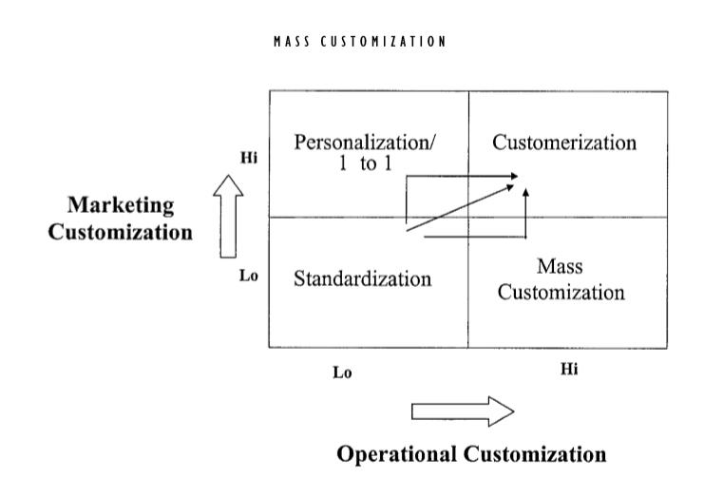
Рис. 1 Кастомеризация как объединение персонализации и кастомизации
Источник: [Wind, Rangaswamy, 2000]
Факторы развития кастомизации
Можно выделить несколько причин развития кастомизации как популярного явления в производстве и маркетинге:
- Рынки стали разнородно развиваться на уровне сегментов вследствие появления явных различий во вкусах и потребностях покупателей. Таким образом, происходит переход маркетинга к индивидуализированному подходу в удовлетворении потребностей рынка;
- Происходит переход от маркетинг-менеджмента, связанного с самостоятельным решением проблем, к маркетингу взаимоотношений, характеризующемуся партнерством с различными рыночными субъектам;
- Высокая ценность продукта, генерируемая индивидуальностью кастомизированного подхода, начала приобретать большую для потребителей значимость, чем его низкая цена, гарантируемая при массовом производстве;
- Стремительное развитие производственных технологий приводит к потере значимости эффекта экономии на масштабе и, следовательно, к возможности замещения или дополнения массового производства другими способами изготовления продукции;

Если рассматривать общие положительные результаты, которые может обеспечить введение компанией кастомизации в осуществляемую деятельность, стоит отметить повышение уровня рентабельности организации, максимизацию оптимизации ресурсов и сокращение неоправданных потерь.

1.2. Типы кастомизации
В зависимости от особенностей рынка, имеющихся ресурсов и ожиданий потребителей разные компании выбирают различные подходы к кастомизации своих предложений. Как было отмечено ранее, до сих пор не существует универсальной классификации кастомизации, которая включала бы в себя все изученные в литературе и на практике подходы. Для дальнейшего ее составления в параграфе будут приведены описания существующих типов кастомизации с примерами, но следует учитывать, что чаще всего на практике невозможно встретить какой-либо подход в чистом виде – обычно компании их комбинируют для большей эффективности.
Массовая кастомизация
Составление типологии кастомизации стоит начать с изучения наиболее распространенного и изученного подхода к кастомизации – массовой кастомизации. Впервые определение такого подхода было предложено Джозефом Пайном:
Массовая кастомизация – это разработка, производство, продвижение и доставка доступных товаров и услуг с таким уровнем многообразия и индивидуализации, чтобы практически каждый смог найти то, что ему хочется. С маркетинговой точки зрения целью массовой кастомизации следует назвать максимальную удовлетворенность клиента, каждый клиент рассматривается как сегмент, состоящий из одного человека, а его нужды и желания удовлетворяются на индивидуальной основе. Такая позиция коррелирует с целью кастомизации в общем понимании, но в рамках концепции массовой кастомизации такая цель должна быть непременно достигнута с применением технологий, максимально приближенных к массовому производству.
Многие компании, вдохновленные идеей массовой кастомизации, сразу внедрили данный подход в свои стратегии, но потерпели неудачу, поскольку не учли, что массовая кастомизация может принимать множество форм, по-разному задействующих ресурсы компании и по-разному воспринимающихся потребителями.
Подходы к массовой кастомизации
Выделяют 4 основных подхода к массовой кастомизации, базирующихся на степени изменения самого продукта при индивидуализации, а также на степени адаптации представления продукта под покупателя (представление включает такие компоненты как упаковка, маркетинговые материалы, расположение, условия покупки, имя бренда, предоставление привилегий и т.д.):
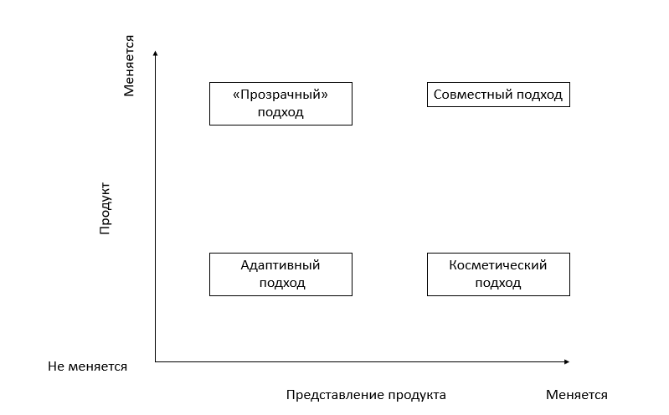
Рис. 2 4 похода к массовой кастомизации
Источник: [Gilmore, Pine II, 1997]
- Адаптивный подход – предложение компанией одного продукта, разработанного с расчетом на дальнейшую возможность покупателя подстраивать его под себя.
Адаптивная кастомизация используется компаниями, производящими один продукт для множества целей, используя технологии, позволяющие в будущем потребителям самим настраивать продукт в соответствии со своими желаниями и предпочтениями.
Пример: Осветительные системы, разработанные американской компанией Lutron, позволяют покупателям самим настраивать необходимое освещение удобно и быстро, не прибегая к множеству переключений различных осветителей. Продуманная система автоматически объединяет все источники света в комнате и позволяет пользователю самому выбирать желаемые программы (для вечеринок, спокойного чтения, романтического вечера и т.д.).
- Косметический подход – данный тип подразумевает сохранение стандартного продукта таким, какой он есть, но внесение изменений на этапе презентации продукта (например, изменение упаковки, выделение различных характеристик для различных покупателей при продвижении, незначительное изменение продукта, подчеркивающее его принадлежность конкретному покупателю и т.д.). Несмотря на простоту данного подхода, зачастую он сильно поднимает ценность товара и бренда в целом в глазах покупателя.
Пример: В бутиках модного дома Louis Vuitton покупателям после приобретения одежды и аксессуаров предлагают нанести на купленные изделия свои инициалы.
- Совместный подход – компания кооперируется с клиентом, помогая ему самому сформировать свои потребности и подбирая предложение, которое в наиболее полной мере их удовлетворит. Такой подход наиболее актуален для компаний, чьи клиенты не могут ясно формулировать свое видение и пожелания относительно конечного продукта и теряются при предоставлении им большого выбора опций.
Пример: японская фирма Paris Miki, продающая очки, ввела новую систему, которая анализирует строение лица посетителя и его представления о том, как бы он хотел выглядеть в покупке. В итоге клиенту рекомендуется несколько стилей и размеров оправ, которые система «примеряет» на его изображение. Когда потребитель выбирает оправу, далее он взаимодействует с оптиками компании, чтобы подобрать линзы. Таким образом достигается максимальный уровень удовлетворенности клиента за счет его вовлеченности в процесс и доверия компании.
- «Прозрачная» (в ориг. transparent) кастомизация – предполагает предложение компанией уникальных продуктов и услуг потребителям, при этом не оповещая их о том, что они были кастомизированы для них. Этот подход к кастомизации уже можно рассматривать как персонализацию, поскольку сам потребитель не участвует в процессе производства и предложения товара. Компаниям, прибегающим к такому способу, легко предугадывать потребности и желания своей целевой аудитории без взаимодействия с ней.
Пример: компания ChemStation, занимающаяся производством чистящих средств, кастомизирует свою систему производства и доставки промышленного мыла для автомоек и уборки заводов через изучение поведения своих клиентов. Анализируя потребности каждого заказчика, компания создает уникальную смесь мыла, которая в дальнейшем поступает в нужное время и в нужном объеме (таким образом, клиент вообще не занимается расчетом и заказом мыла, эти обязанности ложатся на производителя).
Конфигурационный подход
Помимо перечисленных ранее подходов к массовой кастомизации, отдельно можно выделить конфигурационные товары. В отличие от адаптивного подхода к кастомизации, описанного ранее, конфигурационный тип предполагает адаптацию потребителем продукта под себя не после его производства, а до начала этого процесса. Как правило, продукт состоит из множества частей (модулей), каждую из которых потребитель может выбирать из предлагаемых компанией вариантов.
Примером такого типа может послужить предоставление Mercedes-Benz возможности своим клиентам самим создавать желаемый автомобиль, пользуясь конфигуратором на веб-сайте. Выбор корпуса, салона, запчастей и т. д. прямо влияют на итоговую стоимость, что позволяет клиентам самим регулировать функционал и внешний вид автомобиля, осознавая, какая его часть в какой степени отражается на цене.
DIY-подход
Наименее развитым типом кастомизации является DIY-кастомизация, предполагающая частичное или полное видоизменение (посредством ручной работы) уже произведенных товаров индивидуально по запросам клиентов вне производственного процесса исходного продукта. В последнее время появляется все больше мастеров и художников, предоставляющих такие услуги, но чаще всего они действуют самостоятельно, не от лица компаний (хотя проводилось множество акций у различных компаний, сотрудничавших с художниками, кастомизирующими их одежду). Таким образом, этот тип содержит в себе элементы совместного подхода, поскольку решение о финальном виде товара принимают обе стороны процесса, а также может содержать элементы конфигурационного, так как иногда мастер, создающий кастомизированный продукт, предоставляет клиенту ассортимент элементов, которые этот продукт может содержать.
Пример: российский проект Go Authentic, основанный дизайнером Ольгой Глаголевой, занимается перешиванием старых вещей клиентов и нанесением на них вышивки – таким образом создается уникальная новая одежда.
Подходы, предполагающие наличие/отсутствие готового решения
Ярким примером кастомизации может послужить нанесение фотографий потребителей на какое-либо изделие: нестандартно к идее подошла компания PostcardBox, разработавшая сервис по отправке открыток из любой точки мира. Все, что нужно сделать потребителю, - загрузить на сайте свою фотографию из путешествия и ввести адрес получателя. В данном случае можно говорить о наличии у компании разработанного стандартного решения, позволяющего покупателю не продумывать идею и дизайн конечного кастомизированного продукта. Компании, располагающие более широким предложением вариантов кастомизации продукта и отсутствием готовых решений, предлагают потребителям самим создавать дизайн конечного результата (так, например, компания BearBike позволяет покупателям создавать свою уникальную модель велосипеда, выбирая детали и цвет рамы). Такой подход требует большего участия потребителя в процессе изготовления и наличия у него видения конечного продукта.
Горизонтальный и вертикальный подход
В зависимости от степени индивидуализации продукции различают горизонтальную и вертикальную кастомизацию:
- Вертикальная кастомизация предполагает создание потребителем уникального продукта из изготовленных по его желанию комплектующих. Данным подходом пользуется итальянская компания-производитель оливкового масла Nudo, предлагающая клиентам арендовать свое оливковое дерево, за которым можно при желании ухаживать. Потребители, пользующиеся данной услугой, получают масло, отжатое из оливок именно с этого дерева, о чем также будет говориться и на упаковке. Таким образом, потребитель чувствует себя причастным ко всем стадиям производства продукта, что значительно повышает его воспринимаемую ценность.
- Горизонтальный подход означает модификацию продукта из готовых типовых, предложенных на выбор элементов. Такой тип можно встретить, например, у компании Dodo Pizza, предлагающей клиентам заказывать пиццу, состоящую из двух частей, вкусы которых клиенты могут выбрать из предложенных вариантов.
Подходы с добавлением/удалением элементов
При анализе приведенных примеров и типов можно заметить, что чаще всего компании предлагают дополнить дизайн существующей вещи путем присоединения желаемых атрибутов (исключениями являются случаи конфигурационной кастомизации, когда покупатель сам выбирает, какого цвета и формы будет та или иная часть изделия). Однако среди предлагаемых услуг по кастомизации также встречаются предложения адаптации продукта под себя путем исключения одного или нескольких элементов из дизайна или функционального набора продукта. Так, например, посетители McDonalds могут кастомизировать свои заказы, попросив кассира убрать один из ингредиентов стандартного рецепта бургера, или же выбрав такую опцию в терминале самообслуживания.
Таким образом, существует множество форм и способов кастомизации одежды, которые можно выделить в несколько вышеперечисленных типов. Чаще всего на рынке нельзя встретить какой-либо тип в чистом виде – производители прибегают их сочетанию для достижения максимального уровня удовлетворенности клиента.
Можно классифицировать приведенные выше подходы по нескольким признакам:
- Технология кастомизации продукта: массовая кастомизация (компания меняет вид продукта при помощи технологий массового производства), DIY (изменение вещи происходит с минимальным использований технологий, в основном за счет ручного труда);
- Стадия внесения изменений в продукт: адаптивная кастомизация (изменения не вносятся, потребитель лишь решает, как использовать готовый товар), конфигурационная кастомизация (потребитель выбирает конфигурацию до начала производства), косметическая кастомизация (изменения вносятся после производства стандартного продукта);
- Степень индивидуализации продукции: горизонтальная (низкий уровень индивидуализации, клиент лишь выбирает из доступных вариантов) и вертикальная кастомизация (высокий уровень индивидуализации, потребитель кастомизирует даже комплектующие, из которых состоит продукт);
- Уровень взаимодействия с клиентом: прозрачная кастомизация (взаимодействия нет), совместная кастомизация (тесное взаимодействие компании и клиента лично или через технологические системы);
- Процедура добавления элементов: добавление элементов и свойств стандартному продукту, удаление элементов и свойств;
- Наличие базового решения: компания может предлагать кастомизировать продукт по определенному разработанному шаблону, а может предоставить клиенту самому разработать кастомизированное решение.
Выведенные подходы можно объединить в одну схему классификации типов кастомизации:
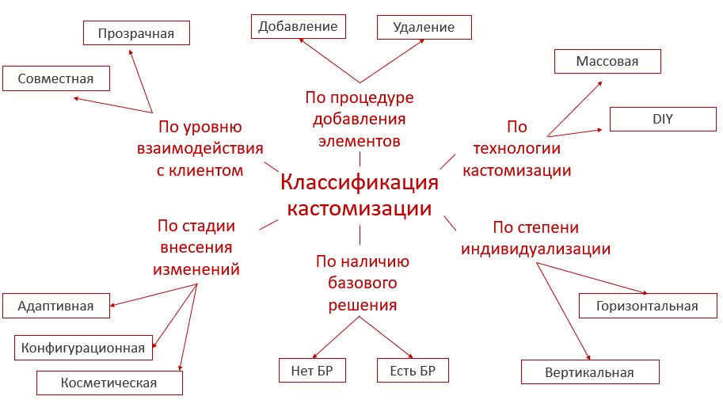
Рисунок 3 Выведенная классификация типов кастомизации
Источник: [составлено автором]

1.3. Условия успешного применения кастомизированных решений
Несмотря на то, что кастомизация постоянно развивается и используется все большим количеством компаний, данная стратегия достаточно сложна в имплементации: необходимо заранее анализировать как внутренние условия компании, так и внешние, включающие, в первую очередь, изучение поведения потребителей и рыночную ситуацию.
Для того, чтобы внедрить кастомизацию в свою деятельность и сделать это эффективно, компании необходимо учитывать несколько внешних и внутренних факторов успешного применения кастомизации.
Внешние факторы:
- Чувствительность клиента (данный фактор можно разделить на два уровня: степень жертвования потребителя в отношении времени и денег, а также возможность компании производить то, что хочет покупатель, по рентабельной цене и за обоснованное время);
- Конкурентная среда (чем выше турбулентность рынка, тем выше потенциальная потребность клиента в кастомизации (Pine at al. 1993)).
Внутренние факторы (способности организации):
- Налаженная система дизайна производственного процесса.
Компаниям, прибегающим к кастомизации, следует или создать новую или реорганизовать старую систему производства таким образом, чтобы процесс кастомизации был в наибольшей степени автоматизирован, предполагал минимизацию затрат, большую эффективность и надежность производства.
- Развитие пространства решений (solution space development).
Способность идентифицировать характеристики продукта, которые потребителю необходимо сделать отличными от других – главное отличие кастомизации от массового производства, фокусирующегося на универсальных потребностях, в идеале разделяемых огромной аудиторией. Пространство решений, в свою очередь, формируется из того, что потребителям точно нужно, и того, что им точно не нужно, и для его определения необходимо анализировать не только текущих и потенциальных потребителей, но и тех, кто когда-то собирался стать клиентом компании, но по каким-либо причинам отказался.
- Развитая система навигации потребителя в процессе выбора и создания продукта.
Считается, что чем больше выбор, тем сложнее покупателю принять решение и тем меньше вероятность, что он в итоге приобретет продукт. Такое явление называется парадоксом выбора, и оно объясняется тем, что в определенный момент принятия решения потребитель оценивает затраты времени и сил на этот процесс выше, чем воспринимаемую ценность продукта. Поэтому компаниям стоит предпринимать действия по облегчению процесса выбора и создания кастомизированного продукта для потребителя.
В рамках настоящего исследования внимание будет концентрироваться на поведенческих факторах, а именно на чувствительности клиента к кастомизации (в частности, готовности потребителя жертвовать чем-либо ради приобретения кастомизированного продукта) и изучения его оценки разных по сложности выбора процессов кастомизации, предлагаемых компаниями.
Определение чувствительности клиента к кастомизации может проводиться на основании двух принципов:
- Уникальность потребностей каждого покупателя (чем более уникальны нужды потребителя, тем вероятнее, что он захочет приобрести кастомизированный товар);
- Разрыв жертвования потребителей (чем сильнее потребность клиента отличается от предоставляемых на рынке товаров и услуг, тем вероятнее приобретение потребителем кастомизированного предложения). О наличии данного разрыва в условиях современного рынка говорит тот факт, что 73% потребителей вынуждены отказываться от своих предпочтений из-за отсутствия в большей степени удовлетворяющих их товарных предложений.
При дальнейшем исследовании будут исследованы как факторы, формирующие наличие данных принципов, так и их влияние на оценку потребителями кастомизированных решений непосредственно на исследуемом рынке.

1.4. Особенности кастомизации на рынке одежды
При концентрировании исследования именно на рынке одежды стоит учитывать особенности рынка и кастомизации, присущие именно этой области. Во-первых, можно дополнить причины развития кастомизации, описанные в первой главе, выделив предпосылки ее распространения конкретно на рынке одежды :
- Рост уровня конкуренции среди брендов-производителей;
- Рост уникальности запросов потребителей;
- Повышение уровня прозрачности рынка (связано, в том числе, с ростом популярности интернет-продаж);
- Снижение жизненного цикла товаров, быстрое устаревание запасов;
- Высокий уровень волатильности рынков (Волатильность - показатель, характеризующий тенденцию изменчивости цены);
- Низкая эффективность прогнозирования спроса;
- Сезонность продукции.
Во-вторых, стоит также обозначить сложности и риски, с которыми могут столкнуться именно производители одежды при переходе к массовой кастомизации:
- Постоянная автоматизация и информатизация цепочки производства. Если компания, занимающаяся массовым производством одежды, решает внедрить в свой бизнес возможность кастомизации, ей будет необходимо не просто ввести такую опцию и сообщить о ней покупателям, а в большой степени изменить формат производственной цепочки. Многие компании, привыкшие к традиционному процессу производства, оказываются неподготовленными к необходимости вводить такие изменения, что впоследствии ведет к их выходу с рынка кастомизированной одежды.
- Рост репутационных рисков. При классическом массовом производстве проверяется на качество лишь некоторый процент продукции, в то время как при кастомизации проверки требует каждый предмет одежды. Потребители, совершающие заказ кастомизированной одежды, особенно чувствительны к ее итоговому качеству и внешнему виду, поэтому, если покупатель обнаружит брак/несоответствие вещи запросам, репутация компании в его глазах снизится сильнее чем если бы такие проблемы возникли при массовом производстве.
- Борьба с предубеждениями потребителей. Основная часть потребителей считает, что индивидуализация одежды в каком-либо формате обязательно влечет за собой неоправданно большую стоимость, и отказывается от идеи покупки кастомизированной одежды.
Таким образом, на рынке одежды существуют как положительные, так и отрицательные факторы, влияющие на желание потребителей прибегать к кастомизации, и компаниям необходимо развивать как систему производства, так и систему коммуникации, чтобы свести к минимуму риски и представлять наиболее возможную ценность товара для покупателя.
Кастомизация на рынке одежды существует уже более 30 лет – за это время она уже успела получить признание на зарубежных рынках, в то время как в России она только начинает развиваться в полной мере. Многие кастомизированные предложения компаний направлены на юридические лица, что уже не является кастомизацией с точки зрения выведенной ранее терминологии, поскольку адаптация продукта происходит не под одного конкретного покупателя. Однако даже в случаях, когда кастомизация направлена на частных потребителей, она не всегда становится ключевым элементом маркетинговых стратегий компаний, а чаще всего используется лишь как источник дополнительных доходов. Поэтому большинство успешно функционирующих на русском рынке компаний, прибегающих к кастомизации одежды, в основном являются географическими подразделениями международных компаний, уже успешно применивших новую стратегию на домашних рынках.
Примеры кастомизации одежды
Для того, чтобы определить, какие из выведенных ранее подходов к кастомизации одежды используются брендами одежды, были рассмотрены кейсы компаний, предлагающих потребителям адаптировать свои покупки под себя (Таблица 1).
Таблица 1 Примеры кастомизации на рынке одежды
Бренд | Пример | Категория одежды | Подход к кастомизации
Levi’s | - Зоны кастомизации в физических магазинах Levi’s. Возможность добавить на новую одежду заклепки, нашивки и т.д., а также видоизменить старые покупки данного бренда (магазины с Tailor Shop находятся в Москве и Санкт-Петербурге).  - Бренд запустил новую «модель» джинсов Lot No. 1, дизайн которых каждый клиент создает с нуля, выбирая цвет джинсы, фасон и т.д., с учетом его индивидуальных особенностей фигуры. Процесс создания пары занимает 16 часов (Лондон, Сан-Франциско, Нью-Йорк).  - В рамках одного из крупнейших российских фестивалей уличной моды FACES&LACES Levi’s работал в мобильном формате Tailor Shop, пригласив 5 отечественных дизайнеров, которые видоизменяли вещи от Levi’s всех желающих участников фестиваля. | Верхняя одежда, джинсы, трикотаж | Косметический, конфигурационный, совместный, DIY
яМайка | В данной компании кастомизация является не дополнительной опцией, а основной деятельностью: покупатели выбирают из ассортимента базовых футболок ту, которую хотят приобрести, а затем выбирают или предлагают собственный рисунок, который в дальнейшем будет на нее нанесен. | Футболки, майки | Косметический, есть готовые решения, с добавлением элементов.
Getwear | Компания предлагает покупателям самим создавать уникальные джинсы, предоставляя онлайн-конструктор на веб-сайте. Там покупатели могут ввести свои параметры фигуры, выбрать фасон джинсов, материал, при желании нанести потертости, заклепки и т.д. | Джинсы | Косметический, конфигурационный, с добавлением элементов, есть базовое решение.
Gucci | Модный дом запустил проект под названием «Gucci DIY», в рамках которого предлагает покупателям кастомизировать вязаные вещи и аксессуары, нанося на них буквы, дизайны которых доступны в разных размерах, материалах и цветах. | Трикотаж, аксессуары | Косметический, DIY, с добавлением элементов, есть базовое решение.
Louis Vuitton | В рамках проекта MAKE IT YOURS покупатели модного дома могут кастомизировать приобретенные аксессуары, нанеся на них нашивки или инициалы. | Аксессуары | Косметический, с добавлением элементов, есть базовое решение.
Nike | Сервис Nike By You позволяет посетителям сайта создать свою уникальную пару кроссовок, выбирая стиль и модель, а также цвета отдельных частей, из которых модель состоит. | Обувь | Конфигурационный, нет готового решения, массовая кастомизация.
Zara | В 2019 году бренд выпустил коллекцию экоденима, в честь чего в некоторых странах стала доступна возможность кастомизировать вещи, входящие в нее. Прямо в магазинах можно было попросить создать вышивку любого слова на купленной вещи. | Деним: куртки, джинсы | Косметический подход, есть готовое решение, с добавлением элементов
Go Authentic | Экологический проект, в рамках которого клиенты могут принести свои старые вещи, чтобы их перешили и нанесли на них вышивку. | Любая категория одежды | DIY, нет готового решения, с добавлением элементов.
Adidas | В рамках проекта Mi Adidas проводится статическое и динамическое измерение ноги клиента, а также изучение динамики распределения веса по стопе. Затем клиенту предлагается создать свой свой дизайн обуви в конфигураторе с учетом ограничений, выявленных при проведенном анализе. | Обувь | Совместный (экспертный) подход, конфигурационный, нет готового решения, массовая кастомизация
Daniel Cordas | Британский художник использует одежду как холст для сложнейших рисунков. Помимо коллабораций со множеством известных брендов (Harrods, Jimmy Choo, Adidas и др.) и продажи уже готовых творений, он принимает заказы на создание индивидуализированных вещей. | Обувь, аксессуары, верхняя одежда, деним | DIY-кастомизация, совместный подход, нет готового решения.
OGCUSTOM | Студия, объединяющая несколько мастеров кастомизации, как принимают вещи клиентов и кастомизируют под заказ, так и продают готовые уникальные работы. | Любая | DIY-кастомизация, совместный подход, нет готового решения.
Источник: [составлено автором]
При рассмотрении кастомизации на рынке одежды также можно выделить такой тип как haute couture товары, являющиеся результатом творчества ведущих мировых салонов мод. Однако данные изделия изготовляются на заказ индивидуально для каждого клиента, как правило, под конкретное мероприятие, и кастомизацией это можно называть только в тех случаях, когда видоизменяются внешний вид и материалы уже разработанных и выпущенных коллекций, а не когда дизайн и производство разрабатываются с нуля. В рамках данного исследования такой подход рассматриваться не будет.
Таким образом, можно выделить следующие типы кастомизации, используемые компаниями-производителями одежды:
- Массовая кастомизация – самый распространенный тип, в той или иной степени присутствующий в стратегии каждого из перечисленных выше брендов:
- Косметический подход;
- Совместный подход.
- Конфигурационная кастомизация – легко реализуема через веб-сайты;
- DIY-кастомизация – в основном используется отдельными художниками или в рамках коллаборации компании с дизайнерами на мероприятиях.
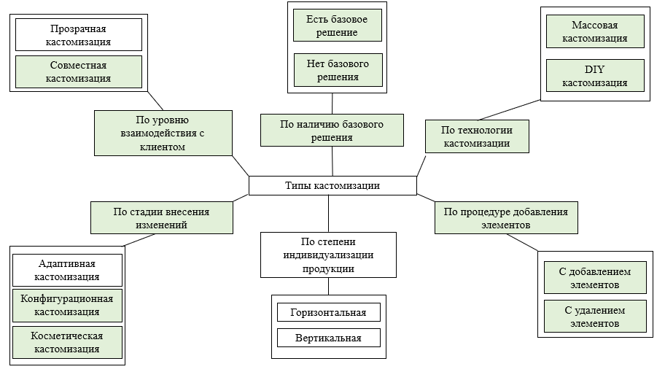
Также в рамках каждого типа кастомизация может делиться по процедуре добавления элементов и наличию базового решения.
Рисунок 4 Классификация типов кастомизации
Источник: [Составлено автором]

Таким образом, можно вывести четыре основных типа кастомизации, используемых компаниями на рынке одежды:
- Конфигурационная кастомизация – предполагает самостоятельную разработку потребителями дизайна вещи с использованием модульного подхода. Чаще всего такая возможность предоставляется брендами одежды в виде онлайн-конструктора. Срок изготовления и доставки в таком случае обычно увеличивается на 1-2 недели.
Примеры: Nike, GetWear.
- Косметическая кастомизация – позволяет покупателям вносить небольшие дизайнерские изменения в уже произведенный товар. Самая распространенная форма такой кастомизации – нанесение нашивок, принтов, вышивки и других элементов декора на одежду, то есть компаниями предлагаются готовые идеи о том, как можно кастомизировать вещь. Подход не требует больших затрат времени и обычно проводится брендами в течение одного дня.
Примеры: Levi’s, Zara, Louis Vuitton, яМайка, Gucci.
- DIY-кастомизация – наиболее творческий подход, предполагающий значительное изменение внешнего вида вещи посредством ее перешивания или нанесения рисунков и декоративных элементов вручную. Такой тип обычно связан с большой долей участия мастера/художника в создании вещи, а срок ее изготовления увеличивается по сравнению с косметическим подходом. Часто DIY подход реализуется самостоятельными художниками или в рамках проектов и коллабораций с брендами. Также такой подход считается наиболее экологичным, поскольку предполагает не покупку новой одежды, а изменение старой.
Примеры: Go Authentic, Шерон Барбер, Дэниэл Кордас и др.
- Совместная (экспертная) кастомизация – подход, базирующийся на экспертном мнении производителя о том, что в наибольшей степени удовлетворит потребности покупателя. Брендами одежды данный тип используется в основном в форме технологических систем определения физических качеств покупателей.
Примеры: Mi Adidas, Paris Miki.

Выводы
В данной главе было дано используемое в работе определение кастомизации, а также выведены характерные особенности, отличающие ее от массового производства и персонализации. Были определены причины развития кастомизации как в общем контексте, так и в рамках развития рынка одежды. Также были приведены условия успешного внедрения кастомизации в маркетинговую и производственную стратегию компании, и указаны проблемы и риски, которые необходимо сокращать в случае их выявления при предложении кастомизированных решений.
Также, в главе были изучены существующие в целом и конкретно на рынке одежды типы кастомизации, а также приведены примеры брендов, уже использующих данные подходы. В ходе анализа кейсов и типов классификации были выведены принципы, по которым подходы к кастомизации можно объединить в единую структуру. Так, была построена общая схема классификации типов кастомизации по шести принципам: степень взаимодействия компании и клиента, наличие имеющегося стандартного решения, технология осуществления процесса кастомизации, процедура добавления элементов продукту, степень индивидуализации, а также стадия производства, на которой происходит принятие потребителем решения о внесении изменений в продукт.
Анализ кейсов кастомизации, встречающихся на рынке одежды, позволил определить, какие подходы из общей классификации встречаются среди производителей отрасли. При дальнейшем построении модели исследования в нее будут включены выведенные подходы, а именно конфигурационный, косметический, DIY и совместный.

ГЛАВА 2. МОДЕЛЬ ОЦЕНКИ ГОТОВНОСТИ ПОТРЕБИТЕЛЕЙ К КАСТОМИЗИРОВАННЫМ РЕШЕНИЯМ

Готовность потребителей к кастомизированным решениям
Как было отмечено ранее, потребители могут по-разному отреагировать на предложение компании кастомизировать продукт. В рамках данного исследования реакция на кастомизацию будет характеризоваться готовностью к ней потребителей. Понятие готовности, в свою очередь, следует рассматривать как возможность и желание потребителей выполнять совокупность условий, возникающих при приобретении кастомизированных продуктов:
- Готовность платить более высокую цену, чем за товар массового производства.
Данное условие объясняется тем, что для клиентов кастомизированные товары обладают повышенной ценностью, так как в большей степени удовлетворяют их потребности и желания. Также производство большинства кастомизированных вещей предполагает большие затраты на ресурсы и технологии, вследствие чего их себестоимость превышает себестоимость массовых товаров.
- Готовность ожидать изготовление и доставку.
Факт того, что потребитель вовлекается в процесс создания продукта, снижает вероятность мгновенной физической доступности товара в точке продаж. Это обусловлено тем, что производителям необходимо время на адаптацию продукции под потребителя и доставку заказа.
- Готовность тратить время на «разработку» продукта.
Потребителю необходимо выделить определенное время на то, чтобы сформулировать свои предпочтения и разработать продукт самому или донести свои пожелания до производителя.
Если все три вышеперечисленных условия выполняются, клиента можно считать «готовым» к кастомизации.
Готовность потребителя к формируется в зависимости от множества факторов, представленных на рисунке 3. Более подробно данные факторы будут рассмотрены далее в тексте главы.
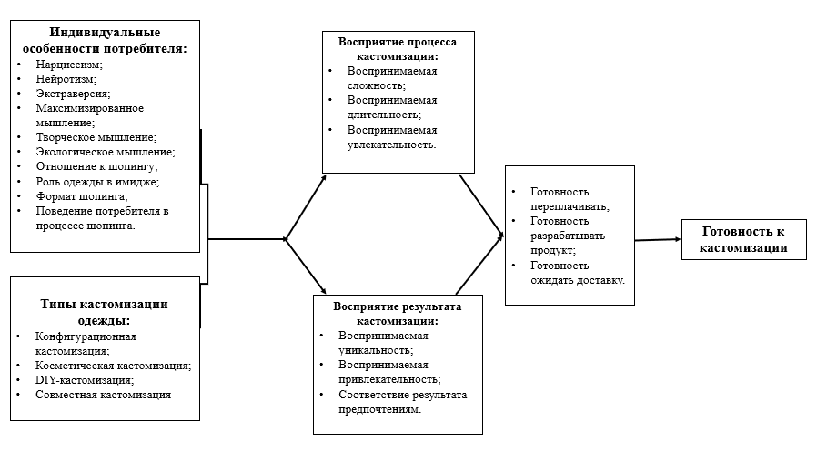
Рисунок 5 Модель исследования
Источник: [составлено автором]

Восприятие процесса
В рамках данного исследования предполагается, что в зависимости от перечисленных ранее индивидуальных особенностей и предлагаемого брендом подхода к кастомизации, у каждого потребителя может формироваться индивидуальное восприятие как предстоящего процесса создания продукта, так и ценности конечного результата. В зависимости от восприятия формируется его реакция, то есть готовность к кастомизации, и компаниям необходимо различать, что может повысить, а что понизить ценность воспринимаемого опыта в глазах потребителей.
Среди факторов, характеризующих восприятие процесса, можно выделить:
- Воспринимаемую сложность разработки товара.
Восприятие сложности разными людьми может формироваться по-разному, а также по-разному может проявляться их реакция на воспринимаемую сложность кастомизации продукта именно тем способом, который предлагает компания. В связи с этим некоторые компании прибегают к простым кастомизированным решениям, чтобы у потребителей не создавалось чувства перенапряжения и повышенной сложности, а некоторые предлагают бесчисленное количество вариантов кастомизации.
Сложность кастомизации формируется по трем причинам: необходимость выбора правильного варианта из большого числа предложений по кастомизации, затруднения покупателей при определении своих потребностей и их выражении, а также неопределенность, вытекающая из недостатка информации о процессе. Все эти факторы могу привести к восприятию потребителями огромного поля решений, предлагаемых кастомизацией, не как ее преимущество, а как дополнительную нагрузку, снижающую ценность кастомизированного товара в глазах покупателя.
- Воспринимаемая длительность процесса.
Было выявлено, что одним из негативных факторов, сдерживающих потребителей от онлайн-шопинга, является необходимость ожидать заказ в течение долгого времени. Как было отмечено ранее, на разработку, изготовление и доставку кастомизированной одежды уходит больше времени, чем на производство стандартизированной продукции, даже если процесс кастомизации осуществляется в офлайн магазине или студии. Потребители по-разному воспринимают длительность данного периода и, соответственно, по-разному реагируют на предложения компаний. Поэтому можно предположить, что некоторым потребителям идея адаптации одежды покажется слишком длительной, и данный фактор может стать причиной их отказа от приобретения кастомизированной вещи как в онлайн, так и в офлайн магазине.
- Воспринимаемая увлекательность/утомительность процесса.
Помимо оценки сложности и длительности процесса кастомизации потребители также представляют, насколько он окажется увлекательным. В сознании одних клиентов сложный и длительный процесс, предполагающий высокую вовлеченность, воспринимается как утомительный, а другие могут оценивать то же самое предложение как увлекательный потребительский опыт. В зависимости от такой оценки может формироваться их конечное желание и готовность приобретать кастомизированный товар.
Таким образом, можно выдвинуть следующие гипотезы:
Н1. Высокая воспринимаемая сложность отрицательно влияет на готовность потребителя к кастомизации.
Н2. Длительность процесса отрицательно влияет на готовность потребителя к кастомизации.
Н3. Воспринимаемая увлекательность процесса положительно влияет на готовность потребителя к кастомизации.

Восприятие результата
Помимо оценки процесса, при принятии решения о кастомизации потребитель формирует свое представление о конечном результате и его ценности. Восприятие результата может выражаться в:
- Соответствии представляемого результата предпочтениям потребителя.
Выведенные в первой главе подходы к кастомизации предполагают различные формы изменения одежды и адаптации ее внешних и функциональных качеств под потребителей. Потребители, в свою очередь, по-разному формируют свои ожидания от продукта, вследствие чего по-разному оценивается соответствие результата их предпочтениям. Степень, в которой конечный продукт соответствует индивидуальным предпочтениям потребителя, характеризуется его эстетическим и функциональным соответствием. Было доказано, что потребители, участвующие в создании продукта, показывают очень высоко оценивают его соответствие их предпочтениям, поэтому можно предположить, что подходы к кастомизации товаров, в процессе которых потребители будут принимать большее участие, будут наиболее для них предпочтительны.
- Оценке привлекательности товара.
Когда потребитель позитивно воспринимает привлекательность продукта, он становится в большей степени вовлечен в процесс покупки, а также выражает большее желание платить за данный продукт. Под привлекательностью подразумевается эстетичность и внешний вид одежды, а также то, насколько потребитель считает вещь подходящей именно его видению своего имиджа. Можно предположить, что в таком случае кастомизация является подходящим вариантом для всех потребителей, однако рыночный опыт и высокий разброс стилевых предпочтений покупателей позволяют понять, что привлекательность кастомизированных предложений оценивается ими по-разному.
- Воспринимаемая уникальность результата.
Было доказано, что кастомизированный товар всегда представляется для клиента более уникальным, чем результат массового производства, однако стоит отметить, что, как и при описании предыдущих факторов, среди потребителей может варьироваться оценка уникальности товара, произведенного в результате одного и того же подхода к кастомизации. Помимо индивидуальных характеристик, описанных в предыдущем параграфе, на это может оказывать влияние показатель CNFU (потребительская потребность в уникальности), определяемый как «стремление к отличию от других посредством приобретения и использования потребительских товаров с целью развития и укрепления личностной и социальной идентичности». Было исследовано, что потребители с нарциссическими чертами склонны приобретать товары для того, чтобы удовлетворить собственную потребность в уникальности, поэтому можно предположить, что для них подходы к кастомизации, предлагающие наиболее креативный внешний результат (DIY и косметический) будут наиболее привлекательными.
Так, на основании анализа литературы, можно выдвинуть гипотезы:
Н4. Соответствие представляемого результата предпочтениям потребителя положительно влияет на готовность потребителя к кастомизации.
Н5. Привлекательность воспринимаемого результата положительно влияет на готовность потребителя к кастомизации.
Н6. Воспринимаемая уникальность результата положительно влияет на готовность потребителя к кастомизации.

Типы кастомизации одежды
В данном разделе будут более подробно рассмотрены типы кастомизации одежды, выведенные в предыдущей главе, а также их влияние на восприятие кастомизации потребителями.
- Конфигурационная кастомизация.
Конфигурационный тип характеризуется непосредственным участием потребителя в разработке вещи – он сам собирает в конструкторе (чаще всего в онлайн-формате) желаемую модель. Считается, что предоставление потребителям возможности использовать веб-конфигураторы может снизить сложность выбора и повысить уровень удовлетворенности клиента, что ведет к повышенной вероятности совершения им заказа и большей готовности платить. Это объясняется тем, что при размещении конфигураторов компании обычно предполагают ограниченное количество опций изменения в рамках каждой из категорий (материал, цвет, фасон и т.д.), что не перегружает покупателя и технически позволяет компании лишь незначительно менять процесс массового производства, экономя ресурсы. Но в то же время у потребителя создается ощущение творческого процесса, и он воспринимает комбинации данного ограниченного количества опций как огромное множество решений, при этом не утомляясь в процессе выбора из них. Поэтому можно предположить, что процесс конфигурационной кастомизации в общем воспринимается потребителями как простой, но увлекательный и короткий. В то же время результат такой кастомизации может восприниматься очень позитивно с точки зрения уникальности, привлекательности и соответствия предпочтениям, поскольку покупатель полностью сам разрабатывает модель вещи и учитывает при этом все свои пожелания сам.
- Косметическая кастомизация.
Косметический тип наиболее часто предполагает наличие компанией готового решения кастомизации – она предлагает декорировать вещь определенным способом (нанесением принта, нашивок, заклепок и т.д.). Данный тип не задействует потребителя на всех стадиях разработки дизайна, поскольку работа проводится с уже готовой стандартизированной вещью, поэтому низка вероятность восприятия данного процесса клиентом как утомительного, длительного или сложного. Это дает повод предположить, что в целом процесс косметической кастомизации одежды должен восприниматься потребителями положительно. Однако результат такого типа не всем может показаться уникальным, поскольку доля потребительского вклада в данном случае мала, а также он рискует соответствовать предпочтениям потребителя лишь в той степени, в которой им соответствует изначальная стандартизированная вещь, декорируемая в процессе кастомизации. То есть, если в случае конфигурационной кастомизации у потребителя есть возможность, например, на стадии разработки выбрать материал, из которого изготавливается будущая вещь (и она будет соответствовать пожеланиям по мягкости и качеству ткани без дополнительных поисков), то в случае косметического типа потребителю придется или довольствоваться качеством материалов имеющейся у компании вещи, или потратить время на поиск бренда, имеющего в наличии вещь желаемого качества и предоставляющего услуги по ее кастомизации.
- DIY-кастомизация.
Несмотря на то, что данный тип может показаться самым креативным и сложным с технической точки зрения, на самом деле он может характеризоваться низкой утомительностью и низким уровнем вовлеченности потребителя. Это объясняется тем, что процесс кастомизации осуществляется не самими потребителями, а непосредственно художниками/мастерами кастомизации, и чаще всего у них есть предлагаемые готовые решения по изменению вещи, и свобода творчества покупателя в этом случае варьируется от мастера к мастеру. С одной стороны, это может упрощать процесс кастомизации для потребителей, которым хочется приобрести крайне уникальную вещь, но которым сложно конкретно сформировать свои предпочтения, а с другой стороны, данный фактор может смущать творческих покупателей, чье видение противоречит видению художника-исполнителя заказа, и негативно сказываться на их восприятии результата. Однако стоит еще раз отметить, что на рынке, в том числе на российском, встречается безграничное множество форм DIY-кастомизации, и каждый потребитель может найти подходящий его запросам способ изменить имеющуюся вещь. Таким образом, можно предположить, что в случае нахождения подходящего мастера или студии потребитель может воспринимать кастомизацию как сложный и длительный, но в то же время увлекательный процесс, в результате которого он(потребитель) получает совершенно уникальный, удовлетворяющий его потребности и внешне привлекательный предмет гардероба. Помимо этого, данный тип, как упоминалось раннее, является наиболее экологически ответственным подходом к кастомизации одежды, что также может значительно повысить его ценность в глазах определенных групп потребителей.
- Совместная кастомизация.
Такой тип кастомизации связан с предоставлением клиенту консультации от компании в лице ее квалифицированного сотрудника или специальной технологической системы. Данный подход предполагает минимальный уровень вовлеченности потребителя в процесс создания вещи, но тем не менее создает ощущение, что продукт полностью индивидуален, поскольку составляется с учетом и физических особенностей потребителя, и его эстетических пожеланий. Иначе говоря, прибегая к данному типу, компания на основании готовых решений помогает клиенту сформулировать свои же предпочтения. Поэтому можно предположить, что такой тип может являться оптимальным решением для потребителей, которые не всегда достаточно четко представляют, что они хотят видеть в результате, однако непременно желают приобрести уникальную, подходящую им вещь, не затрагивая при этом много сил и времени на процесс кастомизации.
Таким образом, поскольку изучаемые типы определяются разной степенью вовлеченности потребителя в процесс, а также по-разному видоизменяют и адаптируют вещь под покупателя, можно выдвинуть обобщенную гипотезу:
Н7. Различные типы кастомизации по-разному воспринимаются потребителями.

Индивидуальные особенности потребителей
На принятие потребителем решения о покупке того или иного типа кастомизированного товара может влиять множество как внешних, так и внутренних факторов. Среди последних выделяют в том числе и индивидуальные поведенческие и психологические особенности личности, которые нельзя мгновенно выявить, но которые оказывают значимое влияние на восприятие потребителем самого продукта и маркетинговых действий, совершаемых компанией.
Индивидуальные характеристики
Для построения модели исследования необходимо выявить, какие индивидуальные поведенческие и психологические особенности потребителей могут оказать влияние на их оценку того или иного типа кастомизации. Довольно малый объем существующей литературы описывает влияние определенных характеристик на отношение потребителей к кастомизации, однако есть работы, связанные с факторами, которые могут влиять на одно или больше условий готовности к массовой кастомизации. На основе данных работ и происходит выделение следующих особенных характеристик потребителя, которые в той или иной степени могут повлиять на его отношение к кастомизированным предложениям компаний, а также к разным типам таких предложений:
- Нарциссизм
Было выявлено что потребители, имеющие признаки здорового, непатологического нарциссизма (определяемого как неоправданное тщеславие, дающее человеку повод думать о его превосходстве над остальными), склонны к использованию систем массовой кастомизации – об этом говорит статистическая выявленная взаимосвязь между нарциссическими тенденциями в поведении потребителя и вероятностью того, что они кастомизируют покупку. Стоит отметить, что исследование и эксперименты проводились в отношении кастомизации конфигурационного типа, и такие черты нарциссизма как самоуверенность, тенденция к самосовершенствованию и рискованность характеризовали склонность участников именно к самостоятельному конструированию продуктов и созданию большего числа конфигураций.
Помимо этого, ранее было доказано, что нарциссические личности воспринимают ценность кастомизированных и персонализированных продуктов выше остальных, а также выражают большее желание платить за такие продукты. Это объясняется их особенно высокой потребностью в уникальности продукта, что в свою очередь связано с их внутренним стремлением отличаться от других и показывать свое «превосходство» над окружающими посредством выделяющихся покупок.
В условиях сегодняшнего рынка эта информация важна, поскольку за последние десятилетия был заметен значительный скачок в уровне нарциссизма общества – за период между 1979 и 2006 годами он увеличился на 30% и с тех пор не уменьшался, а только продолжал подниматься. Это связано со стремительно растущей популярностью интернета и социальных сетей, которые в том числе поощряют феномен self-promotion.
Наличие нарциссических черт потребителя может быть выявлено как при проведении опроса (Приложение 2), так и при анализе его поведения в социальных сетях (Приложение 3). Помимо этого, в ходе одного из экспериментов упомянутого выше исследования (Emanuel de Bellis et al., 2016) было выявлено, что нарциссическое состояние мышления потребителей может быть спровоцировано компаниями с помощью применения различных инструментов маркетинговых коммуникации. Такое состояние называется манипулируемым нарциссизмом, и потребители, испытавшие на себе влияние используемых компанией методов его стимуляции, проявили склонность к созданию большего количества уникальных кастомизированных продуктов.
- Нейротизм
Проведенные ранее исследования показали, что такой личностный аспект как нейротизм (среди основных характеристик которого выделяют эмоциональную неустойчивость, тревогу, низкую самооценку) положительно влияет на склонность потребителя к импульсивным покупкам и негативно – на тенденцию к поиску различных вариантов при принятии решении о покупке. Причем, в исследовании понятие «импульсивных покупок» рассматривалось не как единоразовый случай подобного потребительского поведения, а как тенденция к нему. В свою очередь, люди, не обладающие нейротическими качествами, более склонны к рассмотрению множества вариантов при принятии решения о покупке.
Приобретение кастомизированного товара покупателем редко является результатом спонтанного решения о покупке, поскольку на разработку и производство/изменение продукта уходит определенное количество времени. Поэтому в рамках разрабатываемой модели данного исследования можно предположить, что общая идея кастомизации не будет привлекательной для личностей с нейротическими качествами, склонных к импульсивному покупательском поведению. Полярным проявлением нейротизма является эмоциональная стабильность, при которой потребителям более свойственно тщательно подходить к процессу выбора необходимого продукта из нескольких вариантов, следовательно, можно предположить, что им будет проще заниматься разработкой кастомизированных решений.
Существует несколько подходов к измерению уровня нейротизма личности, наиболее распространенным из которых является основанный на теории BFI, согласно которой нейротизм имеет несколько проявлений: тревога, злая враждебность, депрессия, застенчивость, импульсивность, неуверенность в себе. Указанные проявления могут быть определены с помощью тестирования потребителя - необходимые вопросы были разработаны в рамках этой же теории (Приложение 5) и могут использоваться в дальнейшем исследовании для определения уровня нейротизма респондентов.
- Экстраверсия
Наряду с нейротизмом, при исследовании, результаты которого были описаны выше, экстраверсия входила в модель пяти факторов, которые могут так или иначе повлиять на тенденцию покупателя к импульсивным покупкам или же тщательному поиску нескольких вариантов. Выявлено, что потребители-экстраверты постоянно ожидают от покупок все большей ценности в связи с тем, что привычный ассортимент становится для них скучным – следовательно, они менее склонны к импульсивному шопингу и ответственно относятся к поиску множества вариантов. Таким образом, есть основания предполагать, что люди, обладающие характеристиками данного типа личности, могут положительно относиться к идее кастомизации.
Также экстравертные потребители более склонны к позитивной аффективности, характеризующейся склонностью человека испытывать положительные эмоции, взаимодействовать с людьми и жизненными проблемами в позитивном ключе. Такие потребители обычно проявляют большую открытость предложениям компаний и большую вовлеченность в покупательский опыт повышенной сложности до определенного уровня. Это также дает основания полагать, что потребители-экстраверты готовы участвовать в процессе разработки кастомизированных продуктов.
Экстравертные черты, как и в случае с нейротизмом, изучались в рамках теории BFI, и могут быть выявлены при помощи вопросов, использованных теми же авторами (Приложение 5).
- Максимизированное мышление (ориг. Maximizing mindset)
Как указывалось ранее в работе при описании парадокса выбора, чем проще продукт и уже его выбор в кастомизации, тем выше вероятность, что клиент в итоге совершит покупку, и наоборот. Однако было проведено исследование, доказавшее, что, когда клиент сам разрабатывает кастомизированный продукт, стандартный процесс выбора из предложенных атрибутов повышает у него уровень максимизации мышления, и это в свою очередь приводит к формированию у него потребности в поиске лучшего варианта и снижению удовлетворенности существующим предложением.
Так, можно предположить, что потребители, которые более склонны к активизации такого типа мышления, будут в большей степени удовлетворены кастомизированными предложениями, не содержащими готового решения/набора решений, воспринимая ценность массового продукта, или же кастомизированного продукта, предполагающего минимальное участие потребителя в его разработке, гораздо ниже.
Измерение уровня максимизации мышления может проводиться на основе 13-факторной шкалы максимизации (Приложение 4). Она состоит из трех групп факторов: выделяющие склонность к поиску альтернатив, сложность принятия решения для покупателя, а также наличие у него высоких стандартов. Также был выведен надежный вариант сокращенной шкалы, состоящий из трех факторов, каждый из которых определяет одну из перечисленных групп.
- Творческое мышление
Творческое мышление (эквивалентное понятие – креативность), характеризующееся созданием субъективно нового продукта в познавательной и материальной деятельности, является противоположностью репродуктивного мышления, предполагающего применение индивидом готовых знаний и умений. Наличие творческого мышления у личности способствует развитию некоторых способностей, которые, в свою очередь, могут отразиться на отношении потребителя к кастомизации:
- Воспринимаемая простота генерирования идей;
- Альтернативность мышления;
- Оригинальность генерируемых идей;
Творческие личности не только получают удовольствие от участия в креативном процессе и личного создания чего-то нового, но также воспринимают ценность и значимость предлагаемых компаниями необычных решений значительно выше стандартизированных. Поэтому можно предположить, что потребителям, обладающими творческими личностными качествами, идея кастомизации в виде любого подхода может показаться привлекательной, даже если она не предполагает активного участия клиента в процессе разработки и создания вещи.
- Экологическое мышление
Экологическое мышление личности предполагает наличие экологического сознания с рациональной и эмоциональной точек зрения, то есть экологически ответственный потребитель должен не только осознавать, что существует множество экологических проблем, но и переживать эмоции по этому поводу, мотивирующие его предпринимать какие-либо действия.
Популярность идеи осознанного потребления растет с каждым годом, и доля ответственных потребителей в России на 2019 год составляла около 10-12%. Несмотря на то, что это не очень большая доля, такие потребители характеризуются высокой лояльностью своим принципам и высокой готовностью переплачивать за экологичный товар (30% экологически ответственных покупателей готовы к любому размеру наценки, а больше трети готовы доплачивать до 30%).
В связи с этим стала расти популярность апскайклинга (в переводе с английского- повторного использования). Такой подход предполагает использование старых вещей и материалов для создания чего-то нового с целью продления жизненного цикла продукта. Одним из проявлений апсайклинга в индустрии моды стал подход к DIY-кастомизации, описанный в первой главе. В рамках данного исследования можно предположить, что склонные к экологическому мышлению и ответственности потребители предпочтут данный способ кастомизации остальным.
Поведенческие особенности
Помимо выделенных психологических индивидуальных характеристик, оказывать влияние на потребительскую готовность к кастомизации одежды могут также их поведенческие особенности в отношении шопинга.
Среди них особо важную роль может играть привычный покупателю формат шопинга (онлайн или офлайн). Поскольку сейчас кастомизация все же больше ассоциируется с личным взаимодействием бренда/художника и потребителя (за исключением конфигурационного типа) и реализуется компаниями в основном в офлайн-формате, сторонники онлайн-шопинга могут в меньшей степени быть готовы к приобретению кастомизированной одежды в ходе реализации косметического, DIY и совместного подходов. Им могут быть больше предпочтительны веб-конфигураторы или базовые косметические решения, связанные с предложением готовой схемы кастомизации (например, нанесение имени или инициалов на вещь), поскольку в данных случаях можно сразу при оформлении заказа представить, как одежда будет выглядеть в конечном результате.
Также на оценку кастомизации потребителем может повлиять его отношение к покупке одежды в принципе. В зависимости от того, какую роль шопинг играет в жизни покупателя (гедонистическую или функциональную), скорее всего будет формироваться его восприятие увлекательности процесса кастомизации. Поскольку кастомизация характеризуется большей длительностью и вовлеченностью потребителя, чем обычный процесс покупки массовой одежды, то покупатели, приобретающие одежду исключительно в практических целях и не получающие при этом удовольствия, вряд ли высоко оценят идею индивидуализации вещей. Таким образом, можно предположить, что, если у потребителя удовольствие от покупок преобладает над рациональной потребностью, он будет в большей степени готов к кастомизации, чем функционально-ориентированные покупатели.
В качестве третьего фактора можно анализировать, насколько значимым человек считает то, как он одевается, при формировании своего имиджа. Если он считает внешний вид важной составляющей своего образа как личности, он скорее будет искать такую одежду, которая бы отражала его взгляды и видение моды и мира в целом. Возможность кастомизации как раз поддерживает идею индивидуализации и выражения себя, поэтому, вероятнее всего, может быть высоко оценена таким потребителем.
Наконец, важную роль при оценке кастомизированных решений может играть то, как обычно потребитель себя ведет в процессе шопинга: насколько четко он определен в том, что ему нужно, насколько ему нравится именно сам процесс поиска одежды и насколько сложно ему обычно найти то, что он хочет купить. Как упоминалось в предыдущей главе, чувствительность клиента к кастомизации характеризуется уникальностью его потребностей и разрывом жертвования, то есть степенью отличия этих потребностей от того, что предлагается на рынке. Можно предположить, что для того, чтобы потребитель осознавал уникальность своих запросов и их несоответствие рыночному предложению, ему необходимо хотя бы частично быть определенным в том, что он хочет в итоге получить. Если же человек покупает вещи компульсивно, без изначального формирования своих пожеланий, он скорее приобретет предлагаемые магазином стандартизированные вещи, чтобы быстрее удовлетворить свою потребность в покупке.
Итак, были выделены индивидуальные особенности потребителей, чья взаимосвязь с потребительской оценкой кастомизации может быть изучена. На основании анализа литературы можно выдвинуть гипотезу:
Н8. Различные типы кастомизации по-разному воспринимаются потребителями с отличающимися индивидуальными особенностями.

Выводы
Таким образом, общая разработанная модель исследования предполагает, что поведенческий портрет потребителя, то есть набор присущих ему индивидуальных особенностей, оказывает влияние на его восприятие процесса и результата предлагаемого типа кастомизации. На базе субъективного восприятия формируется реакция потребителя, характеризуемая его готовностью приобрести кастомизированный продукт.
Среди индивидуальных характеристик потребителей для модели были выбраны уровни нарциссизма, нейротизма, экстраверсии, творческого и экологического мышления. В зависимости от преобладания каких-либо из перечисленных особенностей, потребители по-разному оценивают конфигурационный, косметический, DIY и совместный (экспертный) подходы к кастомизации одежды. Оценка измеряется готовностью потребителей платить за кастомизированную вещь больше чем за одежду массового потребления, готовностью разрабатывать заказ и готовностью ожидать его выполнение и доставку, а также общей готовностью покупать кастомизированную одежду.
Преимущество модели состоит в том, что она анализирует не только реакцию потребителей на различные типы кастомизации, но и причины, вызывающие такую реакцию. Эти причины отражаются при анализе восприятия процесса кастомизации и его конечного продукта. Восприятие процесса оценивается представляемой потребителю его сложностью, длительностью и увлекательностью, а результат – привлекательностью соответствию предпочтениям и уникальностью получаемого продукта.
Разработка модели основывалась на результатах существующих исследований, включающих влияние выделенных факторов на поведение потребителей в отношении кастомизации и ее предпосылок и условий. При дальнейшем исследовании будет проводиться тестирование выявленных взаимосвязей непосредственно в отношении кастомизации одежды.

ГЛАВА 3. ЭМПИРИЧЕСКОЕ ИССЛЕДОВАНИЕ ГОТОВНОСТИ ПОТРЕБИТЕЛЕЙ К КАСТОМИЗАЦИИ ОДЕЖДЫ

Методология исследования
    - Метод сбора данных
Для подтверждения гипотез модели (см. Рис. 5), выдвинутых в результате анализа литературы, было решено провести количественное исследование с применением программы SPSS. В рамках сбора первичной информации для проведения исследования был запущен онлайн-опрос на платформе Survey Monkey. Такой инструмент сбора информации был выбран как самый удобный для реализации в актуальном в настоящее время онлайн-формате, а также как наиболее доступный способ сбора информации у респондентов разных городов и разных возрастных категорий.
    - Структура опроса
Опрос состоял из 60 вопросов (полный список размещен в Приложении 7), распределенных по пяти основным разделам:
- Вопросы об отношении к шопингу, выявляющие переменные-медиаторы модели (вопросы 1-5 анкеты).
Данный блок включает в себя вопросы о частоте шопинга онлайн и офлайн (вопрос 1, выбор из нескольких вариантов), а также вопросы, требующие оценить важность таких факторов, как цена, бренд и уникальность вещи при выборе одежды (вопрос 2). Также были включены вопросы, отражающие определенность запросов и выявляемый разрыв жертвования респондентов при покупке одежды (вопрос 3), а также выявляющие их отношение к шопингу (вопрос 4). В качестве ответов на 2-4 вопросы респондентам было необходимо оценить важность факторов или степень своего согласия с приведенными утверждениями при помощи шкалы Лайкерта. Наконец, респондентам было предложено оценить по шкале от 1 до 10, насколько важную роль играет одежда при формировании их имиджа и образа как личности (вопрос 5).
- Примеры типов кастомизации, вопросы, раскрывающие их восприятие респондентами, а также готовность к каждому типу.
Далее респондентам были приведены описания каждого из выделенных в модели типов кастомизации с соответствующими практическими примерами брендов из списка кейсов, выведенного в первой главе (Таблица 1). Так, для описания конфигурационного типа в качестве примеров были приведены веб-конструкторы Nike и GetWear, косметического – опыт Zara, Levi’s и Louis Vuitton. Для иллюстрации DIY-кастомизации были использованы работы Шерона Барбера и Go Authentic, а описание совместного подхода сопровождалось информацией о проектах Paris Miki и Mi Adidas.
После описания каждого из типов респондентам предлагалось ответить на определенный набор вопросов, включающий в себя: выбор категорий одежды, для которых приведенный тип кажется наиболее подходящим (вопросы 6, 17, 28, 39), оценку восприятия сложности, длительности увлекательности процесса при помощи семантических шкал (в. 7-9, 18-20, 29-31, 40-42). Далее респондентам предлагалось предположить, что описанным образом можно кастомизировать вещь наиболее часто приобретаемой ими категории одежды, и оценить результат по степени соответствия нескольким параметрам (шкала Лайкерта): соответствие предпочтениям, уникальность, привлекательность (в. 10-12, 21-23, 32-34, 43-45). Ответы на данные вопросы показывают восприятие результата каждого типа кастомизации респондентом. Далее следовали вопросы о готовности участников опроса к предложенному подходу к кастомизации: процентная вероятность обращения к такому сервису при совершении покупок в онлайн-магазине одежды (отражает общую готовность к кастомизации такого типа, т.е. праву часть модели), а также готовность переплачивать, разрабатывать и ожидать кастомизированный заказ с указанием на шкале суммы и времени, которые готовы потратить потребители (в. 14-16, 25-27, 36-38, 47-49). Таким образом, данный блок раскрывает всю часть модели, содержащую в себе реакцию и оценку типов кастомизации.
- Вопросы, выявляющие индивидуальные особенности респондентов.
Данный блок состоит из 12 утверждений (вопрос 50), степень согласия с которым респондентам необходимо было оценить по шкале Лайкерта. Утверждения были взяты из уже проводившихся раннее и упоминавшихся во 2 главе данной работы исследований, подтвердивших релевантность использованных вопросов при оценивании каждой из особенностей. Таким образом, утверждения 1-2 направлены на выявление склонности к нарциссизму, 3-4 - нейротизму или, наоборот, эмоциональной устойчивости, 5-6 – экстравертности/интравертности. 7-8 вопросы определяют уровень максимизации мышления, 9-10 – его творческую направленность, а 11 и 12 – уровень экологического мышления.
- Вопросы об опыте пользования кастомизацией;
Целью данного раздела является сбор информации об опыте респондентов, прибегавших и не прибегавших к кастомизации ранее, до прохождения опроса. В зависимости от ответа респондента на вопрос, был ли у него опыт обращения к такому сервису (вопрос 51), ему предлагались разные вопросы. Если участник опроса не прибегал к кастомизации, от него требовалось указать одну или несколько причин, почему он этого не делал (вопрос 52). Если он указал, что прибегал к кастомизации и приобрел вещь, следовал вопрос с просьбой оценить, удовлетворен ли он покупкой. Если же респондент пользовался сервисом кастомизации, но в итоге не купил одежду, от него требовалось указать причину.
- Социо-демографическая информация.
Заключительный раздел посвящен демографическим вопросам (пол, возраст респондента, место проживания) и уровню дохода респондента. Также респондентам было предложено по желанию оставить ссылку на любую из своих социальных сетей, что в дальнейшем исследовании планировалось использовать при формировании практических рекомендаций по анализу аудитории и продвижению кастомизированных предложений.
    - Выборка исследования
Таким образом, был составлен опрос, средняя длительность заполнения которого равна 10 минутам. Опрос позволил получить не только необходимую для дальнейшего количественного анализа информацию, но также и данные, позволяющие обосновать дополнительные аспекты поведения потребителей в отношении кастомизированной одежды. Ссылки на опрос были размещены в тематических группах в социальных сетях, посвященных моде и кастомизации в частности, а также были разосланы лично отдельным случайно выбранным респондентам.
В онлайн-опросе приняли участие 283 человека, из которых полностью анкета была завершена 181 респондентом. Относительно низкий коэффициент завершения в 63% может быть обоснован достаточно большим количеством вопросов и необходимостью концентрации внимания для ответа на некоторые из них, что могло повысить утомляемость респондентов.
В опросе приняли участие 151 женщин и 30 мужчин, что составляет 83% и 17% выборки соответственно (см. рис. 6). Такая статистика может объясняться большей активностью женщин в группах, посвященных одежде и моде, в социальных сетях, где размещались ссылки на проведенный опрос.

Рисунок 6 Распределение респондентов по полу
Источник: результаты анализа в программе SPSS
Большинство респондентов (около 90%) моложе 23 лет (см. Приложение 8). Таким образом, полученные в дальнейшем ходе анализа результаты скорее будут применимы именно к данной возрастной категории.
При рассмотрении уровня дохода респондентов (Рис. 7) можно сделать вывод, что распределение по данному параметру равномерное.

Рисунок 7 Распределение респондентов по уровню дохода
Источник: результаты анализа в программе SPSS
Офлайн-формат шопинга является наиболее предпочитаемым среди респондентов (см. Рис. 8), в то время как только около 13 % участников опроса чаще заказывают одежду онлайн. Остальные респонденты прибегают к обоим способам приобретения одежды.

Рисунок 8 Распределение респондентов по частоте покупки одежды онлайн и офлайн
Источник: результаты анализа в программе SPSS

Анализ результатов
    - Сравнение средних показателей
В первую очередь были изучены средние показатели восприятия и готовности к кастомизации каждого типа (Приложение 9). Полученные данные можно объединить в таблицу:
Таблица 2 Средние значения показателей готовности и восприятия кастомизированной одежды
 | Конфигурационная кастомизация | Косметическая кастомизация | DIY кастомизация | Совместная кастомизация | Измерение
Показатели готовности к кастомизации одежды
Готовность переплачивать | 1,67 | 1,40 | 2,55 | 2,01 | 7 (от 0 до 6)
Готовность тратить время на разработку | 2,97 | 2,46 | 3,57 | 2,93 | 7 (от 0 до 6)
Готовность тратить время на ожидание | 3,51 | 2,92 | 3,80 | 3,38 | 7 (от 0 до 6)
Общая готовность | 61,9% | 51,1% | 44,9% | 49,4% | 100%
Показатели восприятия процесса кастомизации
Сложность процесса | 3,18 | 3,04 | 5,11 | 4,56 | 7 (от 1 до 7)
Длительность процесса | 3,90 | 3,35 | 5,36 | 4,47 | 7 (от 1 до 7)
Утомительность процесса | 2,70 | 3,83 | 2,88 | 3,36 | 7 (от 1 до 7)
Показатели восприятия результата кастомизации
Соответствие предпочтениям | 7,85 | 7,20 | 7,28 | 7,79 | 10 (от 1 до 10)
Уникальность результата | 7,93 | 7,71 | 8,75 | 7,22 | 10 (от 1 до 10)
Привлекательность результата | 7,93 | 7,39 | 7,49 | 7,84 | 10 (от 1 до 10)
Источник: результаты анализа в программе SPSS
Интересно, что несмотря на то, что в случае DIY-кастомизации потребители отметили, что за такой тип они готовы больше доплачивать (от 20% до 30% от базовой стоимости вещи), тратить больше времени на разработку заказа (от 1 до 3 часов), а также дольше ожидать изготовление и доставку (до двух недель), показатель общей готовности оказался выше у конфигурационной кастомизации. Из этого следует, что хотя потребители и осознают, что сложность и длительность процесса, а также уникальность результата, предлагаемого DIY-кастомизацией, требуют больших затрат денег и времени, всё же вероятнее они обратятся к конфигурационному сервису кастомизации, который представляется им более дешевым и увлекательным. Помимо этого, результат конфигурационной кастомизации воспринимается потребителями наиболее привлекательным и соответствующим их предпочтениям, что можно объяснить тем, что покупатель в случае данного типа полностью сам создает вещь, руководствуясь своими потребностями.
Поскольку семантическая шкала оценки процесса как увлекательного/утомительного состояла из 7 делений, увлекательными для потребителей можно считать те типы кастомизации, которые имеют среднее значение утомительности меньше 3,5. При анализе таблицы видно, что все типы кастомизации, кроме косметического, оценены скорее как увлекательные. Косметическая же кастомизация оценивается ими как утомительная, из чего, скорее всего, следуют низкие показатели готовности тратить время на разработку и ожидание одежды такого типа.
Для проверки предположения о том, что в зависимости от предпочитаемого формата шопинга потребители по-разному оценивают различные типы кастомизации, был проведен анализ средних показателей общей готовности среди респондентов, предпочитающих онлайн и офлайн шопинг (Таблица 3). Цветом выделены максимальные значения в рамках каждого из типов. В случае DIY и совместной кастомизации значимых различий не наблюдается.
Таблица 3 Средние показатели готовности к кастомизации одежды среди респондентов, предпочитающих разные форматы шопинга
Отчет
Среднее
Где вы чаще всего покупаете одежду? | Готовность к конфигурационной кастомизации, % | Готовность к косметической кастомизации, % | Готовность к DIY кастомизации, % | Готовность к совместной кастомизации, %
Чаще заказываю онлайн | 56,26 | 43,13 | 42,13 | 49,96
Чаще покупаю в офлайн-магазинах | 61,73 | 48,41 | 43,48 | 50,04
И в онлайн, и в офлайн-магазинах | 63,97 | 57,31 | 47,72 | 48,34
Среднее значение | 61,88 | 51,08 | 44,90 | 49,39
Источник: результаты анализа в программе SPSS
Для подтверждения того, что значимых отличий нет, был проведен одномерный дисперсионный анализ с повторным измерением (MANOVA), результат которого представлен в таблице 4:
Таблица 4 Анализ MANOVA
Критерии межгрупповых эффектов
Источник | Сумма квадратов типа III | ст.св. | Средний квадрат | F | знач.
Свободный член | 1353395,800 | 1 | 1353395,800 | 1165,069 | ,000
Формат шопинга | 3449,337 | 2 | 1724,669 | 1,485 | ,229
ошибка | 206772,740 | 178 | 1161,645
Источник: результаты анализа в программе SPSS
Уровень значимости параметра «Формат шопинга» выше порогового значения в 0,05, из чего следует, что среди потребителей, покупающих одежду в онлайн и офлайн магазинах, нет различий в оценке готовности к исследуемым типам кастомизации.
    - Факторный анализ
Значения некоторых факторов модели выявлялись при помощи нескольких вопросов (например, уровень максимизированного мышления у респондента определялся при оценке его согласия с двумя утверждениями). Поэтому изначально была проведена группировка результатов таких показателей в новые переменные с предварительным проведением факторного анализа (Приложение 10). В результате были составлены новые усредненные переменные, отражающие индивидуальные характеристики потребителей: уровень нарциссизма, нейротизма, экстраверсии, максимизации мышления, творческого мышления и экологического мышления. Также стоит отметить, что в случае нейротизма было необходимо поменять направленность переменной, поскольку вопросы, заданные для ее выявления, отражали отсутствие признаков нейротизма.
Также был проведен факторный анализ переменных, характеризующих поведение потребителей в процессе шопинга (Приложение 11) и их отношение к шопингу в принципе (Приложение 12), значения которых были выявлены в ходе проведения первой части опроса. В итоге анализ надежности показал, что переменные, описывающие поведение потребителя в процессе шопинга, следует оставить без объединения в новые, в то время как переменные отношения к шопингу были объединены в одну шкалу shopping_relation, показывающую то, насколько сильно респондент НЕ любит шопинг.
Таким образом, в ходе факторного анализа переменные, полученные в ходе опроса, были сгруппированы в новые показатели, которые в дальнейшем были использованы как независимые переменные в регрессионном анализе.
    - Регрессионный анализ
Для тестирования модели было проведено множество регрессионных анализов, показывающих влияние индивидуальных особенностей и восприятия процесса и результата кастомизации на готовность к четырём её типам (конфигурационному, косметическому, DIY и совместному). Поскольку в онлайн-опросе в рамках каждого типа были заданы 4 вопроса, выявляющих готовность к кастомизации одежды (готовность переплачивать, готовность разрабатывать, готовность ожидать доставку и общую вероятность покупки вещи онлайн), всего было проведено 16 регрессионных анализов, в каждом из которых в качестве зависимой переменной выступали данные показатели. В качестве независимых переменных выступали показатели, отражающие восприятие процесса и результата в рамках каждого типа, а также индивидуальные особенности потребителей.
- Конфигурационная кастомизация
Независимые переменные: Воспринимаемая сложность процесса конфигурационной кастомизации (conf_process_complexity), воспринимаемая длительность процесса кастомизации (conf_process_length), воспринимаемая утомительность процесса кастомизации (conf_process_tiringness), воспринимаемое соответствие результата предпочтениям (conf_result_satisfaction), воспринимаемая уникальность результата (conf_result_uniqueness), воспринимаемая привлекательность результата (conf_result_attractiveness), уровень нарциссизма (narcissism_1), уровень нейротизма (neurotism), уровень максимизации мышления (maximizing_mindset_1), уровень творческого мышления (creative_thinking_1), уровень экологического мышления (eco_mindset), уровень экстраверсии (extraversion), отношение респондента к шопингу (shopping_relation), роль шопинга в имидже (image), определенность в потребностях при шопинге (shopping_behavior_1), наличие разрыва жертвования (shopping_behavior_2), гедонистическая функция шопинга для потребителя (shopping_behavior_3) и степень, в которой потребителю нравится искать и сравнивать различные варианты при шопинге (shopping_behavior_4).
Для рассмотрения влияния данных факторов модели на готовность к конфигурационной кастомизации было проведено 4 регрессионных анализа с различными зависимыми переменными:
- Готовность переплачивать за конфигурационную кастомизацию (configuration_readiness_to_pay) – проверка предпосылок и сам анализ приведены в Приложении 13;
- Готовность тратить время на разработку кастомизированной вещи конфигурационного типа (configuration_readiness_to_design) – проверка предпосылок и сам анализ приведены в Приложении 14;
- Готовность тратить время на ожидание заказа (configuration_readiness_to_wait) – проверка предпосылок и сам анализ приведены в Приложении 15;
- Общая готовность к конфигурационной кастомизации (configuration_readiness) – проверка предпосылок и сам анализ приведены в Приложении 16.
Данные, полученные при анализе влияния различных факторов на готовность к конфигурационной кастомизации можно обобщить в единую таблицу (Таблица 5). В ней представлены коэффициенты значимости, отражающие наличие влияния переменных на готовность, а также стандартизированные В-коэффициенты, описывающие силу выявленной взаимосвязи (значимые показатели выделены серым цветом). Также нижние строки таблицы содержат информацию о значимости каждой регрессионной модели (ANOVA) и проценте модели, объясняемой независимыми факторами (показатель R²).
Таблица 5 Результаты регрессионных анализов готовности к конфигурационной кастомизации
Конфигурационная кастомизация | Готовность переплачивать |  | Готовность тратить время на разработку вещи |  | Готовность тратить время на ожидание заказа |  | Общая готовность
 | бета | Знач. | бета | Знач. | бета | Знач. | бета |  | Знач.
Восприятие процесса
Сложность процесса | -0,05 | 0,40 | 0,12 | 0,15 | -0,12 | 0,13 | 0,81 | 0,51
Длительность процесса | 0,05 | 0,33 | 0,02 | 0,75 | 0,10 | 0,18 | -0,64 | 0,58
Утомительность процесса | -0,17 | 0,00 | -0,34 | 0,00 | -0,16 | 0,04 | -5,21 | 0,00
Восприятие результата
Соответствие результата Вашим предпочтениям | 0,03 | 0,54 | 0,07 | 0,38 | 0,02 | 0,78 | 3,01 | 0,01
Уникальность результата | 0,16 | 0,00 | 0,17 | 0,01 | 0,11 | 0,07 | 0,38 | 0,70
Привлекательность результата | -0,01 | 0,99 | 0,03 | 0,72 | 0,10 | 0,26 | 3,18 | 0,02
Индивидуальные особенности
Уровень нейротизма | 0,02 | 0,77 | 0,12 | 0,27 | -0,04 | 0,68 | 0,84 | 0,59
Уровень экстраверсии | -0,00 | 0,97 | -0,03 | 0,79 | -0,25 | 0,03 | 3,71 | 0,04
Уровень экологического мышления | -0,02 | 0,88 | 0,15 | 0,34 | 0,17 | 0,25 | 2,17 | 0,34
Уровень нарциссизма | -0,07 | 0,33 | -0,03 | 0,75 | 0,01 | 0,92 | 0,56 | 0,70
Уровень максимизации мышления | 0,01 | 0,89 | 0,01 | 0,95 | 0,07 | 0,43 | 0,62 | 0,66
Уровень творческого мышления | 0,01 | 0,91 | -0,03 | 0,77 | 0,03 | 0,71 | 2,41 | 0,10
Я не люблю шопинг | -0,06 | 0,56 | -0,49 | 0,00 | -0,12 | 0,31 | 0,77 | 0,69
При покупке одежды я точно знаю, чего хочу | -0,06 | 0,55 | -0,12 | 0,37 | 0,06 | 0,61 | 1,74 | 0,35
Мне сложно найти именно то, что мне нужно, при выборе одежды | -0,07 | 0,42 | 0,23 | 0,06 | 0,05 | 0,63 | 2,73 | 0,11
Часто покупаю одежду ради удовольствия, без практической необходимости | -0,03 | 0,73 | -0,03 | 0,79 | -0,12 | 0,24 | -0,42 | 0,79
При шопинге мне нравится искать и сравнивать различные варианты | 0,13 | 0,12 | -0,00 | 0,98 | 0,07 | 0,47 | -2,63 | 0,10
Какую роль играет одежда в моем имидже | -0,06 | 0,19 | -0,09 | 0,11 | -0,03 | 0,54 | 0,23 | 0,78
Показатели значимости модели
Значимость ANOVA | 0,00 |  | 0,00 |  | 0,00 |  | 0,00
Скорректированный R² | 16% |  | 26,3% |  | 14,1% |  | 32,6%
Источник: результаты анализа в программе SPSS
Можно сделать вывод, что чем утомительнее процесс конфигурационной кастомизации воспринимается потребителями, тем меньше вероятность, что они приобретут кастомизированную одежду. Несмотря на то, что, осознавая уникальность результата, потребители понимают, что за него нужно доплачивать и тратить больше времени на разработку и ожидание, именно соответствие результата предпочтениям и его привлекательное оказывают значимое влияние на решение о покупке одежды, кастомизированной конфигурационным сервисом.
Интересно, что несмотря на то, что экстраверты готовы меньше времени тратить на ожидание результата конфигурационной кастомизации, вероятность, что они в итоге приобретут вещь выше, чем среди потребителей-интровертов.
- Косметическая кастомизация.
Независимые переменные: Переменные, характеризующие восприятие процесса и результата косметической кастомизации (cosmetic_process_..., cosmetic_result_...), остальные переменные те же, что и в регрессионных анализах 1-4.
В рамках анализа готовности к косметической кастомизации также были построены регрессии для каждого из четырёх показателей готовности:
- Готовность переплачивать за косметическую кастомизацию (cosmetic_readiness_to_pay) –Приложение 17;
- Готовность тратить время на разработку кастомизированной вещи ккосметического типа (cosmetic_readiness_to_design) – Приложение 18;
- Готовность тратить время на ожидание заказа (cosmetic_readiness_to_wait) – Приложение 19;
- Общая готовность к конфигурационной кастомизации (cosmetic_readiness) –Приложение 20.
Общие результаты по исследованию факторов, влияющих на готовность к косметической кастомизации, можно представить в следующей таблице:
Таблица 6 Результаты регрессионных анализов
готовности к косметической кастомизации
Косметическая кастомизация | Готовность переплачивать |  | Готовность тратить время на разработку вещи |  | Готовность тратить время на ожидание заказа |  |  | Общая готовность
 | бета | Знач. | бета | Знач. | бета | Знач. |  | бета | Знач.
Восприятие процесса
Сложность процесса | 0,00 | 0,94 | 0,00 | 0,99 | -0,05 | 0,60 |  | -0,77 | 0,65
Длительность процесса | 0,13 | 0,04 | 0,19 | 0,05 | 0,21 | 0,04 |  | -2,09 | 0,18
Утомительность процесса | -0,24 | 0,00 | -0,12 | 0,16 | -0,22 | 0,01 |  | -2,97 | 0,03
Восприятие результата
Соответствие результата Вашим предпочтениям | 0,07 | 0,14 | -0,01 | 0,82 | -0,13 | 0,10 |  | 2,62 | 0,03
Уникальность результата | 0,04 | 0,33 | 0,09 | 0,18 | 0,19 | 0,00 |  | 1,91 | 0,06
Привлекательность результата | 0,04 | 0,31 | 0,13 | 0,08 | 0,13 | 0,08 |  | 3,90 | 0,00
Индивидуальные особенности
Уровень нейротизма | -0,01 | 0,77 | 0,25 | 0,01 | 0,03 | 0,71 |  | 2,43 | 0,13
Уровень экстраверсии | -0,06 | 0,38 | -0,00 | 0,98 | -0,11 | 0,36 |  | 2,02 | 0,28
Уровень экологического мышления | -0,03 | 0,74 | 0,09 | 0,53 | 0,26 | 0,08 |  | 2,07 | 0,37
Уровень нарциссизма | -0,07 | 0,24 | 0,11 | 0,24 | 0,04 | 0,64 |  | -2,19 | 0,15
Уровень максимизации мышления | 0,09 | 0,10 | -0,02 | 0,78 | 0,12 | 0,20 |  | 0,76 | 0,60
Уровень креативности мышления | 0,14 | 0,03 | 0,04 | 0,65 | 0,12 | 0,22 |  | 1,71 | 0,27
Я не люблю шопинг | 0,15 | 0,06 | -0,16 | 0,21 | -0,00 | 0,99 |  | -0,41 | 0,84
При покупке одежды я точно знаю, чего хочу | -0,04 | 0,60 | 0,01 | 0,96 | -0,11 | 0,39 |  | -2,49 | 0,20
Мне сложно найти именно то, что мне нужно, при выборе одежды | 0,04 | 0,49 | 0,19 | 0,08 | -0,06 | 0,59 |  | 1,83 | 0,29
Часто покупаю одежду ради удовольствия, без практической необходимости | 0,04 | 0,50 | -0,09 | 0,39 | -0,17 | 0,10 |  | -1,78 | 0,28
При шопинге мне нравится искать и сравнивать различные варианты | -0,10 | 0,11 | 0,06 | 0,56 | -0,01 | 0,95 |  | -2,99 | 0,06
Какую роль играет одежда в моем имидже | 0,03 | 0,41 | -0,12 | 0,03 | -0,01 | 0,75 |  | 0,53 | 0,54
Показатели значимости модели
Значимость ANOVA | 0,00 |  | 0,00 |  | 0,00 |  | 0,00
Скорректированный R² | 25% |  | 16% |  | 14,7% |  | 40%
Источник: результаты анализа в программе SPSS
Из результатов видно, что хотя потребители осознают, что длительность процесса требует больших затрат денег и времени, данный фактор не влияет на общую готовность к кастомизации. Кроме того, в случае общей готовности бета-коэффициент параметра меняет направление, что дает основание предполагать, что длительность может отрицательно влиять на общую готовность.
Как и в случае предыдущего типа, воспринимаемая увлекательность процесса положительно влияет на готовность к кастомизации. Кроме того, чем увлекательнее кажется потребителю процесс, тем больше он готов доплатить за вещь и тем дольше он готов ее ожидать.
В целом, позитивное восприятие результата положительно влияет на готовность к косметической кастомизации.
- DIY-кастомизация.
Независимые переменные: Переменные, характеризующие восприятие процесса и результата DIY кастомизации (diy_process_..., diy_result_...), остальные переменные те же, что и в регрессионных анализах 1-8.
В качестве зависимых величин выступали показатели готовности к DIY кастомизации:
- Готовность переплачивать за DIY кастомизацию (DIY_readiness_to_pay) –Приложение 21;
- Готовность тратить время на разработку кастомизированной вещи DIY (DIY_readiness_to_design) – Приложение 22;
- Готовность тратить время на ожидание заказа (DIY_readiness_to_wait) – Приложение 23;
- Общая готовность к DIY кастомизации (DIY_readiness) –Приложение 24.
Данные, полученные в ходе анализа DIY-типа кастомизации, также можно обобщить в таблицу:

Таблица 7 Результаты регрессионных анализов готовности
к DIY кастомизации
DIY кастомизация | Готовность переплачивать |  | Готовность тратить время на разработку вещи |  | Готовность тратить время на ожидание заказа |  | Общая готовность
 | бета | Знач. | бета | Знач. | бета | Знач. | бета | Знач.
Восприятие процесса
Сложность процесса | 0,13 | 0,17 | 0,13 | 0,16 | 0,08 | 0,37 | 0,43 | 0,77
Длительность процесса | 0,13 | 0,20 | 0,09 | 0,41 | 0,12 | 0,20 | -2,15 | 0,22
Утомительность процесса | -0,17 | 0,01 | -0,19 | 0,01 | -0,28 | 0,00 | -3,07 | 0,01
Восприятие результата
Соответствие результата Вашим предпочтениям | 0,14 | 0,06 | 0,31 | 0,00 | 0,09 | 0,19 | 2,22 | 0,08
Уникальность результата | 0,04 | 0,57 | 0,08 | 0,29 | 0,10 | 0,16 | -1,64 | 0,19
Привлекательность результата | 0,14 | 0,07 | 0,10 | 0,21 | 0,18 | 0,01 | 4,66 | 0,00
Индивидуальные особенности
Какую роль играет одежда в моем имидже | -0,03 | 0,55 | -0,11 | 0,04 | -0,04 | 0,41 | -0,12 | 0,90
Уровень нейротизма | 0,15 | 0,15 | 0,13 | 0,22 | 0,07 | 0,42 | 2,21 | 0,19
Уровень экстраверсии | -0,06 | 0,61 | -0,13 | 0,28 | -0,20 | 0,07 | 2,62 | 0,18
Уровень экологического мышления | 0,06 | 0,67 | 0,05 | 0,73 | 0,27 | 0,06 | -2,38 | 0,33
Уровень нарциссизма | 0,03 | 0,74 | 0,06 | 0,50 | 0,21 | 0,02 | 1,18 | 0,46
Уровень максимизации мышления | 0,10 | 0,26 | 0,01 | 0,93 | 0,01 | 0,91 | -1,02 | 0,51
Уровень креативности мышления | 0,11 | 0,23 | 0,03 | 0,74 | 0,05 | 0,56 | 0,96 | 0,54
Я не люблю шопинг | 0,03 | 0,81 | -0,42 | 0,00 | -0,06 | 0,60 | -1,56 | 0,45
При покупке одежды я точно знаю, чего хочу | -0,13 | 0,27 | -0,31 | 0,01 | -0,27 | 0,02 | -0,44 | 0,82
Мне сложно найти именно то, что мне нужно, при выборе одежды | -0,00 | 0,94 | 0,02 | 0,81 | -0,09 | 0,35 | 2,32 | 0,20
Часто покупаю одежду ради удовольствия, без практической необходимости | 0,06 | 0,57 | -0,16 | 0,13 | -0,10 | 0,30 | -0,83 | 0,63
При шопинге мне нравится искать и сравнивать различные варианты | -0,01 | 0,87 | -0,01 | 0,86 | 0,11 | 0,23 | -2,22 | 0,19
Показатели значимости модели
Значимость ANOVA | 0,00 |  | 0,00 |  | 0,00 |  | 0,00
Скорректированный R² | 28,5% |  | 45,4% |  | 41,5% |  | 35,7%
Источник: результаты анализа в программе SPSS
Из полученных результатов можно сделать вывод, что чем более увлекательным потребителю кажется процесс DIY кастомизации одежды, тем вероятнее он приобретет вещь, причем он будет готов потратить на это дополнительные деньги и время. Соответствие результата предпочтениям, а также его привлекательность также повышают вероятность покупки.
Те, кто при шопинге определен в своих желаниях, не готов тратить свое время на разработку и ожидание одежды, кастомизированной при помощи DIY подхода. Также было опровергнуто ранее выведенное предположение о том, что наличие экологического мышления влияет на готовность к DIY кастомизации – результаты показали, что в рамках модели данный параметр влияет лишь на готовность дольше ожидать заказ.
- Совместная кастомизация.
Независимые переменные: Переменные, характеризующие восприятие процесса и результата совместной кастомизации (expert_process_..., expert_result_...), остальные переменные те же, что и в регрессионных анализах 1-12.
Зависимые переменные:
- Готовность переплачивать за совместную кастомизацию (expert_readiness_to_pay) –Приложение 25;
- Готовность тратить время на разработку кастомизированной вещи совместного типа (expert_readiness_to_design) – Приложение 26;
- Готовность тратить время на ожидание заказа (expert_readiness_to_wait) – Приложение 27;
- Общая готовность к совместной кастомизации (expert_readiness) – Приложение 28.
Общие результаты анализа по кастомизации совместного типа представлены в таблице ниже:
Таблица 8 Результаты регрессионных анализов готовности
к совместной кастомизации
Совместная кастомизация | Готовность переплачивать |  | Готовность тратить время на разработку вещи |  | Готовность тратить время на ожидание заказа |  | Общая готовность
 | бета | знач | бета | знач | бета | знач | бета | знач
Восприятие процесса
Сложность процесса | 0,11 | 0,16 | -0,01 | 0,89 | 0,08 | 0,34 | -0,14 | 0,93
Длительность процесса | 0,25 | 0,01 | 0,24 | 0,02 | 0,10 | 0,28 | -1,40 | 0,41
Утомительность процесса | -0,19 | 0,01 | -0,13 | 0,14 | -0,20 | 0,01 | -6,30 | 0,00
Восприятие результата
Соответствие результата предпочтениям | -0,03 | 0,69 | 0,02 | 0,82 | -0,01 | 0,94 | 1,69 | 0,17
Уникальность результата | 0,08 | 0,13 | 0,04 | 0,55 | 0,13 | 0,02 | -0,33 | 0,74
Привлекательность результата | 0,14 | 0,08 | 0,24 | 0,01 | 0,23 | 0,01 | 2,11 | 0,16
Индивидуальные особенности
Какую роль играет одежда в моем имидже | -0,02 | 0,71 | -0,12 | 0,07 | -0,06 | 0,26 | -1,19 | 0,25
Уровень нейротизма | 0,07 | 0,49 | 0,20 | 0,08 | 0,12 | 0,23 | 2,00 | 0,29
Уровень экстраверсии | 0,04 | 0,71 | -0,18 | 0,17 | -0,12 | 0,30 | 3,78 | 0,08
Уровень экологического мышления | -0,07 | 0,64 | 0,26 | 0,12 | 0,23 | 0,11 | -3,11 | 0,25
Уровень нарциссизма | 0,09 | 0,35 | 0,08 | 0,48 | 0,03 | 0,79 | -0,38 | 0,83
Уровень максимизации мышления | 0,01 | 0,91 | -0,03 | 0,75 | 0,00 | 0,97 | -1,79 | 0,30
Уровень креативности мышления | 0,13 | 0,16 | 0,01 | 0,93 | -0,03 | 0,73 | 2,56 | 0,15
Я не люблю шопинг | 0,03 | 0,82 | -0,29 | 0,04 | -0,19 | 0,13 | 0,42 | 0,85
При покупке одежды я точно знаю, чего хочу | -0,14 | 0,24 | 0,04 | 0,78 | -0,06 | 0,61 | 0,80 | 0,72
Мне сложно найти именно то, что мне нужно, при выборе одежды | -0,04 | 0,70 | 0,00 | 0,97 | -0,05 | 0,63 | 0,68 | 0,74
Часто покупаю одежду ради удовольствия, без практической необходимости | 0,10 | 0,30 | -0,01 | 0,94 | -0,11 | 0,31 | 1,23 | 0,52
При шопинге мне нравится искать и сравнивать различные варианты | -0,06 | 0,52 | -0,04 | 0,72 | -0,07 | 0,51 | -2,03 | 0,28
Источник: результаты анализа в программе SPSS
Из результатов видно, что непосредственно на общую готовность к приобретению одежды, кастомизированной в рамках совместного подхода, влияют два параметра: воспринимаемая уникальность и уровень экстраверсии. Также потребители, считающие результат привлекательным, готовы доплачивать и тратить больше времени на его разработку и ожидание, но значимого влияния привлекательности на именно показатель общей готовности выявлено не было.
Следующим шагом в рамках исследования полученных результатов стало проведение регрессионных анализов, отражающих влияние индивидуальных психологических и поведенческих факторов на восприятие различных типов кастомизации потребителями. Это необходимо для тестирования левой части модели (см. Рис. 5), предполагающей, что в зависимости от индивидуальных характеристик потребителей типы кастомизации воспринимаются по-разному.
- Конфигурационная кастомизация
Результаты регрессионных анализов, отражающих влияние индивидуальных особенностей на восприятие конфигурационной кастомизации (Приложение 30), можно объединить в таблицу 9. Значения коэффициентов, описывающих влияние факторов на восприятие сложности и длительности процесса, не были включены, поскольку модели регрессии в этих случаях оказались не значимы.
Таблица 9 Результаты регрессионного анализа восприятия
конфигурационной кастомизации
Конфигурационная кастомизация | Восприятие процесса |  | Восприятие результата
 | Утомительность |  | Соответствие |  | Уникальность |  | Привлекательность
 | бета | знач | бета | знач | бета | знач | бета | знач
Какую роль играет одежда в моем имидже | -0,024 | 0,699 | 0,078 | 0,257 | 0,008 | 0,916 | 0,145 | 0,037
Уровень нейротизма | 0,089 | 0,433 | -0,037 | 0,763 | 0,015 | 0,914 | 0,133 | 0,283
Уровень экстраверсии | 0,285 | 0,031 | -0,031 | 0,830 | -0,162 | 0,320 | 0,112 | 0,435
Уровень экологического мышления | -0,057 | 0,725 | 0,499 | 0,005 | 0,522 | 0,010 | 0,420 | 0,018
Уровень нарциссизма | -0,130 | 0,231 | -0,082 | 0,487 | 0,028 | 0,835 | 0,068 | 0,565
Уровень максимизации мышления | -0,100 | 0,334 | 0,115 | 0,309 | 0,141 | 0,271 | 0,083 | 0,462
Уровень креативности мышления | -0,200 | 0,063 | -0,067 | 0,565 | 0,160 | 0,230 | 0,029 | 0,801
Я не люблю шопинг | 0,218 | 0,117 | -0,261 | 0,084 | -0,434 | 0,012 | -0,190 | 0,209
При покупке одежды я точно знаю, чего хочу | -0,022 | 0,869 | 9,000E-05 | 0,999 | 0,160 | 0,339 | 0,242 | 0,102
Мне сложно найти именно то, что мне нужно, при выборе одежды | -0,047 | 0,702 | -0,089 | 0,508 | -0,141 | 0,355 | -0,193 | 0,151
Часто покупаю одежду ради удовольствия, без практической необходимости | 0,194 | 0,102 | -0,018 | 0,889 | -0,333 | 0,024 | -0,282 | 0,029
При шопинге мне нравится искать и сравнивать различные варианты | -0,303 | 0,009 | 0,120 | 0,335 | 0,244 | 0,087 | 0,159 | 0,203
Источник: результаты анализа в программе SPSS
Из результатов видно, что восприятие результата в целом сильно зависит от экологического мышления потребителей - чем выше у покупателя уровень экологического мышления, тем лучше он воспринимает результат конфигурационной кастомизации. Также на восприятие уникальности результата и соответствия предпочтениям оказывает отрицательное влияние уровень нелюбви к шопингу. Иначе говоря, чем больше потребитель любит шопинг, тем в большей степени уникальным и оправдывающим ожидания им будет представляться результат.
Экстравертам процесс конфигурационной кастомизации кажется более утомительным, чем интровертам, а потребители, которые любят искать и сравнивать различные варианты в процессе шопинга, выше оценивают увлекательность процесса и уникальность результата. Также стало известно, что творческие люди воспринимают процесс менее утомительным, а те потребители, для кого одежда играет важную роль при создании имиджа, воспринимают результат конфигурационной кастомизации привлекательным.
- Косметическая кастомизация
Процесс регрессионных анализов с зависимыми показателями восприятия косметической кастомизации приведен в Приложении 31. Основные результаты приведены в таблице 10 (включены результаты только значимых моделей):
Таблица 10 Результаты регрессионного анализа восприятия
косметической кастомизации
Косметическая кастомизация | Восприятие процесса |  | Восприятие результата
 | Утомительность |  | Привлекательность
 | бета | знач | бета | знач
Какую роль играет одежда в моем имидже | 0,054 | 0,337 | 0,006 | 0,948
Уровень нейротизма | 0,010 | 0,917 | 0,104 | 0,499
Уровень экстраверсии | -0,247 | 0,035 | 0,243 | 0,173
Уровень экологического мышления | -0,323 | 0,025 | 0,503 | 0,023
Уровень нарциссизма | -0,045 | 0,640 | 0,062 | 0,674
Уровень максимизации мышления | 0,098 | 0,285 | -0,048 | 0,731
Уровень креативности мышления | 0,245 | 0,011 | -0,123 | 0,398
Я не люблю шопинг | 0,440 | 0,000 | -0,285 | 0,130
При покупке одежды я точно знаю, чего хочу | 0,114 | 0,341 | 0,323 | 0,080
Мне сложно найти именно то, что мне нужно, при выборе одежды | -0,047 | 0,663 | -0,141 | 0,398
Часто покупаю одежду ради удовольствия, без практической необходимости | 0,047 | 0,655 | 0,169 | 0,290
При шопинге мне нравится искать и сравнивать различные варианты | -0,007 | 0,943 | 0,155 | 0,319
Источник: результаты анализа в программе SPSS
Проанализировав результаты, можно понять, что экологическое мышление в случае косметической кастомизации также положительно влияет на восприятие рассматриваемого типа: чем выше уровень экологического мышления, тем менее утомительным воспринимается процесс и более привлекательным результат.
В отличие от конфигурационного типа, в случае косметического подхода воспринимаемая утомительность процесса выше для интровертов и творческих людей, что подтверждает предположение о том, что разные типы кастомизации могут по-разному восприниматься в зависимости от индивидуальных характеристик потребителей.
Менее утомительным процесс кажется людям, которые любят шопинг. А привлекательность конечного результата воспринимается выше теми, кто при шопинге обычно точно знает, что хочет приобрести.
- DIY-тип
При анализе восприятия процесса DIY-кастомизации (Приложение 32) значимой оказалась только модель с зависимой переменной восприятия сложности процесса. Это означает, что в основном восприятие именно этого типа кастомизации объясняется другими, не включенными в работу факторами.
Таблица 11 Результаты регрессионного анализа восприятия DIY кастомизации
DIY кастомизация | Восприятие процесса
 | Сложность
 | бета | знач
Какую роль играет одежда в моем имидже | -0,027 | 0,705
Уровень нейротизма | -0,226 | 0,075
Уровень экстраверсии | -0,376 | 0,011
Уровень экологического мышления | -0,368 | 0,042
Уровень нарциссизма | 0,078 | 0,518
Уровень максимизации мышления | -0,124 | 0,283
Уровень креативности мышления | 0,056 | 0,640
Я не люблю шопинг | 0,006 | 0,970
При покупке одежды я точно знаю, чего хочу | 0,272 | 0,072
Мне сложно найти именно то, что мне нужно, при выборе одежды | 0,093 | 0,497
Часто покупаю одежду ради удовольствия, без практической необходимости | 0,160 | 0,225
При шопинге мне нравится искать и сравнивать различные варианты | 0,141 | 0,270
Источник: результаты анализа в программе SPSS
Из полученных результатов можно сделать вывод, что потребителям с нейротическими качествами и экологическим мышлением, а также интровертам процесс DIY-кастомизации кажется проще. Процесс воспринимается как сложный потребителями, которые при покупках точно определены в том, что им нужно приобрести. Однако поскольку воспринимаемая сложность DIY кастомизации не оказывает значимого влияния на готовность к ней (см. Таблицу 7), нет смысла применять полученные результаты к общей модели.
- Совместная кастомизация
При анализе совместной кастомизации (Приложение 33) значимыми оказались только регрессионные модели, в которых зависимыми были переменные восприятия результата. Полученные данные приведены в таблице 12:
Таблица 12 Результаты регрессионного анализа восприятия
совместной кастомизации
Совместная кастомизация | Восприятие результата
 | Соответствие |  | Уникальность |  | Привлекательность
 | бета | знач | бета | знач | бета | знач
Какую роль играет одежда в моем имидже | 0,058 | 0,519 | -0,006 | 0,950 | 0,053 | 0,514
Уровень нейротизма | -0,141 | 0,381 | -0,408 | 0,027 | -0,125 | 0,393
Уровень экстраверсии | 0,163 | 0,381 | 0,103 | 0,626 | 0,163 | 0,335
Уровень экологического мышления | 0,368 | 0,108 | 0,092 | 0,723 | 0,217 | 0,297
Уровень нарциссизма | 0,025 | 0,869 | 0,197 | 0,261 | 0,015 | 0,913
Уровень максимизации мышления | -0,039 | 0,790 | 0,122 | 0,466 | 0,006 | 0,964
Уровень креативности мышления | 0,123 | 0,416 | 0,429 | 0,014 | 0,209 | 0,133
Я не люблю шопинг | -0,061 | 0,756 | -0,176 | 0,432 | -0,133 | 0,455
При покупке одежды я точно знаю, чего хочу | 0,134 | 0,483 | 0,208 | 0,340 | 0,250 | 0,151
Мне сложно найти именно то, что мне нужно, при выборе одежды | -0,270 | 0,122 | -0,406 | 0,042 | -0,442 | 0,006
Часто покупаю одежду ради удовольствия, без практической необходимости | 0,200 | 0,229 | -0,121 | 0,524 | -0,004 | 0,979
Источник: результаты анализа в программе SPSS
В целом хуже воспринимают результат совместной кастомизации те, кто остро ощущает разрыв жертвования, то есть кому сложно найти именно ту одежду, которая им нужна. На воспринимаемую уникальность результата совместной кастомизации отрицательно влияет наличие нейротических качеств, а положительно – уровень творческого мышления потребителя.
    - Выводы по результатам анализа
Таким образом, не нашли подтверждения гипотезы Н1 и Н2 о влиянии воспринимаемых сложности и длительности процесса на готовность к кастомизации. Гипотеза Н3, напротив, нашла сильное подтверждение в ходе проведенного анализа – воспринимаемая увлекательность процесса действительно положительно влияет на готовность к кастомизации одежды. Увлекательность процесса отдельных типов кастомизации, в свою очередь, по-разному воспринимается потребителями, что показало разное восприятие интровертов и экстравертов увлекательности конфигурационного и косметического подходов (что частично подтверждает гипотезу Н8).
Воспринимаемые уникальность и соответствие результата кастомизации предпочтениям потребителя значимо влияют на готовность к кастомизации во всех случаях, кроме совместной кастомизации, что частично подтверждает гипотезу Н4 и Н6. Воспринимаемая уникальность типа кастомизации может оказывать влияние на понимание, что за такой сервис нужно доплачивать и тратить время на разработку и доставку, но только в случае косметической кастомизации она влияет непосредственно на общую готовность к покупке кастомизированной одежды. Таким образом, гипотеза Н5 была подтверждена лишь в отношении косметической кастомизации.
В ходе анализа средних показателей (Таблица 2) стало ясно, что потребители действительно по-разному воспринимают различные типы кастомизации, что подтверждает гипотезу Н7.
Более конкретные выводы, полученные в ходе анализа каждого типа, приведены в таблице 13:
Таблица 13 Выводы по результатам исследования
Конфигурационная кастомизация | - Именно экстраверты проявляют наибольшую готовность к кастомизации, однако они воспринимают сам процесс более утомительным, чем интроверты, что сказывается на их готовности тратить меньше времени на ожидание заказа.  - Несмотря на то, что уникальность результата осознается потребителями как качество вещи, требуемое больших затрат денег и времени, именно привлекательность и соответствие результата предпочтениям становятся решающими факторами при оценке общей готовности к конфигурационной кастомизации. В большей степени результат воспринимается таким любящими шопинг потребителями, обладающими экологическим мышлением, для кого одежда играет важную роль при создании имиджа.  - Утомительность снижает все показатели готовности к кастомизации. Менее утомительным процесс воспринимается творческими людьми, которым в процессе шопинга нравится искать и сравнивать различные варианты.  - Наличие разрыва жертвования влияет на готовность дольше разрабатывать вещь в конфигураторе, однако не влияет на общую готовность.
Косметическая кастомизация | - Чем утомительнее потребителям кажется процесс, тем меньше времени и денег они готовы потратить на кастомизированную вещь. В случае данного типа чем больше у потребителя экстравертных черт, тем менее утомительным кажется ему процесс и тем вероятнее он в итоге приобретет одежду, кастомизированную таким способом.  - На воспринимаемые уникальность и соответствие результата косметической кастомизации предпочтениям оказывают влияние факторы, не рассмотренные в рамках данной модели. В свою очередь, данные показатели положительно сказываются на общей готовности потребителей к косметической кастомизации.  - Потребители осознают, что длительность процесса требует больших затрат денег и времени, но на общую готовность покупать результат косметической кастомизации это не влияет.  - Хотя любящие шопинг потребители не готовы много доплачивать за кастомизированный товар, они считают процесс кастомизации увлекательным, что положительно сказывается на их общей готовности к данному типу. Потребители с творческим мышлением, наоборот, готовы доплатить за возможность кастомизировать свою одежду, но считают процесс косметической кастомизации утомительным, что снижает вероятность их обращения к такому сервису.  - Экологическое мышление потребителя позитивно сказывается на его готовности к косметической кастомизации, поскольку он воспринимает процесс более увлекательным, а результат привлекательным.
DIY кастомизация | - Чем более увлекательным потребителю кажется процесс DIY кастомизации, тем вероятнее он обратится к сервису и тем больше денег и времени он готов будет потратить. Однако среди факторов, предложенных моделью, отсутствуют те, что могут значимо повлиять на воспринимаемую увлекательность.  - Если результат DIY кастомизации представляется потребителю привлекательным и соответствующим его предпочтениям, то вероятность, что он приобретет кастомизированную вещь, повышается.  - Потребители, обладающие нарциссическими и интровертными чертами, а также те, кто не определен в своих потребностях, готовы дольше ожидать результат DIY кастомизации одежды.  - Индивидуальные характеристики, предложенные моделью, не объясняют общую готовность и восприятие потребителями DIY кастомизации.
Совместная кастомизация | - Как и в случае других типов кастомизации, чем увлекательнее (утомительнее) процесс совместной кастомизации одежды кажется потребителю, тем более (менее) вероятно, что он закажет вещь, кастомизированную таким способом.  - Если потребитель не может найти на рынке именно то, что ему нужно купить, он ниже оценивает привлекательность и уникальность совместной кастомизации, что снижает его готовность тратить время и деньги на его разработку и доставку. Таким образом, в случае данного типа наличие разрыва жертвования отрицательно сказывается на готовности к кастомизации одежды.  - Чем выше у потребителя уровень экстраверсии, тем выше его общая готовность к совместной кастомизации.

Ограничения исследования
Проведенное исследование ограничено, во-первых, возрастной категорией респондентов – почти 90% участников опроса не старше 22 лет. Таким образом, большинство респондентов можно отнести к поколению Z (зумеров). В вопросе потребления они значительно отличаются от предыдущих поколений более ответственным подходом к тратам, заботой о будущем (в том числе они переживают за состояние планеты), цифровизацией своей жизни, а также страхом что-либо пропустить, выражающемся в постоянной проверке своих социальных сетей. Поскольку это поколение растет и воспитывается в совершенно других условиях, чем предыдущие, полученные результаты могут быть неприменимы к более взрослым потребителям – их оценка готовности к кастомизации одежды может быть исследована и сравнена с результатами данной работы.
Во-вторых, география исследования ограничивается территорией России. В опросе приняли участие 109 респондентов из Санкт-Петербурга и 16 из Москвы. Остальные респонденты – жители других российских городов. Процентное соотношение представлено на рисунке 6:

Рисунок 1 Распределение респондентов по месту жительства
Таким образом, дальнейшие исследования могут охватывать как другие страны, так и менее крупные города России. Поскольку почти 70% выборки приходится на крупнейшие города страны, при изучении готовности к кастомизации жителей других регионов могут получиться другие результаты.
В-третьих, поскольку во второй части исследования некоторые модели, описывающие влияние предложенных факторов на восприятие процесса и результата DIY и совместной кастомизации оказались не значимы, требуется провести исследования, выявляющие другие психологические и поведенческие особенности потребителей, которые могли бы повлиять на данные показатели.

Практические рекомендации по результатам исследования
Компаниям, желающим предложить клиентам сервис конфигурационной кастомизации, следует учитывать, что несмотря на более высокую вероятность приобретения потребителями результата данного подхода по сравнению с другими рассмотренными в работе типами, покупатели не готовы доплачивать за данный тип больше 15% от стоимости вещи, тратить больше часа на разработку заказа и ожидать его дольше 2 недель. Получается, что ресурсы компании должны позволять производить одежду с применением технологий, близких к массовому производству, чтобы обеспечить низкую наценку и краткие сроки изготовления и доставки. Также сам веб-конфигуратор на сайте должен быть интуитивно понятен покупателю, чтобы максимально снизить время разработки заказа. Если же компания при имеющихся ресурсах желает поднять цену конфигурационной кастомизации выше, чем на 15%, а также замотивировать потребителей тратить больше времени на разработку и доставку заказа, не снижая при этом уровень общей готовности, ей следует оптимизировать позиционирование процесса и результата, получаемого потребителями. Во-первых, при продвижении сервиса кастомизации следует акцентировать внимание на уникальности получаемого результата, его привлекательности и его соответствия предпочтениям, достигаемых тем, что потребитель сам разрабатывает абсолютно новую вещь, которую никто не приобретал до этого. Наиболее эффективно такое позиционирование отразится на позитивном восприятии конфигурационной кастомизации потребителей, озабоченных экологическими проблемами и теми, кто любит шопинг. Во-вторых, необходимо создавать у потребителей ощущение, что процесс конфигурационной кастомизации одежды – увлекательный опыт. Сфокусироваться стоит на потребителях-экстравертах – именно они вероятнее воспользуются сервисом, но, поскольку они считают процесс кастомизации утомительным, они не готовы тратить большое количество денег и времени на конфигурационную кастомизацию. Экстравертные черты потребителя можно выявить при анализе его поведения в социальных сетях: такие люди более склонны к использованию большого числа социальных платформ и открытому в них общению.
При внедрении косметической кастомизации стоит учитывать, что за такой сервис потребители готовы доплачивать меньше всего денег (до 10% от стоимости вещи) и тратить наименьшее количество времени на разработку и доставку заказа по сравнению с другими подходами, рассматриваемыми в работе, что объясняется тем, что такой процесс воспринимается покупателями как наиболее утомительный, а также предлагающий наименее привлекательный и соответствующий предпочтениям результат. Если же компания хочет требовать доплату за косметическую кастомизацию, превышающую 10% от стоимости вещи, ей стоит направить свое предложение на творческих потребителей, не являющимися фанатами шопинга как такового, а предпочитающих аутентичные вещи.
Для увеличения непосредственно общей готовности потребителей покупать одежду, кастомизированную косметическим способом, необходимо составить позитивное восприятие ими результата, а именно позиционируя его как уникальную и привлекательную вещь, соответствующую предпочтениям. Лучше результат воспринимается потребителями, которые точно знают, что хотят приобрести, и проводят много времени, ища и сравнивая различные варианты. Таких потребителей можно выявить по «цифровому следу», показывающему их историю поиска одежды в интернете и времени, проведенного за выбором той или иной вещи, и направить на них предложение косметической кастомизации. Также на общую готовность, как и в случае конфигурационной кастомизации, положительно влияет воспринимаемая увлекательность процесса кастомизации, которая также по-разному оценивается интровертами и экстравертами. Однако при косметической кастомизации экстраверты, напротив, считают процесс менее утомительным, чем интроверты, поэтому они готовы больше доплачивать за такой сервис и дольше ожидать доставки заказа.
Тем, кто хочет предлагать кастомизировать одежду с использованием DIY-подхода, стоит учитывать, что максимальные показатели условий готовности к такой кастомизации, полученные в ходе анализа средних, объясняются тем, что потребители понимают, что такой процесс требует больших ресурсов и, соответственно, влечет большие затраты времени и денег, но это не делает их готовыми именно к покупке вещи, кастомизированной таким способом. Напротив, потребители отдают предпочтение конфигурационной кастомизации, представляющейся им менее дорогой и длительной. Таким образом, в данном случае компаниям/мастерам, реализующим DIY-кастомизацию, следует думать о том, как среди потребителей, осознающих преимущества такого способа, повысить вероятность приобретения вещи в конечном итоге. Это можно сделать, повысив воспринимаемую увлекательность процесса, а также воспринимаемые привлекательность и соответствие результата предпочтениям. Стоит отметить, что при проведении онлайн-опроса для исследования, среди причин неудовлетворенности опытом DIY-кастомизации одежды некоторыми респондентами было отмечено, что при работе с вещью художник руководствовался исключительно своими желаниями и виденьем результата, что, соответственно, негативно сказалось на восприятии упомянутых выше качеств вещи и желании потребителей снова прибегать к такому сервису. Таким образом, компании или мастеру, предлагающему кастомизировать одежду DIY способом, важно выстраивать диалог с заказчиком, чтобы он также ощущал себя причастным к созданию вещи, воспринимая процесс более увлекательным, а результат – привлекательным и удовлетворяющим именно его запросы.
Если же компания рассматривает возможность предложения совместной кастомизации, следует учитывать, что потребители не готовы тратить на разработку вещи более часа, иначе процесс кастомизации покажется им слишком утомительным и вероятность, что вещь в итоге будет приобретена, снизится. Таким образом, необходимо оптимизировать технологические или трудовые ресурсы (в зависимости от того, кто выступает в роли «эксперта» при создании вещи) таким образом, чтобы консультация предоставлялась клиентам максимально оперативно. Стоит также отметить, что экстраверты проявляют большую общую готовность к совместной кастомизации, чем интроверты, поэтому для повышения эффективности продвижения совместной кастомизации компании могут сфокусироваться именно на экстравертах.

Выводы
Проведенное эмпирическое исследование показало, что восприятие результата и восприятие увлекательности процесса кастомизации влияют на оценку готовности потребителей к кастомизации одежды. Также было доказано, что восприятие процесса и результата кастомизации меняется в зависимости от типа кастомизации, предлагаемого покупателю, и иногда это объясняется индивидуальными характеристиками потребителей, раскрывающими их личностные черты и отношение к шопингу. Таким образом, были приведены как итоговые оценки потребителями кастомизации, так и причины, которые привели к таким оценкам.
Данные результаты привели к рассуждениям о том, как компании, которые предлагают или планируют предлагать своим потребителям сервис кастомизации одежды определенного типа, могут повысить вероятность конечного приобретения вещи клиентом. Также было описано, как компании, применяющие тот или иной тип кастомизации, могут мотивировать потребителей больше доплачивать за сервис и дольше разрабатывать и ожидать свой заказ.

ЗАКЛЮЧЕНИЕ
Целью данной работы было построение модели зависимости оценки потребителями кастомизированных предложений, предлагаемых производителями одежды, от индивидуальных особенных потребителей и подхода к кастомизации, реализуемого компанией. Для достижения поставленной цели был сформулирован список задач, реализация которых помогла понять, как потребители оценивают различные подходы к кастомизации одежды, и в чем заключается причина подобных оценок.
В рамках первого этапа работы, представленного в первой главе, на основе изучения литературы и практического опыта компаний было дано определение понятия кастомизации, причин ее возникновения и развития, а также были приведены ее отличия от других форм индивидуализации продукции. На основе существующих исследований кастомизации была составлена общая классификация существующих типов кастомизации. Далее, после анализа предложений ряда компаний, функционирующих на рынке одежды, составленная классификация была сужена и адаптирована непосредственно под рассматриваемую категорию товаров. Таким образом, были выделены основные подходы к кастомизации одежды: конфигурационный, косметический, DIY и совместный.
На втором этапе работы, проводившемся в рамках второй главы, на основе анализа литературы были разработаны факторы, которые потенциально могли повлиять на оценку потребителями выделенных типов кастомизации. Так, была составлена модель исследования, в соответствии с которой предполагалось, что в зависимости от своих индивидуальных характеристик потребители по-разному воспринимают воспринимают каждый подход и, следовательно, по-разному оценивают. Восприятие кастомизации рассматривалось как комплексное понятие, включающее в себя как факторы восприятия процесса, так и факторы восприятия результата кастомизации, на основании которых формируется желание потребителя приобретать кастомизированную вещь. Оценка кастомизации, в свою очередь, формировалась общей готовностью потребителя приобретать кастомизированную одежду. Для подтверждения составленной модели также был сформулирован ряд гипотез, предполагающих влияние восприятия кастомизированного предложения на его оценку потребителем, а также наличие различий в восприятии среди потребителей с отличающимися индивидуальными особенностями.
В рамках третьего этапа данной работы было проведено эмпирическое исследование, приведенное в третьей главе. Для тестирования построенной модели был проведен онлайн-опрос, анализ результатов которого доказал, что выделенные подходы к кастомизации одежды действительно по-разному оцениваются потребителями. Очень важно, что при проведении опроса респондентам предлагалось не только указать, насколько они готовы к трём условиям готовности к кастомизации каждого подхода (переплачивать, тратить время на разработку и ожидание заказа), но и общую вероятность того, что кастомизированная таким способом вещь будет в итоге ими приобретена. Это позволило выявить, какими именно факторами руководствуются потребители при принятии решений о кастомизации одежды. В ходе исследования также было доказано, что в случае каждого подхода общая готовность и количество денег и времени, которые потребители готовы потратить на создание кастомизированной вещи, зависят от различных факторов восприятия, формирующихся, в свою очередь, в соответствии с индивидуальными характеристиками потребителей, их отношению к шопингу и их поведением в процессе поиска и покупки вещей. Это подтвердило предположения о том, что восприятие влияет на оценку покупателями кастомизированной одежды, а на восприятие, в свою очередь, оказывают воздействие индивидуальные особенности потребителей.
Данные выводы позволили сформировать практические рекомендации для компаний, предлагающих кастомизированные решения своим потребителям. На основании данных рекомендаций можно определить, какой подход к кастомизации лучше использовать в соответствии с особенностями существующей аудитории компании и как воздействовать на нее таким образом, чтобы потребители были готовы платить за одежду большую цену или тратить больше времени на разработку и ожидание заказа. Также рекомендации позволяют определить, на каких потребителей компаниям стоит направить свою деятельность по продвижению кастомизированных предложений определенного подхода и как именно можно мотивировать их приобретать кастомизированную одежду.

СПИСОК ИСПОЛЬЗОВАННОЙ ЛИТЕРАТУРЫ
- 100 крупнейших городов России по населению 2019 список РФ [Электронный ресурс] / СтатДата. – 2019. – Режим доступа: http://www.statdata.ru/largest_cities_russia (дата обращения: 20.05.2020);
- Анализ рынка одежды 2018 [Электронный ресурс] // АльтераИнвест. – Режим доступа: https://alterainvest.ru/rus/blogi/analiz-rynka-odezhdy-2018/ (дата обращения: 21.03.2020);
- Баркова Н.Ю. Массовая кастомизация в индустрии моды [Электронный ресурс] / Н.Ю. Баркова // Вестник университета. – 2018. – №5. – с. 85-89. – Режим доступа: https://cyberleninka.ru/article/n/massovaya-kastomizatsiya-v-industrii-mody/viewer (дата обращения: 03.04.2020);
- Брежнева, В.М. Кастомизация как новая парадигма управления маркетингом / В.М. Брежнева // Вестник БУКЭП. Актуальные проблемы экономики. – 2012. – Вып. 1. – с. 322-329;
- Бумер, зумер или миллениал: как определить, к какому поколению отнести себя [Электронный ресурс] / TJournal. – 2019. – Режим доступа: https://tjournal.ru/internet/125215-bumer-zumer-ili-millenial-kak-opredelit-k-kakomu-pokoleniyu-otnesti-sebya (дата обращения: 20.05.2020);
- Вапнярская, О.И. Генезис и современные подходы к определению кастомизации / О.И. Вапнярская // Сервис в России и за рубежом. – 2014. – № 6. – Режим доступа: https://readera.org/read/14057842 (дата обращения: 19.03.2020);
- Война за данные: почему нельзя просто взять и «стереть» свой цифровой след [Электронный ресурс] / Нож. – 2019. – Режим доступа: https://knife.media/data-laws-war/ (дата обращения: 21.05.2020);
- Исследование: молодежь России оказалась самой подготовленной к экономическому кризису [Электронный ресурс] / ТАСС. – 2020. – Режим доступа: https://secretmag.ru/news/zumery-k-krizisu-gotovy-molodyozh-v-rossii-stala-chashe-kopit-i-rezhe-tratit.htm (дата обращения: 20.05.2020);
- Кастомизация [Электронный ресурс] // Записки Маркетолога. Словарь маркетинга. – Режим доступа: http://www.marketch.ru/marketing_dictionary/marketing_terms_k/customization/ (дата обращения: 21.03.2020);
- Кастомизированный продукт. Целесообразность, выгода или просто затраты? [Электронный ресурс] // ВБизнесе. – Режим доступа: http://vbiznese.org/reklama-i-marketing/kastomizirovannyj-produkt-tselesoobraznost-vygoda-ili-prosto-zatraty.html (дата обращения: 20.03.2020);
- Кондаков И.М. Психология-2000: Иллюстрированный справочник [Электронный ресурс] / И. М. Кондаков // Столичн. гуманитарн. ин-т. — М., 2000. — 1 электрон. опт. диск (CD ROM). — (Мультимедийная энциклопедия знаний);
- Король С. К 2020 году кастомная одежда займет 15% рынка [Электронный ресурс] / С. Король // Dombase. – Режим доступа: https://rb.ru/news/no-fast-fashion/ (дата обращения: 21.03.2020);
- Котин М. Частный случай [Электронный ресурс] / Максим Котин // Журнал «Коммерсантъ секрет фирмы». – 2005. - № 16. – с. 1008. – Режим доступа: https://www.kommersant.ru/doc/861813 (дата обращения: 02.04.2020);
- Кто такие зумеры и как с ними работать [Электронный ресурс] / Medium. – 2020. – Режим доступа: https://medium.com/ (дата обращения: 20.05.2020);
- Массовая кастомизация. Прорыв в бизнесе! [Электронный ресурс] // ВикиЧтение. – Режим доступа: https://marketing.wikireading.ru/46437 (дата обращения: 21.03.2020);
- Ответственный потребитель: кто он такой и чего хочет [Электронный ресурс] / MasteraAcademy. – 2019. – Режим доступа: https://mastera.academy/ekologija-otvetstvennyj-potrebitel-kto-on-takoj/ (дата обращения: 01.04.2020);
- Понятие волатильности – простыми словами [Электронный ресурс] // Московская биржа. – Режим доступа: https://place.moex.com/useful/volatilnost-chto-eto-takoe-prostimy-slovami (дата обращения: 02.04.2020);
- Ручкова Н.А., Ледовских И.А. Определение понятия «творческое мышление» в научной литературе по психологии / Н. А. Ручкова, И.А. Ледовских // Вестник КГУ им. Некрасова. – 2010. - № 3. – с. 310-316;
- Тихомиров О.К. Общая психология. Словарь / под ред. А.В. Петровского // Психологический лексикон. Энциклопедический словарь в 6 томах. – М.: ПЕР СЭ, 2005;
- Тихомирова, О.Г. Исследование сущности и процесса кастомизации производства в цифровой среде функционирования / О.Г. Тихомирова // Фундаментальные исследования. – 2018. - № 9. – с. 93-97;
- Что такое апсайклинг и зачем вообще переделывать старые вещи [Электронный ресурс] // Esquire. – Режим доступа: https://esquire.ru/style-and-grooming/115002-chto-takoe-apsaykling-i-zachem-voobshche-peredelyvat-starye-veshchi-a-takzhe-5-marok-kotorye-s-bleskom-s-etim-spravlyayutsya/#part0 (дата обращения: 18.03.2020);
- Экологическое мышление, его суть и особенности [Электронный ресурс] / Инструменты личной эволюции. – 2018. – Режим доступа: https://trainmindpower.com/ekologicheskoe-myshlenie (дата обращения: 01.04.2020);
- A short form of the Maximization Scale: Factor structure, reliability and validity studies [Электронный ресурс] / G.E. Nenkov et al. // Judgement and Decision Making. – 2008. – Vol. 3. - № 5. – pp. 371-378. – Режим доступа: http://journal.sjdm.org/8323/jdm8323.html (дата обращения: 05.04.2020);
- Alan, A.K., Kabaday, E.T. The Effect of Personal Factors on Social Media Usage of Young Consumers [Электронный ресурс] / Alev Koçak Alan, Ebru TümerKabaday // Procedia – Social and Behavioral Sciences. – 2016. – Vol. 235. – № 24. – pp. 595-602. – Режим доступа: https://www.sciencedirect.com/science/article/pii/S1877042816316202 (дата обращения: 25.05.2020)
- Bardakci A., Whitelock J. How ready are customers for mass customization? An exploratory investigation / Ahmet Bardakci, Jeryl Whitelock // European Journal of Marketing. – 2004. – Vol. 38. – № 11/12;
- Burroughs, J.E. Toward a Psychology of Consumer Creativity [Электронный ресурс] / James E Burroughs et al. // 2007. – Режим доступа: https://www.researchgate.net/publication/267221210_Toward_a_Psychology_of_Consumer_Creativity (дата обращения: 07.04.2020);
- Cambridge Advanced Learner’s Dictionary & Thesaurus [Электронный ресурс] // Cambridge Dictionary. – Режим доступа: https://dictionary.cambridge.org/ru/customization (дата обращения: 17.03.20);
- Ceylan, H. Karaca, Y. Mass customization from consumer perspective: the mediating role of customer customization sensitivity / H. Ceylan, Y. Karaca // ASOS Journal. – 2018. – Vol. 6. – № 81. – pp. 84-102;
- Chandra C. Mass Customization: A Supply Chain Approach / Charu Chandra, Ali K. Kamrani. - Springer Science & Business Media, 2004. – 262 p.

- Comegys, C., Hannula, M. and Váisánen, J. Effects of consumer trust and risk on online purchase decision-making: A comparison of Finnish and United States students /Comegys, C., Hannula, M. and Váisánen, J // International Journal of Management. – 2009. – Vol. 26. – № 2. – pp. 295-308;
- Costa Jr. P.T., McCrae R.R., Influence of extraversion neuroticism on subjective well-being: happy unhappy people / Paul Costa, Robert R. McCrae // Journal of Personality and Social Psychology. – 1980. – Vol. 38. – № 4. – pp. 668-678;
- Data Insight: онлайн-рынок одежды и обуви занял пятую часть российского e-commerce [Электронный ресурс] / Sostav. – 2019. – Режим доступа: https://www.sostav.ru/publication/datainsight-onlajn-rynok-odezhdy-i-obuvi-40875.html (дата обращения: 15.05.2020);
- Differences and Similarities between Impulse Buying and Variety Seeking: A Personality-based Perspective / Svein Ottar Olsen et al. // Psychology & Marketing. – 2016. – Vol. 33. – № 1. – pp. 36–47;
- Egos Inflating Over Time: A Cross-Temporal Meta-Analysis of the Narcissistic Personality Inventory / Twenge et al. // Journal of Personality. – 2008. – Vol. 76. – № 4. – pp. 875-902;
- Franke N., Schreier M., Kaiser U. The “I Designed It Myself” Effect in Mass Customization / Nikolaus Franke, Martin Schreier, Ulrike Kaiser // Management Science. – 2010. – Vol. 56. – No. 1. – pp. 125-140;
- Franke, N. Schreier, M. Product Uniqueness as a Driver of Customer Utility in Mass Customization / Nikolaus Franke, Martin Schreier // Marketing Letters. – 2008. – Vol. 19. - № 2. – pp. 93-107;
- Gilmore J.H., Pine II B.J. The Four Faces of Mass Customization / James H. Gilmore, B. Joseph Pone II // Harvard Business Review. – 1997. – Vol. 75. – №1/2. – pp. 91-105;
- Gnambs, T., Appel, M. Narcissism and Social Networking Behavior: A Meta-Analysis / Timo Gnambs, Marcus Appel // Journal of Personality. – 2018. – Vol. 82. – 2. – pp. 200-212;
- How the Positive Affect Combats Stress [Электронный ресурс] / Elizabeth Scott, MS // VeryWellMind. – 2020. – Режим доступа: https://www.verywellmind.com/positive-affect-and-stress-3144628 (дата обращения: 04.04.2020);
- John, O.P., Srivastava, S. The Big-Five trait taxonomy: History, measurement, and theoretical perspectives / In L. A. Pervin & O. P. John (Eds.) // Handbook of personality: Theory and research. – New York: Guilford Press, 1999. - Vol. 2. - pp. 102–138;
- Kaplan A., Haenlein M. Toward a Parsimonious Definition of Traditional and Electronic Mass Customization / Andreas Kaplan, Michael Haenlein // Journal of Product Innovation Management. – 2006. – Vol. 23. - № 2. – pp. 168-182;
- Lee S.Y., Gregg A., Park S.H. The Person in the Purchase: Narcissistic Consumers Prefer Products That Positively Distinguish Them / Seung Yun Lee, Aiden Gregg, Seong Hoon Park // Journal of Personality and Social Psychology. – 2013. – Vol. 105. - № 2. – pp. 335-352;
- Nardini, G., Sela, A. When self-customization backfires: The role of a maximizing mindset [Электронный ресурс] / Gia Nardini, Aner Sela // Psychology and Marketing. – 2019. – Vol. 36. - № 7. – pp. 730-741. – Режим доступа: https://onlinelibrary.wiley.com/toc/15206793/2019/36/7 (дата обращения: 04.04.2020);
- Pan, B., Holland, R. A mass customized supply chain for the fashion system at the design-production interface / Bernice Pan, Ray Holland // Journal of Fashion Marketing and Management. – 2006. – Vol. 10. – № 3. – pp. 345-359;
- Phil Reed D.Phil. Narcissism and Social Media: should we be afraid? [Электронный ресурс] / Psychology today. – 2019. – Режим доступа: https://www.psychologytoday.com/us/blog/digital-world-real-world/201909/narcissism-and-social-media-should-we-be-afraid (дата обращения: 16.04.2020);
- Pine II B.J. Mass Customization: The New Frontier in Business Competition / B. Joseph Pine II // Cambridge, Massachusetts: Harvard Business School Press, 1993. – 333 p.;
- Puccinelli, N.M. Effects of Affect on Consumer Behavior: A Meta-Analytic Integration [Электронный ресурс] / Nancy M. Puccinelli et al. // Marketing Science Institute. – 2016. – pp. 16-114. Режим доступа: https://www.msi.org/reports/effects-of-affect-on-consumer-behavior-a-meta-analytic-integration/ (дата обращения: 04.04.2020);
- Randall, T.R. User Design of Customized Products / Taylor R. Randall et al. // Marketing Science. – 2007. – Vol. 26. - № 2. – pp. 268-280;
- Schnurr B. The effect of context attractiveness on product attractiveness and product quality: the moderating role of product familiarity / Benedikt Schnurr et al. // Marketing Letters. – 2017. – Vol. 28. - № 2. – pp. 241-253;
- Suthar S. 6 Reasons Why Customization Is the New Marketing Strategy [Электронный ресурс] / Sawaram Suthar // The Next Scoop. – Режим доступа: https://thenextscoop.com/customization-is-the-new-marketing-strategy/ (дата обращения: 05.04.2020);
- The Influence of Trait and State Narcissism on the Uniqueness of Mass-Customized Products / Emanuel de Bellis et al. // Journal of Retailing. – 2016. – Vol. 92. – № 2. – pp. 162-172;
- The Person in the Purchase: Narcissistic Consumers Prefer Products That Positively Distinguish Them / Seung Yun Lee, Aiden Gregg, Seong Hoon Park // Journal of Personality and Social Psychology. – 2013. – Vol. 105. – № 2. – pp. 335 – 352;
- Tian K.T., Bearden W.O., Hunter G.L. Consumers' Need for Uniqueness: Scale Development and Validation / Kelly Tepper Tian, William O. Bearden, Gary L. Hunter // Journal of Consumer Research. – 2001. – Vol. 28. - № 1. – pp. 50-66;
- Wind, J., Rangaswamy, A. Customerization: The Next Revolution in Mass Customization / Jerry Wind, Arvind Rangaswamy // Journal of Interactive Marketing. – 2001. – № 15. – p. 13-32.

ПРИЛОЖЕНИЯ
Приложение 1. Различия кастомизированного и традиционного производства
Характеристика | Кастомизированное производство | Традиционное производство
Тип производства | Мелкосерийный, единичный | Массовый
Номенклатура производимой продукции | Широкая | Узкая
Потребительская ориентация | Концентрация на конкретном потребителе (узкой группе потребителей) | Концентрация на ключевом сегменте рынка по средним (наиболее типичным) параметрам
Базовый принцип организации производства | Модульность | Универсализация
Фактор роста производительности труда | Точное соответствие требованиям к конечному продукту | Автоматизация [4]
Форма организации бизнеса | Создание цифровой экосистемы | Кластеры, холдинги
Ключевые факторы конкурентоспособности | Производство продукта, максимально соответствующего потребностям потребителя | Снижение издержек, маркетинговое продвижение
Создание добавленной стоимости | Линейный процесс последовательного производственного цикла в рамках предприятия-производителя | Нелинейный процесс с максимальной параллельностью производственных операций с вовлечением внешних контрагентов
Управление затратами | Наличие четко определенных постоянных и переменных затрат | Усложнение процесса управления затратами в результате снижения доли постоянных затрат (так как убираются лишние посредники)
Формирование цены продукта | Традиционные методы «Издержки плюс» | Цена зависит от условий каждой сделки (то есть каждой произведенной единицы)
Источник: [Тихомирова О.Г., 2018]
Приложение 2. Статистика онлайн-рынка одежды в России
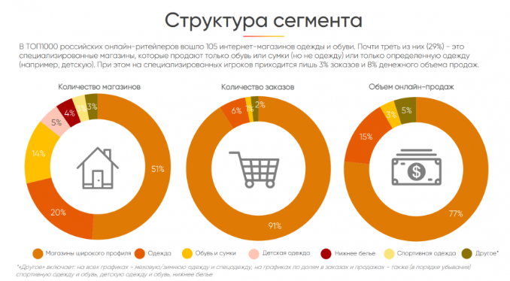
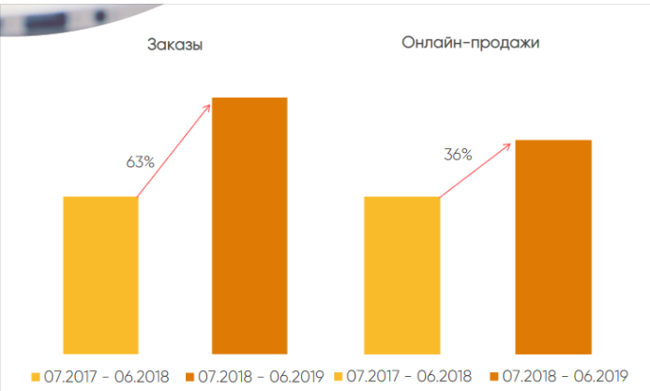
Источник: [Sostav, 2019]

Приложение 3. Утверждения для измерения уровня нарциссизма

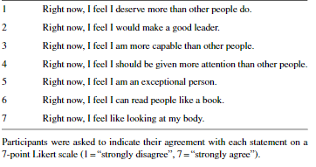
Источник: [Sakellaropoulo and Balwin, 2007]

Приложение 4. Связь нарциссизма и поведения в социальных сетях
In our own work, we found that people who had high levels of narcissism traits to begin with tended to use Twitter (and other textual-based platforms) more-and-more over time. However, those who used Facebook (and other visually-based platforms) tended to become more narcissistic over time. This differential association between social media platforms and narcissism is highly similar to that noted in another piece of research that demonstrated that Facebook and Twitter differed in the facets of narcissism that drove their usage: those high in "superiority" feelings prefer Twitter, whereas those high in "exhibitionism" prefer Facebook.
Источник: [Phil Reed D.Phil, 2019]

Приложение 5. Вопросы для измерения уровня максимизации мышления
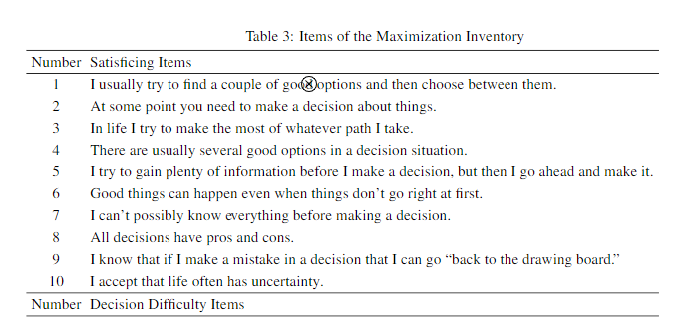
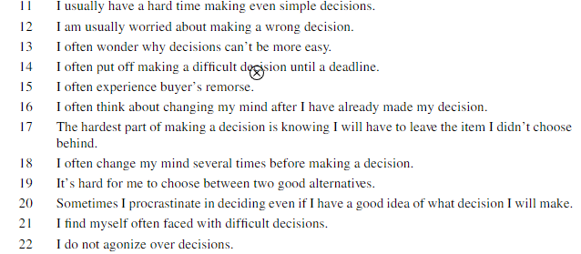
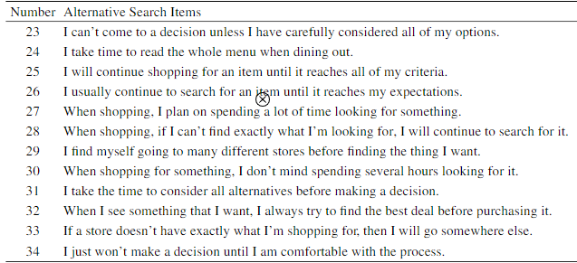
Источник: [Schwartz et al. , 2002]

Приложение 6. Вопросы для определения уровня экстраверсии и нейротизма.
Шкала BFI
Extraversion: 1, 6R, 11, 16, 21R, 26, 31R, 36
Agreeableness: 2R, 7, 12R, 17, 22, 27R, 32, 37R, 42
Conscientiousness: 3, 8R, 13, 18R, 23R, 28, 33, 38, 43R
Neuroticism: 4, 9R, 14, 19, 24R, 29, 34R, 39
Openness: 5, 10, 15, 20, 25, 30, 35R, 40, 41R, 44
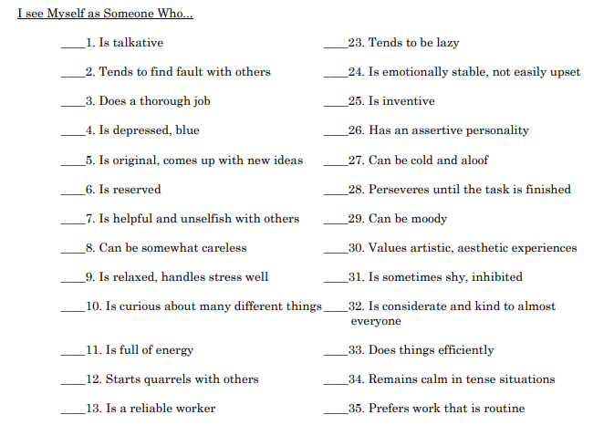

Приложение 7. Анкета для онлайн-опроса
- Где Вы обычно покупаете одежду?
- Чаще всего заказываю онлайн
- Чаще в офлайн-магазинах
- И в онлайн, и в офлайн-магазинах
- Оцените, насколько данные факторы важны для Вас при выборе одежды, по шкале от 1 (фактор совсем не важен) до 5 (фактор очень важен):
 | 1 | 2 | 3 | 4 | 5
Цена
Бренд
Уникальность
- Оцените, насколько Вы согласны со следующими утверждениями:
 | Совсем не согласен | Не согласен | Не могу однозначно ответить | Согласен | Абсолютно согласен
При покупке одежды я точно знаю, чего хочу.
При выборе одежды мне сложно найти именно ту вещь, которую я хотел(-а) бы приобрести.
Я часто покупаю одежду ради удовольствия, при отсутствии практической необходимости в ней.
При покупке одежды мне нравится искать и сравнивать различные варианты.

- Оцените, насколько вы согласны с данными утверждениями:
 | Совсем не согласен | Не согласен | Не могу однозначно ответить | Согласен | Абсолютно согласен
Я не люблю шопинг – когда мне нужно купить что-то из одежды, я стараюсь быстрее покончить с этим.
Я равнодушно отношусь к шопингу и обычно покупаю только то, что планирую изначально.
Для меня шопинг – приятный способ проводить время, я получаю удовольствие от поиска и покупки одежды.

- Оцените, насколько важную роль играет то, как Вы одеваетесь, при формировании Вашего образа как личности (0 – это не играет никакой роли, 10 – это играет очень важную роль). – Шкала от 1 до 10.
Далее Вы узнаете о четырех способах кастомизации на примере компаний, уже предлагающих нам создавать уникальную одежду.
Конфигураторы.
- Для каких категорий одежды такая кастомизация кажется Вам подходящей?
- Худи, свитшоты, футболки и т.д.
- Пиджаки, жакеты
- Верхняя одежда (джинсовки, пуховики и т.д.)
- Джинсы, юбки, шорты
- Юбки, платья
- Обувь
- Аксессуары (сумки, кошельки, очки и т.д.)
- Другое (укажите).
- Укажите на шкале, каким Вам кажется процесс кастомизации:
Простой |  |  |  |  |  | Сложный

- Укажите на шкале, каким Вам кажется процесс кастомизации:
Быстрый |  |  |  |  |  | Долгий

- Укажите на шкале, каким Вам кажется процесс кастомизации:
Увлекательный |  |  |  |  |  | Утомительный

Предположим, что таким же способом можно кастомизировать любую категорию одежды, которую Вы чаще всего покупаете. Попробуйте представить результат, который Вы могли бы получить при использовании такого способа, и оцените созданную таким образом одежду по следующим параметрам:
- Соответствие Вашим предпочтениям
Совсем не соответствует |  |  |  |  |  |  |  |  | Идеально соответствует
- Уникальность
Совсем не соответствует |  |  |  |  |  |  |  |  | Идеально соответствует
- Привлекательность
Совсем не соответствует |  |  |  |  |  |  |  |  | Идеально соответствует
- Насколько вероятно, что Вы бы воспользовались таким сервисом кастомизации при совершении покупок в онлайн-магазине одежды? (Шкала от 1% до 100%)
- Сколько процентов от стоимости обычной вещи Вы были бы готовы доплатить за возможность собрать свою модель в конфигураторе?
Я не готов(-а) доплачивать | До 10% | До 20% | До 30% | До 40% | До 50% | Я готов(-а) доплатить любую сумму

- Сколько времени Вы были бы готовы потратить на разработку заказа?
Я не готов(-а) разрабатывать | До 15 минут | До 30 минут | До часу | До трех часов | Не больше одного дня | Я готов(-а) потратить любое время
- Насколько больше времени, чем обычно, Вы были бы готовы ожидать выполнение и доставку заказа?
Я не готов(-а) ожидать | До 1 дня | До 3 дней | До недели | До 2 недель | До месяца | Я готов(-а) ожидать заказ в течение любого времени

Индивидуальный дизайн
Вопросы 17-27 дублируют вопросы 6-16.
DIY
Вопросы 28-38 дублируют вопросы 6-16.
Совместная разработка
Вопросы 39-49 дублируют вопросы 6-16.
- Укажите, насколько Вы согласны со следующими высказываниями:
 | Совершенно не согласен | Скорее не согласен | Затрудняюсь ответить | Скорее согласен | Абсолютно согласен
Иногда мне кажется, что я заслуживаю большего, чем другие
Я думаю, из меня бы получился хороший лидер.
Я считаю себя спокойным и стрессоустойчивым человеком.
Я часто нервничаю/испытываю ощущение тревоги.
Я считаю себя общительным человеком.
Я считаю себя энергичным человеком.
Я не могу заранее знать о всех плюсах и минусах любого решения.
Бывает, что я затягиваю с принятием решения даже если у меня есть хорошая идея, как поступить.
Обычно процесс увлекает меня больше, чем результат.
Я бы не хотел(-а) подчинять свою жизнь определенной системе.
Я осознаю, что в мире существует множество экологических проблем
Я стараюсь вести экологически ответственный образ жизни.

- Пользовались ли Вы сервисами кастомизации одежды?
- Нет;
- Да, и в итоге купил(-а) то, что кастомизировал(-а);
- Да, но не купил(-а) то, что кастомизировал(-а).
- Укажите причины, по которым Вы не прибегали к кастомизации (вопрос задается респондентам, указавшим в вопросе 51 ответ «нет»):
- Не знал о существовании кастомизации;
- Считаю это слишком дорогим сервисом;
- Мне трудно придумать дизайн вещи;
- Мне не так важно, чтобы моя одежда отличалась от остальной;
- Не встречал компании/мастера, которые могли бы кастомизировать вещь так, как я хочу;
- Свой вариант.
- Каким типом кастомизации Вы пользовались? (вопрос задается респондентам, указавшим в вопросе 51 ответ «да»)
- Конфигуратор;
- Индивидуальный дизайн;
- DIY;
- Совместный подход;
- Другое (укажите).
- Если Вы пользовались кастомизацией, но не стали приобретать вещь, то почему?
- Если Вы пользовались кастомизацией и приобрели вещь, были ли Вы удовлетворены результатом?
- Да;
- Нет (укажите причину).
- Укажите Ваш город проживания:
- Санкт-Петербург;
- Другой город (укажите).
- Укажите свой возраст.
- Укажите Ваш пол:
- Мужской;
- Женский.
- Укажите свой уровень дохода:
- Оставьте, пожалуйста, свой никнейм в любой из социальных сетей (по желанию).

Приложение 8. Распределение респондентов по возрасту
Укажите Ваш возраст
 |  | Частота | Проценты | Накопленный процент
Валидные | 14 | 1 | ,6 | ,6
 | 15 | 2 | 1,1 | 1,7
 | 16 | 5 | 2,8 | 4,4
 | 17 | 7 | 3,9 | 8,3
 | 18 | 20 | 11,0 | 19,3
 | 19 | 31 | 17,1 | 36,5
 | 20 | 34 | 18,8 | 55,2
 | 21 | 31 | 17,1 | 72,4
 | 22 | 29 | 16,0 | 88,4
 | 23 | 6 | 3,3 | 91,7
 | 24 | 5 | 2,8 | 94,5
 | 25 | 1 | ,6 | 95,0
 | 27 | 3 | 1,7 | 96,7
 | 29 | 3 | 1,7 | 98,3
 | 32 | 1 | ,6 | 98,9
 | 43 | 1 | ,6 | 99,4
 | 49 | 1 | ,6 | 100,0
 | Всего | 181 | 100,0

Источник: результаты анализа в программе SPSS

Приложение 9. Сравнение средних показателей готовности к кастомизации и восприятие процесса и результата в случае разных типов

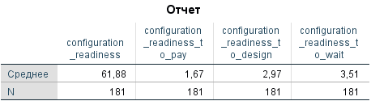
Рисунок 1 Готовность к конфигурационной кастомизации
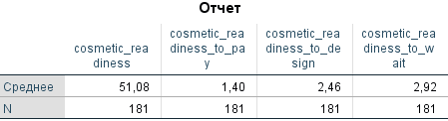
Рисунок 2 Готовность к косметической кастомизации

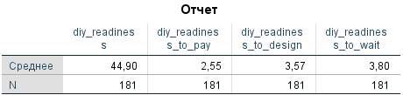
Рисунок 3 Готовность к DIY кастомизации

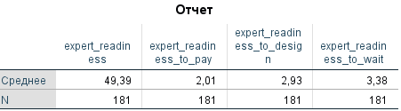
Рисунок 4 Готовность к совместной кастомизации

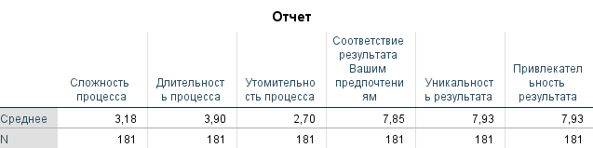
Рисунок 5 Восприятие конфигурационной кастомизации

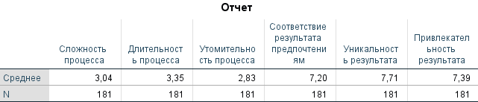
Рисунок 6 Восприятие косметической кастомизации
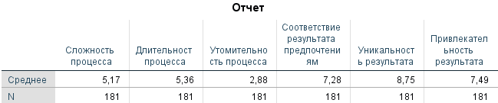
Рисунок 7 Восприятие DIY кастомизации
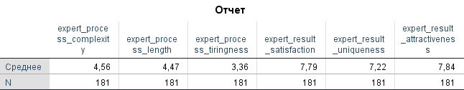
Рисунок 8 Восприятие совместной кастомизации

Приложение 10. Факторный анализ переменных индивидуальных характеристик
Мера КМО выше требуемого значения 0,6, а значимость меньше критического значения 0,05, следовательно, отклоняется гипотеза об отсутствии корреляции.

Таблица 1 КМО и критерий Бартлетта
KMO и критерий Бартлетта
Мера адекватности выборки Кайзера-Майера-Олкина (КМО). |  | ,642
Критерий сферичности Бартлетта | Примерная Хи-квадрат | 333,048
 | ст.св. | 66
 | Значимость | ,000

Вместе 6 факторов объясняют 71,7% дисперсии, что превышает достаточное значение в 50% и приближается к оптимальному значению в 80%.
Таблица 2 Объясненная совокупная дисперсия

Объясненная совокупная дисперсия
Компонент | Начальные собственные значения |  |  | Извлечение суммы квадратов нагрузок |  |  | Ротация суммы квадратов нагрузок
 | Всего | % дисперсии | Суммарный % | Всего | % дисперсии | Суммарный % | Всего | % дисперсии | Суммарный %
1 | 2,665 | 22,206 | 22,206 | 2,665 | 22,206 | 22,206 | 1,868 | 15,569 | 15,569
2 | 1,536 | 12,800 | 35,006 | 1,536 | 12,800 | 35,006 | 1,719 | 14,327 | 29,896
3 | 1,275 | 10,628 | 45,634 | 1,275 | 10,628 | 45,634 | 1,501 | 12,508 | 42,404
4 | 1,125 | 9,373 | 55,007 | 1,125 | 9,373 | 55,007 | 1,201 | 10,012 | 52,416
5 | 1,086 | 9,053 | 64,059 | 1,086 | 9,053 | 64,059 | 1,172 | 9,766 | 62,182
6 | ,912 | 7,600 | 71,659 | ,912 | 7,600 | 71,659 | 1,137 | 9,477 | 71,659
7 | ,811 | 6,759 | 78,418
8 | ,655 | 5,455 | 83,873
9 | ,640 | 5,333 | 89,206
10 | ,517 | 4,311 | 93,517
11 | ,461 | 3,843 | 97,359
12 | ,317 | 2,641 | 100,000
Метод выделения факторов: метод главных компонент.

При анализе повернутой матрицы компонентов видим, что у факторов 6 и 8 факторная нагрузка ниже требуемого значение 0,6, следовательно, удаляем их из анализа и проводим его еще раз.
Таблица 3 Повернутая матрица компонентов
Повернутая матрица компонентовª
 | Компонент
 | 1 | 2 | 3 | 4 | 5 | 6
Иногда мне кажется, что я заслуживаю большего, чем другие |  |  |  |  | ,868
Я думаю, из меня бы получился хороший лидер. | ,628
Я считаю себя спокойным и стрессоустойчивым человеком. |  | ,873
Я редко испытываю ощущение тревоги |  | ,886
Я не могу заранее знать о всех плюсах и минусах любого решения. |  |  |  |  |  | ,920
Бывает, что я затягиваю с принятием решения даже если у меня есть хорошая идея, как поступить. |  |  |  | ,500
Обычно процесс увлекает меня больше, чем результат. |  |  |  | ,812
Я бы не хотел(-а) подчинять свою жизнь определенной системе. |  |  | ,409 | ,506
Я осознаю, что в мире существует множество экологических проблем. |  |  | ,790
Я стараюсь вести экологически ответственный образ жизни. |  |  | ,791
Я считаю себя общительным человеком. | ,811
Я считаю себя энергичным человеком. | ,804
Метод выделения факторов: метод главных компонент.
Метод вращения: варимакс с нормализацией Кайзера.
a. Вращение сошлось за 6 итераций.

После удаления переменных осталось соблюдено условие наличия корреляции, а также повысилась доля общей дисперсии, объясняемой оставшимися факторами (80,1%).
Таблица 4 КМО и критерий Бартлетта

KMO и критерий Бартлетта
Мера адекватности выборки Кайзера-Майера-Олкина (КМО). |  | ,629
Критерий сферичности Бартлетта | Примерная Хи-квадрат | 279,599
 | ст.св. | 45
 | Значимость | ,000

Таблица 5 Объясненная совокупная дисперсия

Объясненная совокупная дисперсия
Компонент | Начальные собственные значения |  |  | Извлечение суммы квадратов нагрузок |  |  | Ротация суммы квадратов нагрузок
 | Всего | % дисперсии | Суммарный % | Всего | % дисперсии | Суммарный % | Всего | % дисперсии | Суммарный %
1 | 2,518 | 25,180 | 25,180 | 2,518 | 25,180 | 25,180 | 1,756 | 17,561 | 17,561
2 | 1,364 | 13,644 | 38,824 | 1,364 | 13,644 | 38,824 | 1,664 | 16,637 | 34,198
3 | 1,189 | 11,893 | 50,717 | 1,189 | 11,893 | 50,717 | 1,373 | 13,732 | 47,930
4 | 1,083 | 10,833 | 61,550 | 1,083 | 10,833 | 61,550 | 1,129 | 11,295 | 59,224
5 | ,969 | 9,687 | 71,237 | ,969 | 9,687 | 71,237 | 1,084 | 10,837 | 70,062
6 | ,891 | 8,909 | 80,146 | ,891 | 8,909 | 80,146 | 1,008 | 10,084 | 80,146
7 | ,654 | 6,543 | 86,688
8 | ,541 | 5,407 | 92,095
9 | ,468 | 4,681 | 96,777
10 | ,322 | 3,223 | 100,000
Метод выделения факторов: метод главных компонент.

Однако при анализе повернутой матрицы компонентов можно отметить, что факторная нагрузка 2 переменной ниже требуемого значения 0,6, поэтому данную переменную мы также удаляем из дальнейшего анализа.
Таблица 6 Повернутая матрица компонентов
Повернутая матрица компонентовª
 | Компонент
 | 1 | 2 | 3 | 4 | 5 | 6
Иногда мне кажется, что я заслуживаю большего, чем другие |  |  |  | ,948
Я думаю, из меня бы получился хороший лидер. | ,557 |  |  | ,439
Я считаю себя спокойным и стрессоустойчивым человеком. |  | ,874
Я редко испытываю ощущение тревоги |  | ,893
Я не могу заранее знать о всех плюсах и минусах любого решения. |  |  |  |  | ,949
Обычно процесс увлекает меня больше, чем результат. |  |  |  |  |  | ,989
Я осознаю, что в мире существует множество экологических проблем. |  |  | ,812
Я стараюсь вести экологически ответственный образ жизни. |  |  | ,818
Я считаю себя общительным человеком. | ,844
Я считаю себя энергичным человеком. | ,819
Метод выделения факторов: метод главных компонент.
Метод вращения: варимакс с нормализацией Кайзера.
a. Вращение сошлось за 6 итераций.

После удаления второго фактора мера КМО и уровень значимости также подтверждают необходимое наличие корреляции.
Таблица 7 КМО и критерий Бартлетта

KMO и критерий Бартлетта
Мера адекватности выборки Кайзера-Майера-Олкина (КМО). |  | ,579
Критерий сферичности Бартлетта | Примерная Хи-квадрат | 221,712
 | ст.св. | 36
 | Значимость | ,000
Также опять был увеличен процент дисперсии, объясняемой оставшимися факторами – теперь он составляет 84%.
Таблица 8 Объясненная совокупная дисперсия
Объясненная совокупная дисперсия
Компонент | Начальные собственные значения |  |  | Извлечение суммы квадратов нагрузок |  |  | Ротация суммы квадратов нагрузок
 | Всего | % дисперсии | Суммарный % | Всего | % дисперсии | Суммарный % | Всего | % дисперсии | Суммарный %
1 | 2,219 | 24,658 | 24,658 | 2,219 | 24,658 | 24,658 | 1,656 | 18,400 | 18,400
2 | 1,364 | 15,160 | 39,817 | 1,364 | 15,160 | 39,817 | 1,510 | 16,781 | 35,181
3 | 1,169 | 12,994 | 52,811 | 1,169 | 12,994 | 52,811 | 1,354 | 15,047 | 50,228
4 | 1,001 | 11,121 | 63,932 | 1,001 | 11,121 | 63,932 | 1,022 | 11,357 | 61,585
5 | ,967 | 10,741 | 74,673 | ,967 | 10,741 | 74,673 | 1,012 | 11,240 | 72,825
6 | ,841 | 9,346 | 84,019 | ,841 | 9,346 | 84,019 | 1,007 | 11,194 | 84,019
7 | ,640 | 7,108 | 91,127
8 | ,472 | 5,247 | 96,374
9 | ,326 | 3,626 | 100,000
Метод выделения факторов: метод главных компонент.

В ходе анализа повернутой матрицы компонентов видим, что для каждой переменной уровень факторной нагрузки удовлетворительный.
Таблица 9 Повернутая матрица компонентов

Повернутая матрица компонентовª
 | Компонент
 | 1 | 2 | 3 | 4 | 5 | 6
Иногда мне кажется, что я заслуживаю большего, чем другие |  |  |  | ,991
Я считаю себя спокойным и стрессоустойчивым человеком. | ,885
Я редко испытываю ощущение тревоги | ,890
Я не могу заранее знать о всех плюсах и минусах любого решения. |  |  |  |  | ,990
Обычно процесс увлекает меня больше, чем результат. |  |  |  |  |  | ,991
Я осознаю, что в мире существует множество экологических проблем. |  |  | ,813
Я стараюсь вести экологически ответственный образ жизни. |  |  | ,821
Я считаю себя общительным человеком. |  | ,870
Я считаю себя энергичным человеком. |  | ,837
Метод выделения факторов: метод главных компонент.
Метод вращения: варимакс с нормализацией Кайзера.
a. Вращение сошлось за 5 итераций.
Таким образом, может быть сформировано 6 переменных для дальнейшего анализа:
- Уровень нарциссизма (narcissism_1);
- Уровень нейротизма (neurotism=-(neurotism1+neurotism_2)/2(обратная семантическая направленность переменной);
- Уровень максимизации мышления (maximizing_mindset_1);
- Уровень творческого мышления (creative_thinking_1);
- Уровень экологического мышления (eco_mindset=(eco_thinking_1+eco_thinking_2)/2);
- Уровень экстраверсии (extraversion=(extraversion_1+extraversion_2)/2).

Приложение 11. Факторный анализ переменных поведения в процессе шопинга
Анализ переменных shopping_behavior_1-4. Условие наличия корреляции выполнено.
Таблица 1 КМО и критерий Бартлетта
KMO и критерий Бартлетта
Мера адекватности выборки Кайзера-Майера-Олкина (КМО). |  | ,474
Критерий сферичности Бартлетта | Примерная Хи-квадрат | 21,956
 | ст.св. | 6
 | Значимость | ,001

Для каждой переменной уровень факторной нагрузки удовлетворительный.
Таблица 2 Повернутая матрица компонентов
Повернутая матрица компонентовª
 | Компонент
 | 1 | 2
Мне сложно найти именно то, что мне нужно, при выборе одежды |  | ,751
Часто покупаю одежду ради удовольствия, без практической необходимости | ,818
При шопинге мне нравится искать и сравнивать различные варианты | ,770
При покупке одежды я знаю точно, что хочу купить |  | -,738
Метод выделения факторов: метод главных компонент.
Метод вращения: варимакс с нормализацией Кайзера.
a. Вращение сошлось за 3 итераций.
Один из признаков показывает отрицательную связь с фактором, следовательно, стоит создать «перевернутую» переменную, отражающую неопределенность потребителя в своих желаниях при выборе одежды.
Анализ надежности переменных показал, что их не стоит объединять в новые переменные – значение Альфа-Кронбаха ниже допустимого 0,6. Следовательно, в дальнейшем анализе будут использоваться изначальные переменные.
Таблица 3 Статистика надежности для переменных behavior_3 и behavior_4

Статистика надежности
Альфа Кронбаха | Альфа Кронбаха на основе стандартизованных пунктов | N элементов
,456 | ,458 | 2

Таблица 4 Статистика надежности для переменных behavior_3 и behavior_4

Статистика надежности
Альфа Кронбаха | Альфа Кронбаха на основе стандартизованных пунктов | N элементов
,193 | ,194 | 2

Приложение 12. Факторный анализ переменных отношения к шопингу
Анализ переменных shopping_relation_1-3. Третья переменная была предварительно перекодирована в обратную по значению, поскольку ее семантика имеет отличную направленность. Условие наличия корреляции выполнено.
Таблица 1 КМО и критерий Бартлетта
KMO и критерий Бартлетта
Мера адекватности выборки Кайзера-Майера-Олкина (КМО). |  | ,717
Критерий сферичности Бартлетта | Примерная Хи-квадрат | 229,055
 | ст.св. | 3
 | Значимость | ,000

Переменные можно сгруппировать в один фактор, объясняющий 76,5% дисперсии.
Таблица 2 Объясненная совокупная дисперсия
Объясненная совокупная дисперсия
Компонент | Начальные собственные значения |  |  | Извлечение суммы квадратов нагрузок
 | Всего | % дисперсии | Суммарный % | Всего | % дисперсии | Суммарный %
1 | 2,295 | 76,490 | 76,490 | 2,295 | 76,490 | 76,490
2 | ,415 | 13,830 | 90,320
3 | ,290 | 9,680 | 100,000
Метод выделения факторов: метод главных компонент.

Факторная нагрузка всех переменных выше 0,6, следовательно, их можно группировать в новую переменную – shopping_relation.
Таблица 3 Матрица компонентов
Матрица компонентовª
 | Компонент
 | 1
Я не люблю шопинг | ,866
Я равнодушно отношусь к шопингу | ,857
Я люблю шопинг (обратная переменная) | ,901
Метод выделения факторов: метод главных компонент.
Анализ надежности показал высокий коэффициент Альфа-Кронбаха.
Таблица 4 Статистика надежности
Статистика надежности
Альфа Кронбаха | Альфа Кронбаха на основе стандартизованных пунктов | N элементов
,845 | ,846 | 3
Анализ пригодности показал, что коэффициент Альфа-Кронбаха не повысить исключением какой-либо переменной.
Таблица 5 Анализ пригодности
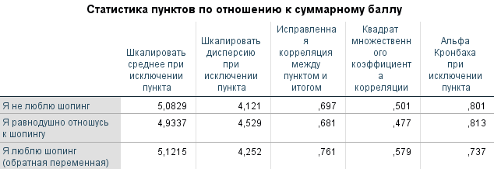
Следовательно, переменные shopping_relation_1, shopping_relation_2 и shopping_relation_3_reversed можно объединить в новую переменную shopping_relation_new, отражающую степень НЕлюбви к шопингу.

Приложение 13. Регрессионный анализ 1 (зависимая переменная – готовность платить больше за конфигурационную кастомизацию)
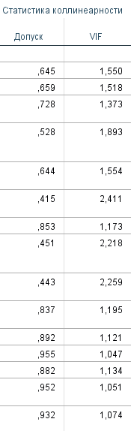
Рисунок 1 Отсутствие мультиколлинеарности
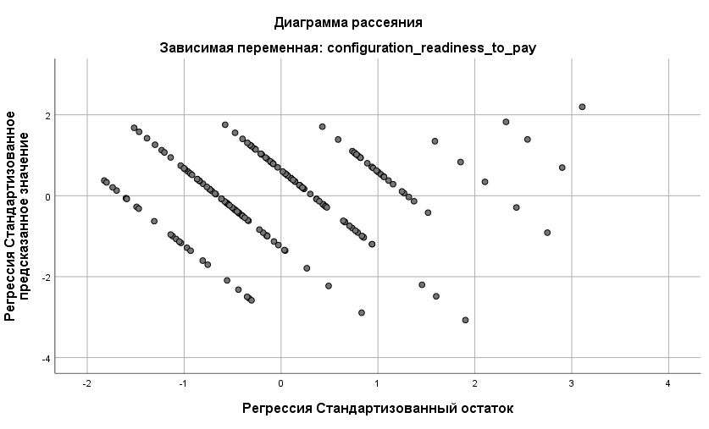
Рисунок 2 Гомоскедастичность
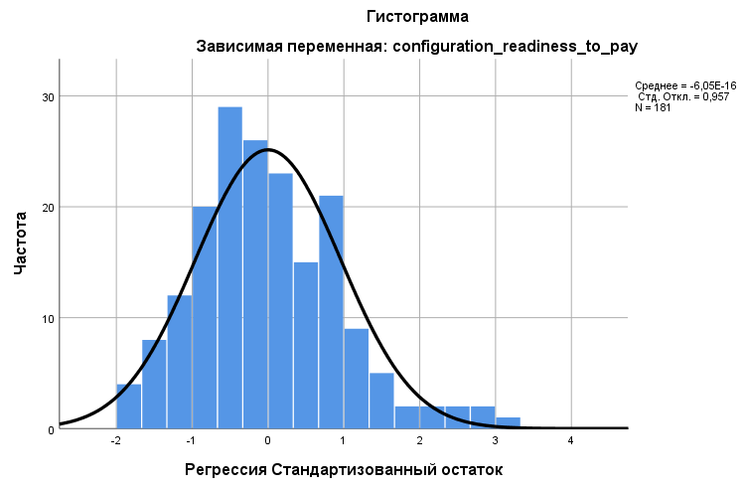
Рисунок 3 Нормальность распределения остатков

ANOVAª
Модель |  | Сумма квадратов | ст.св. | Средний квадрат | F | Значимость
1 | Регрессия | 51,871 | 16 | 3,242 | 3,123 | ,000^{b}
 | Остаток | 170,239 | 164 | 1,038
 | Всего | 222,110 | 180
a. Зависимая переменная: configuration_readiness_to_pay
Рисунок 4 ANOVA
Сводка для модели^{b}
Модель | R | R-квадрат | Скорректированный R-квадрат | Стандартная ошибка оценки | Статистика изменений |  |  |  |  | Дарбин-Уотсон
 |  |  |  |  | Изменение R квадрат | Изменение F | ст.св.1 | ст.св.2 | Знач. Изменение F
1 | ,473ª | ,223 | ,159 | 1,022 | ,223 | 3,165 | 15 | 165 | ,000 | 1,928
b. Зависимая переменная: configuration_readiness_to_pay
Рисунок 5 Сводка для модели

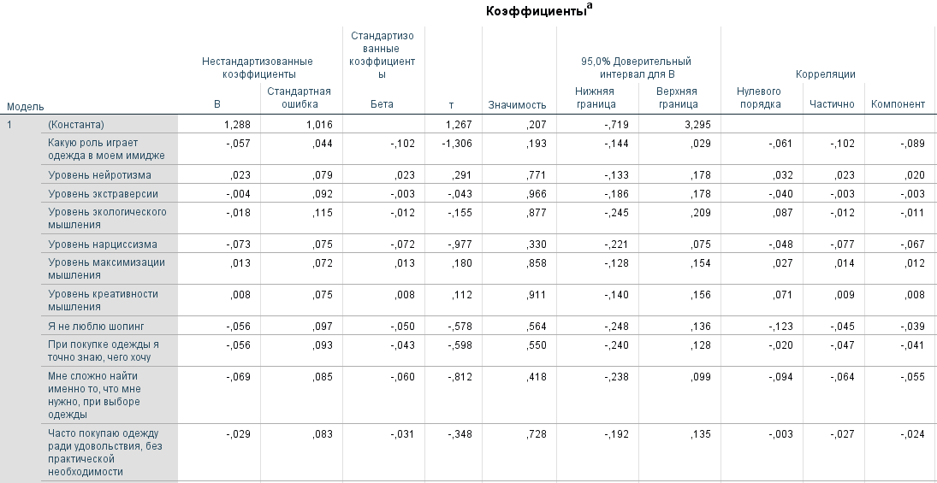
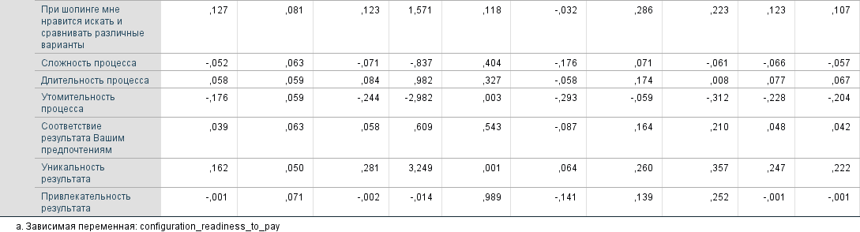
Рисунок 6 Коэффициенты регрессии
Приложение 14. Регрессионный анализ 2 (зависимая – готовность разрабатывать конфигурационный тип)
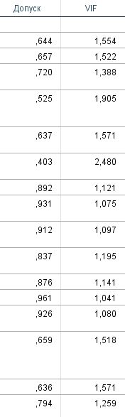
Рисунок 1 Отсутствие мультиколлинеарности

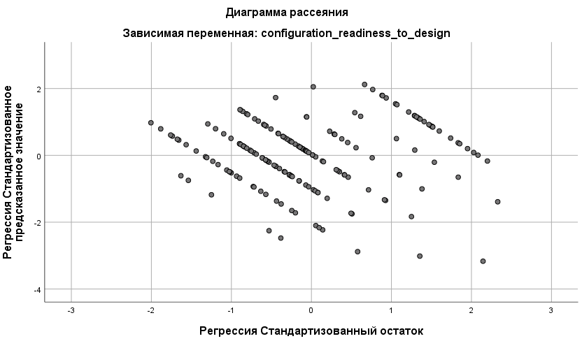
Рисунок 2 Гомоскедастичность
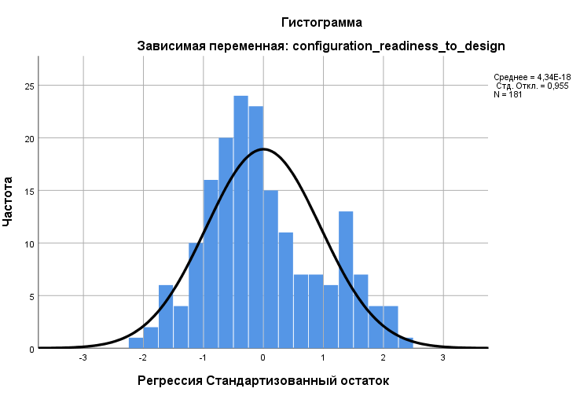
Рисунок 3 Нормальность распределения остатков
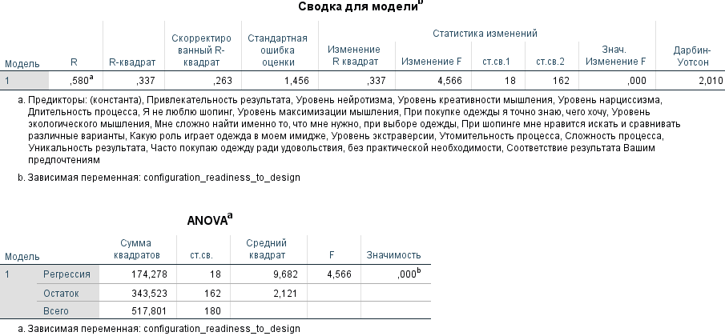
Рисунок 4 Показатели значимости модели

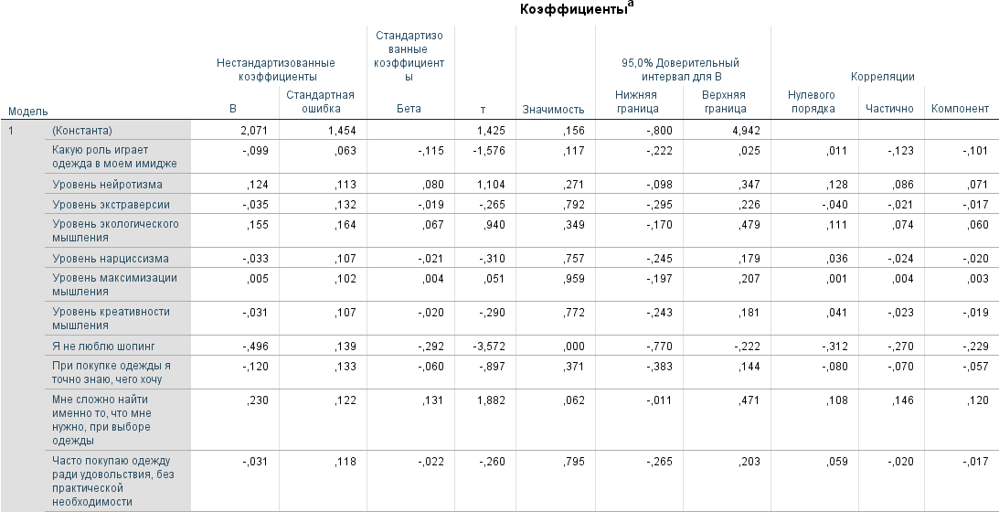
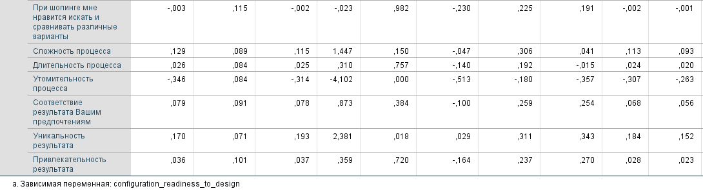
Рисунок 5 Коэффициенты регрессии

Приложение 15. Регрессионный анализ 3 (зависимая переменная – готовность ожидать результат конфигурационной кастомизации)
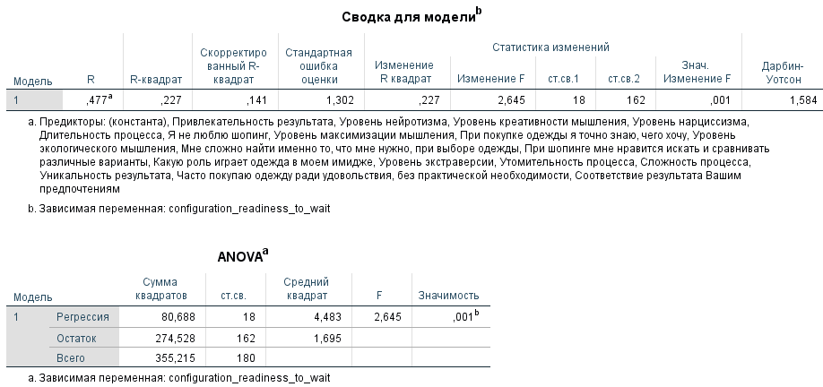
Рисунок 1 Показатели значимости модели

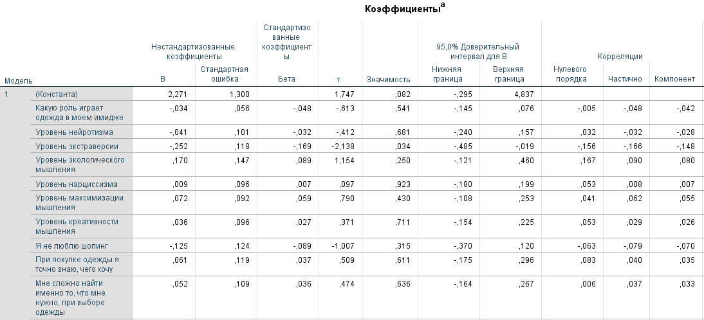
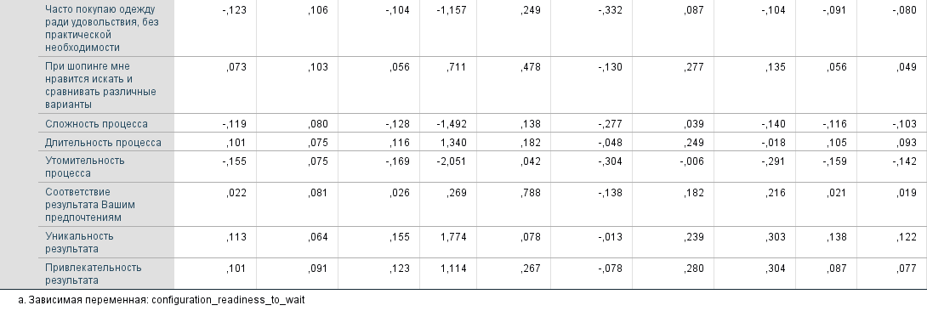
Рисунок 2 Коэффициенты регрессии

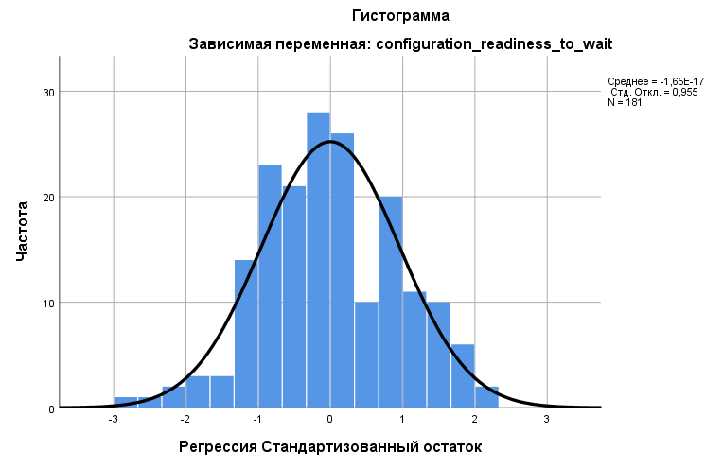
Рисунок 3 Нормальность распределения остатков
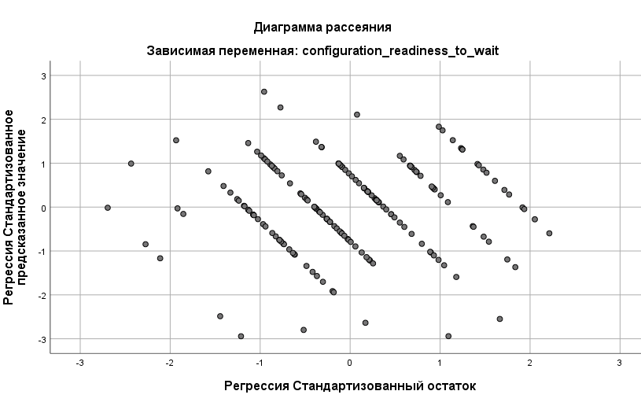
Рисунок 4 Гомоскедастичность

Приложение 16. Регрессионный анализ 4 (зависимая переменная – готовность к конфигурационной кастомизации)
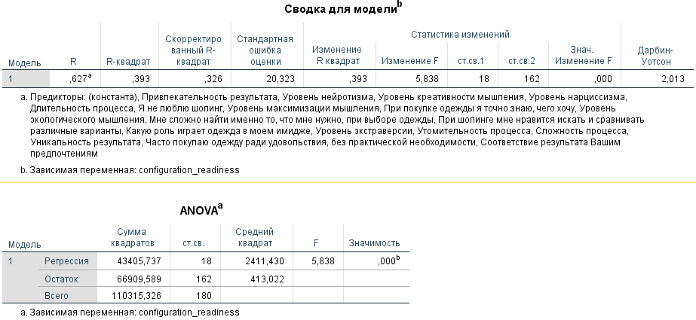
Рисунок 1 Показатели значимости модели

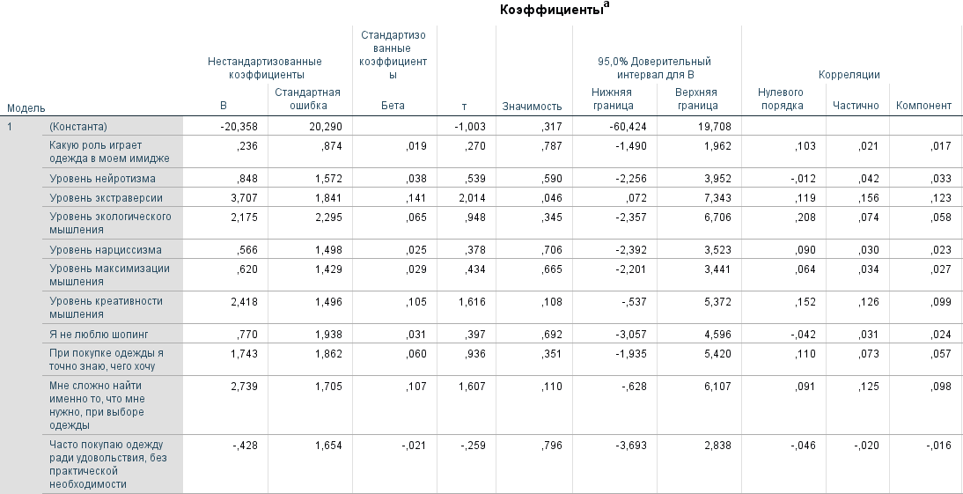
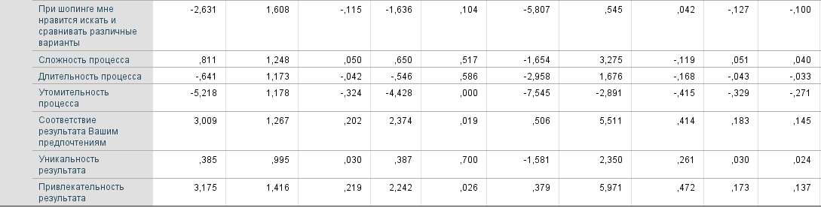
Рисунок 2 Коэффициенты регрессии

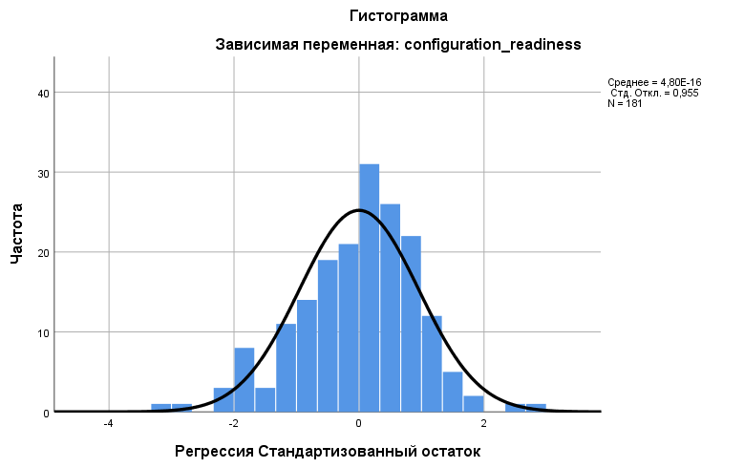
Рисунок 3 Нормальность распределения остатков
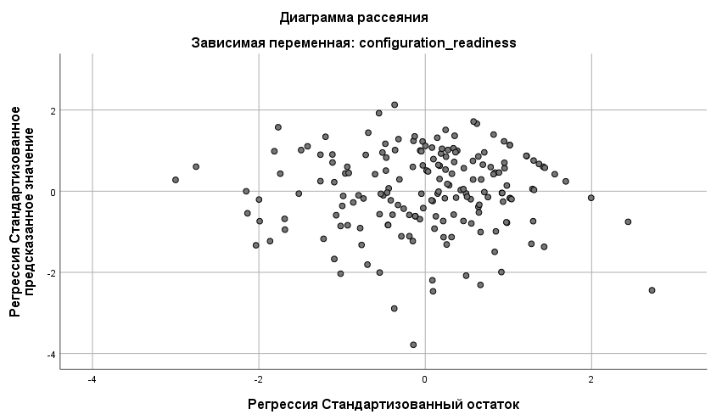
Рисунок 4 Гомоскедастичность

Приложение 17. Регрессионный анализ 5 (зависимая переменная – готовность переплачивать за косметический тип)
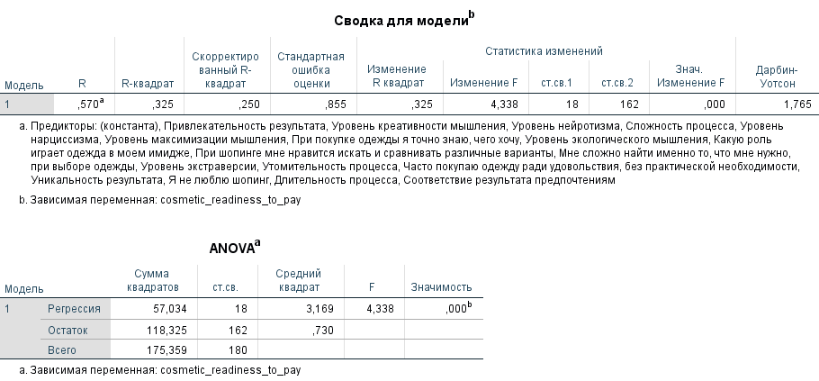
Рисунок 1 Показатели значимости модели

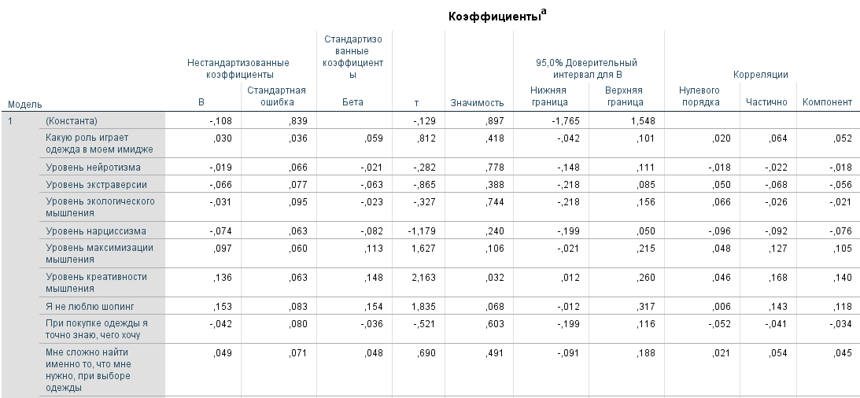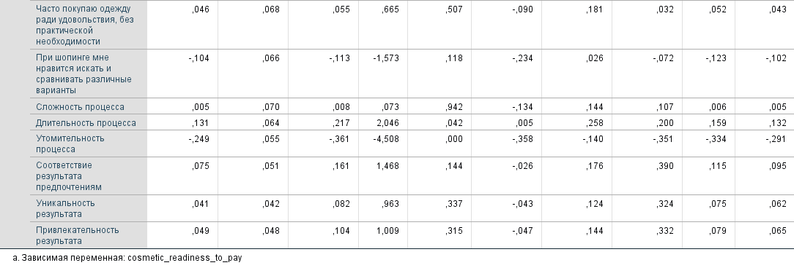
Рисунок 2 Коэффициенты регрессии

Приложение 18. Регрессионный анализ 6 (зависимая переменная – готовность разрабатывать косметический тип)
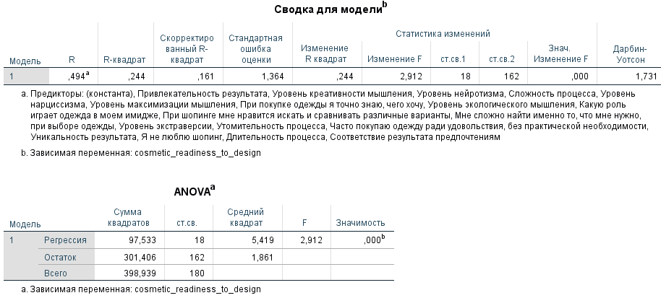
Рисунок 1 Показатели значимости модели

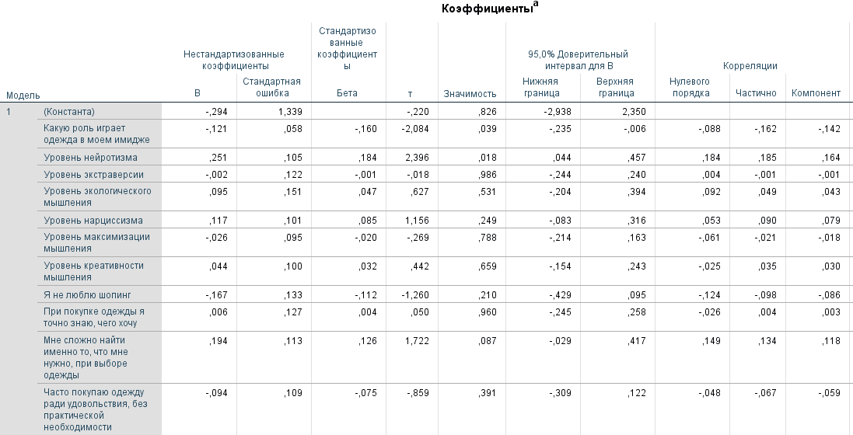
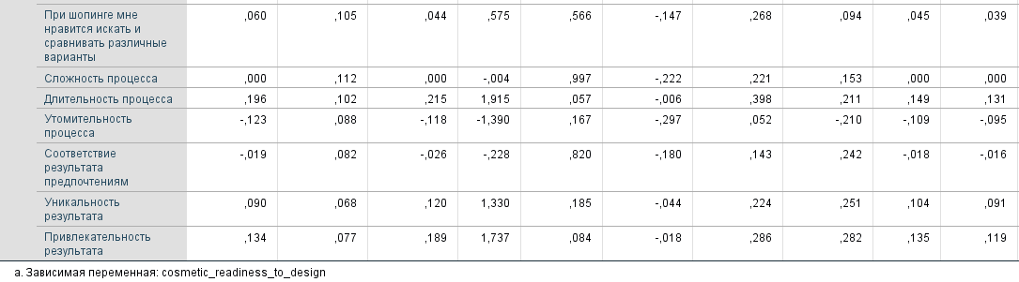
Рисунок 2 Коэффициенты регрессии

Приложение 19. Регрессионный анализ 7 (зависимая переменная – готовность ждать изготовления и доставки кастомизированной вещи косметического типа)

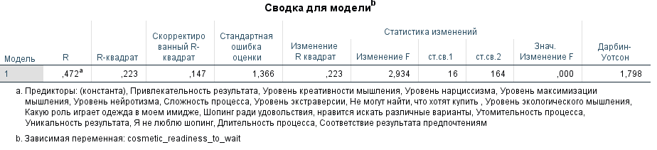

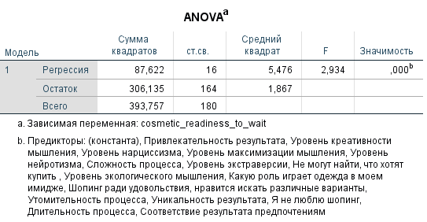
Рисунок 1 Показатели значимости модели

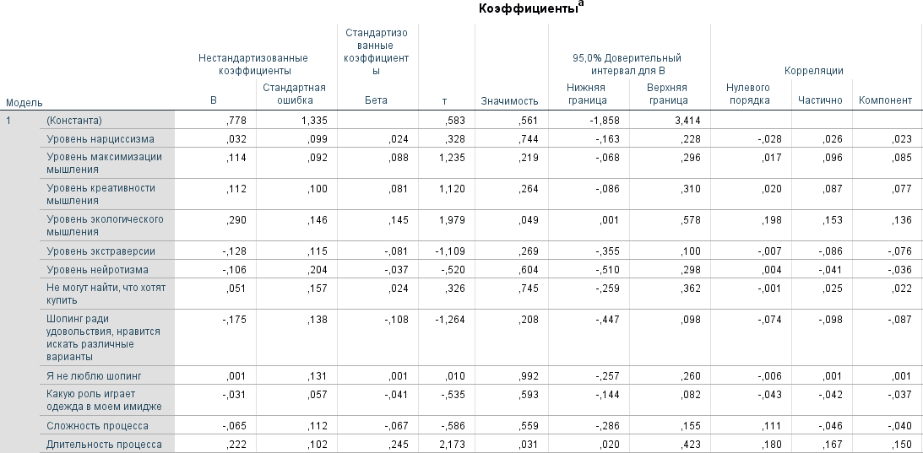
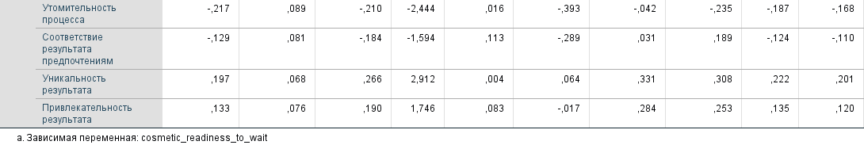
Рисунок 3 Коэффициенты регрессии

Приложение 20. Регрессионный анализ 8 (зависимая переменная – общая готовность к косметической кастомизации)
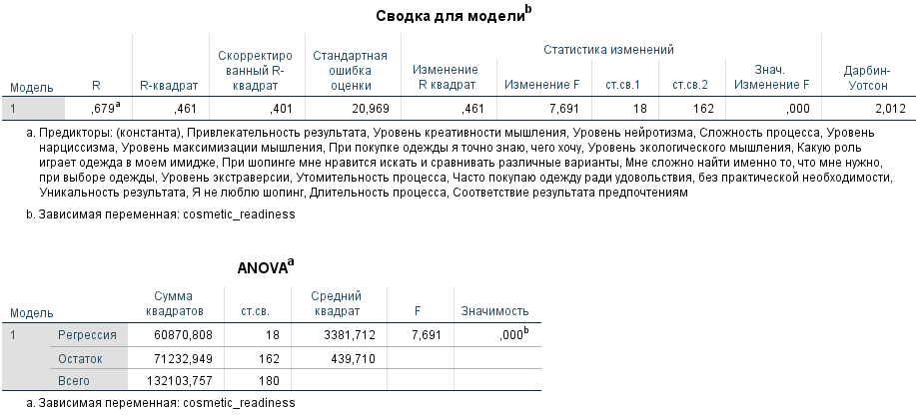
Рисунок 1 Показатели значимости модели

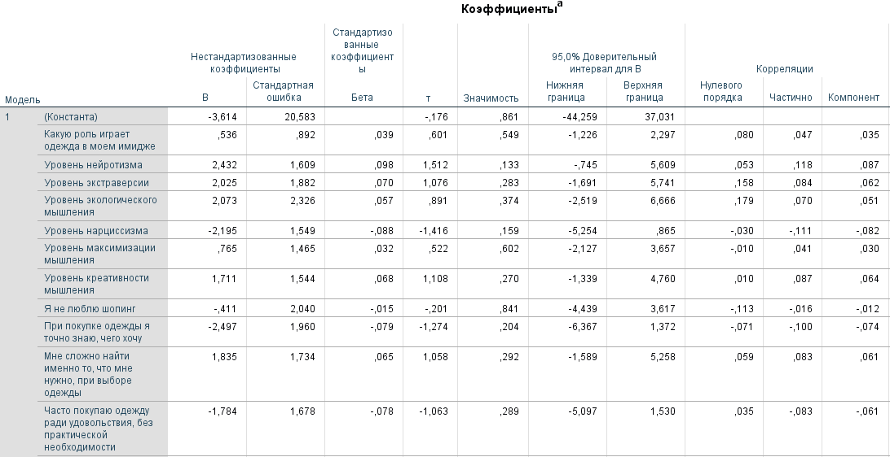
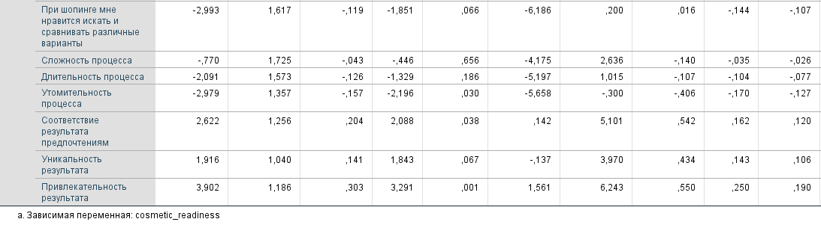
Рисунок 2 Коэффициенты регрессии
Приложение 21. Регрессионный анализ 9 (готовность переплачивать за DIY-кастомизацию)
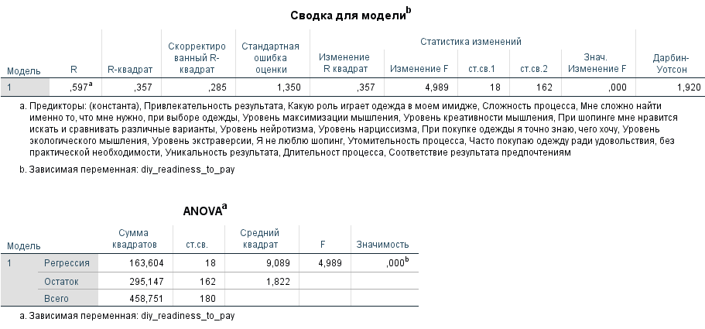
Рисунок 1 Показатели значимости модели

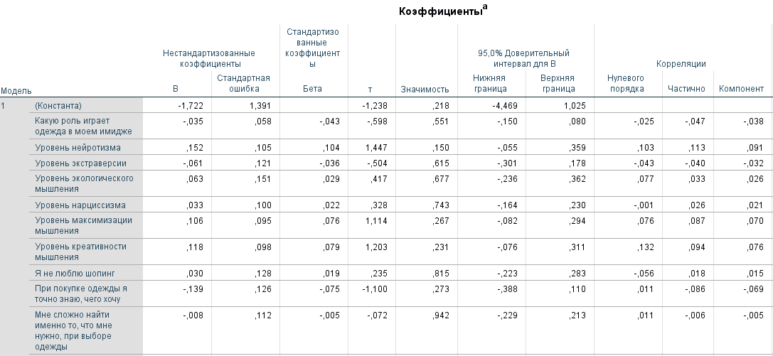
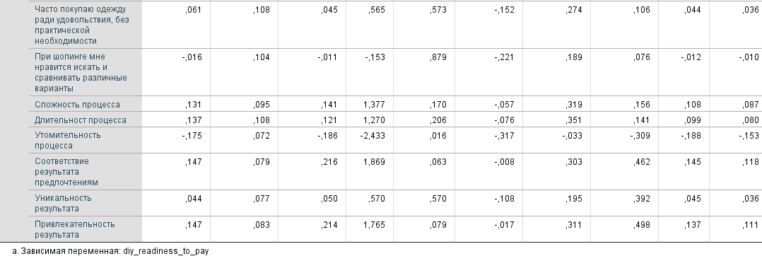
Рисунок 2 Коэффициенты регрессии
Приложение 22. Регрессионный анализ 10 (готовность разрабатывать кастомизированную вещь DIY типа)
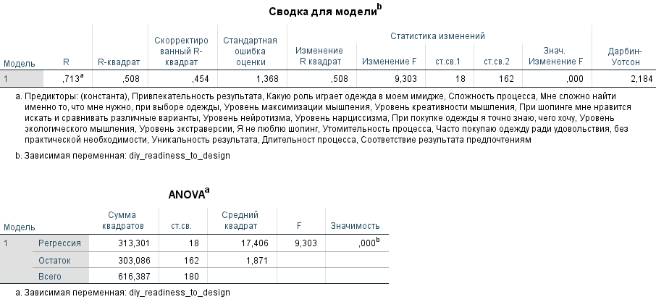
Рисунок 1 Показатели значимости модели

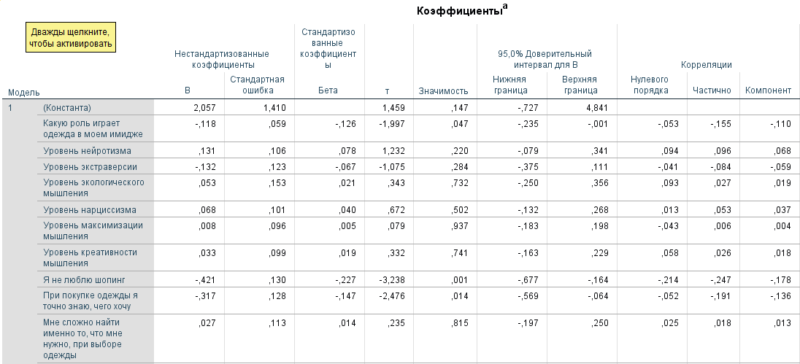
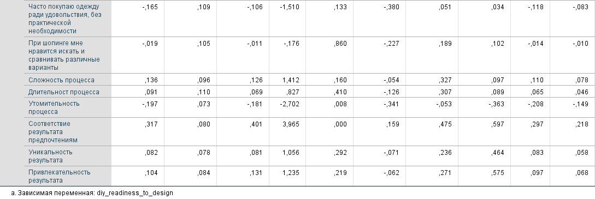
Рисунок 2 Коэффициенты регрессии

Приложение 23. Регрессионный анализ 11 (готовность ожидать создания и доставки кастомизированной вещи DIY типа)
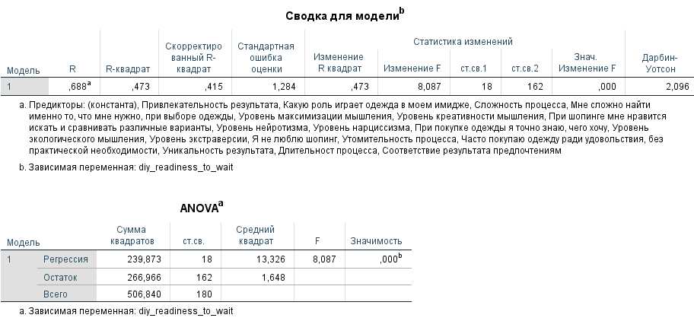
Рисунок 1 Показатели значимости модели

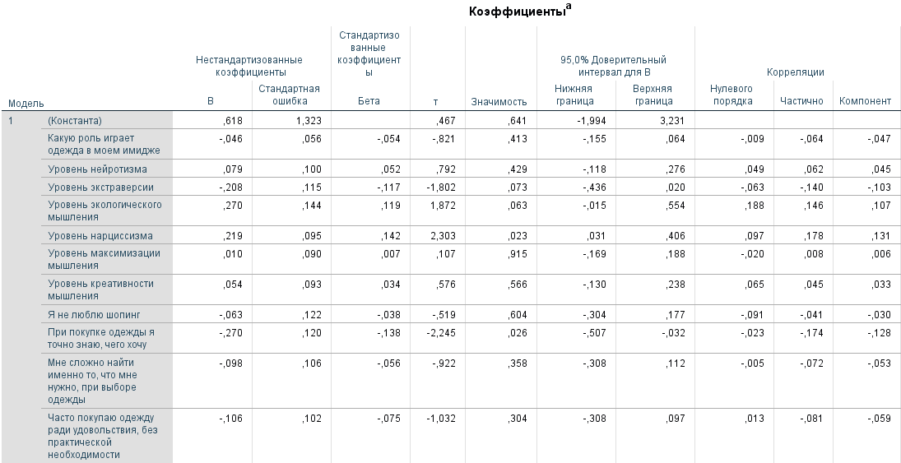
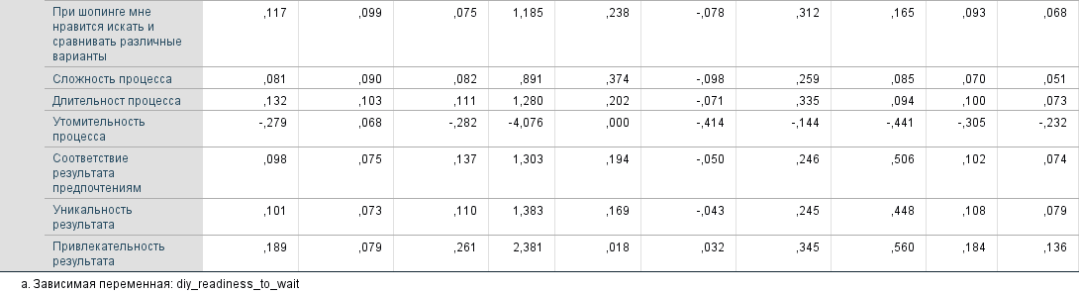
Рисунок 2 Коэффициенты регрессии

Приложение 24. Регрессионный анализ 12 (общая готовность к кастомизации DIY типа
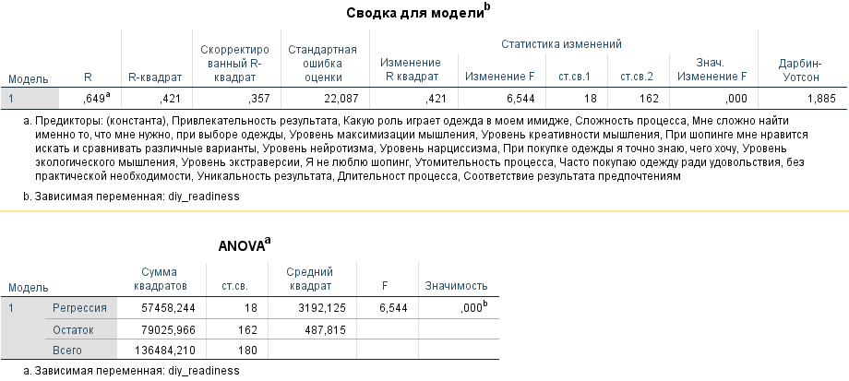
Рисунок 1 Показатели значимости модели

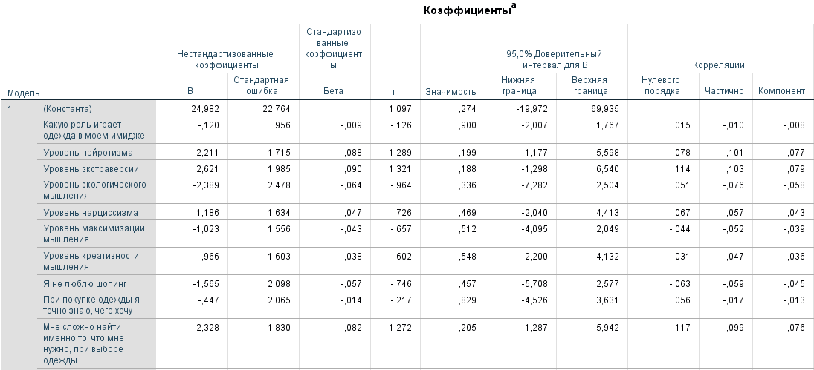
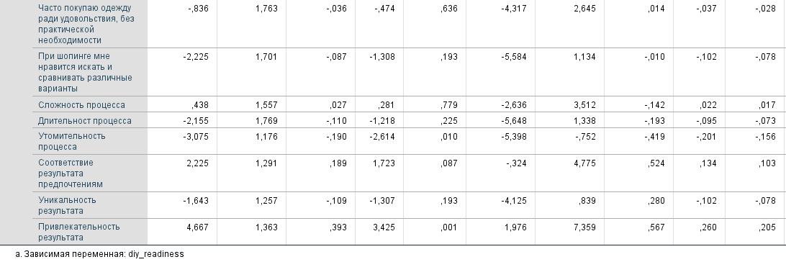
Рисунок 2 Коэффициенты регрессии

Приложение 25. Регрессионный анализ 13 (зависимая переменная – готовность переплачивать за кастомизацию совместного типа)
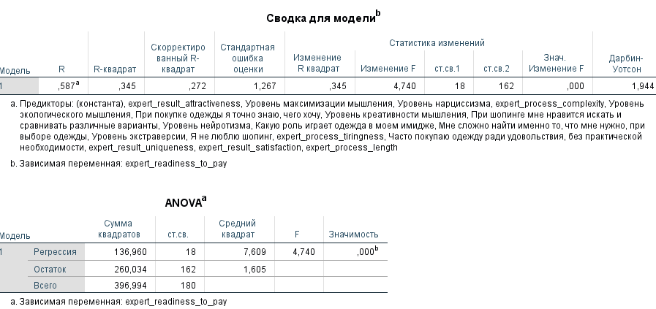
Рисунок 1 Показатели значимости модели

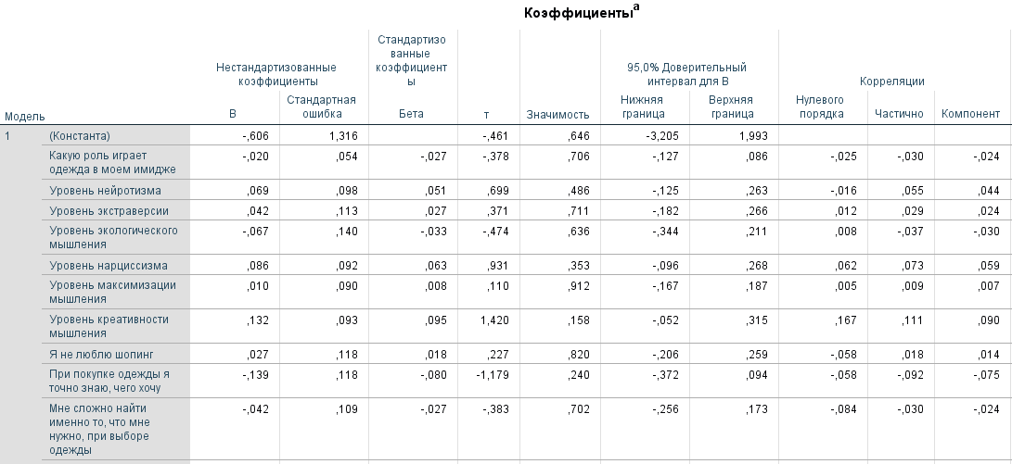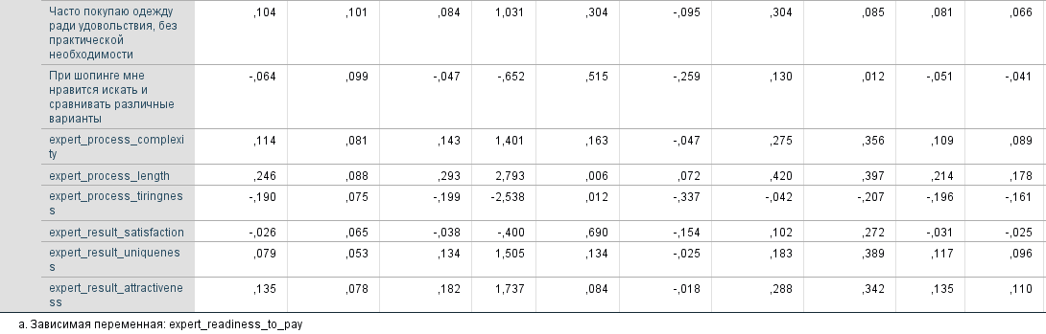
Рисунок 2 Коэффициенты регрессии
Приложение 26. Регрессионный анализ 14 (зависимая переменная – готовность разрабатывать кастомизированную вещь совместного типа)
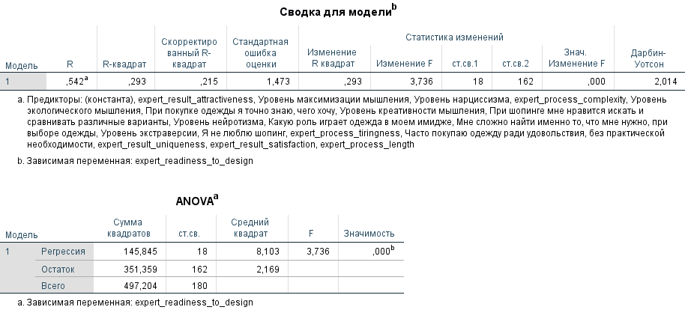
Рисунок 1 Показатели значимости модели

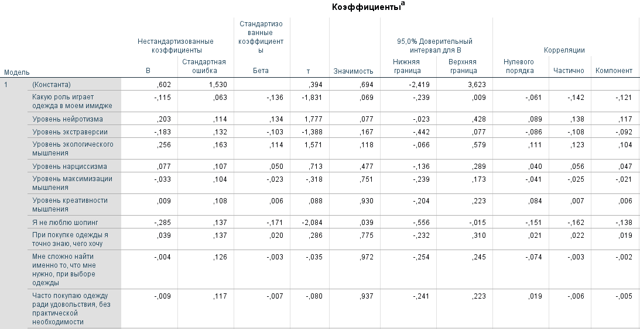
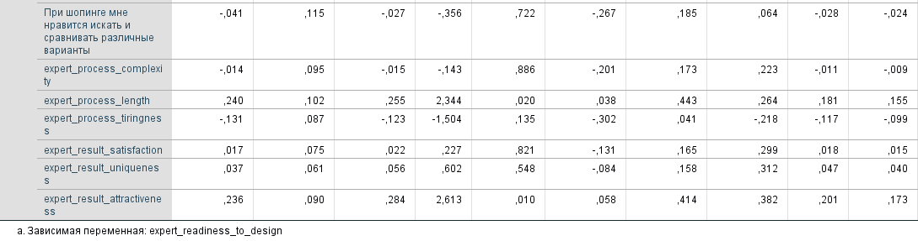
Рисунок 2 Коэффициенты регрессии
Приложение 27. Регрессионный анализ 15 (зависимая переменная – готовность ожидать изготовления и доставки кастомизированной вещи совместного типа)

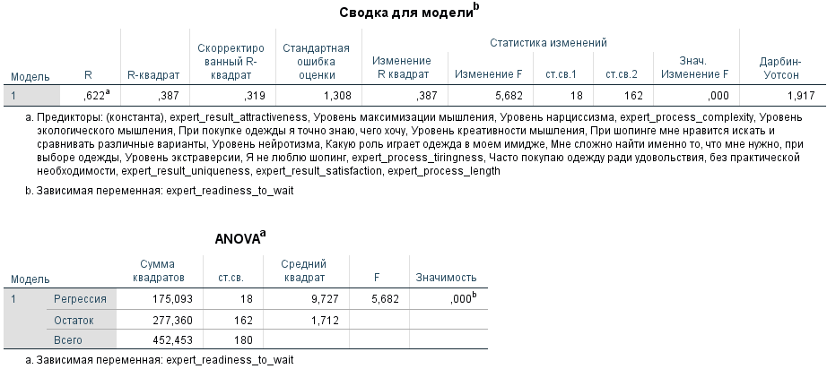
Рисунок 1 Показатели значимости модели

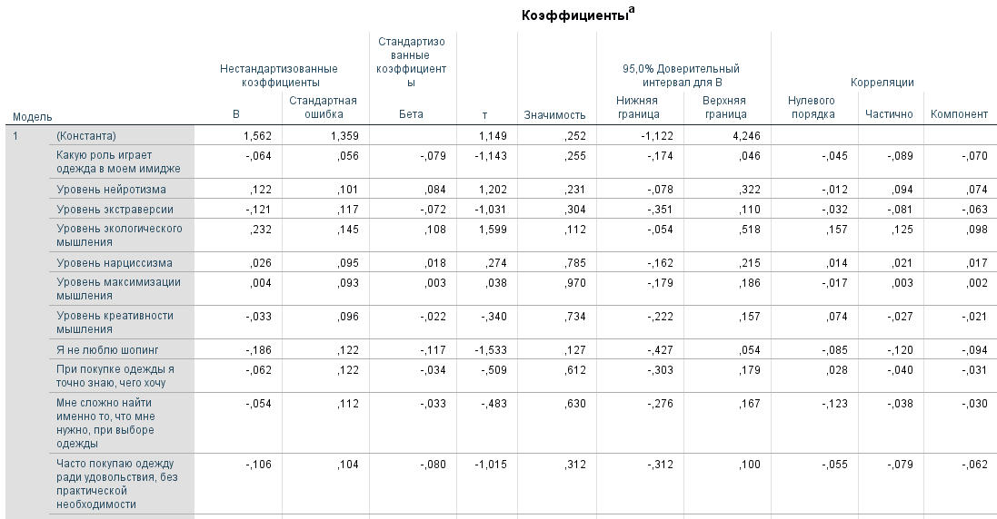
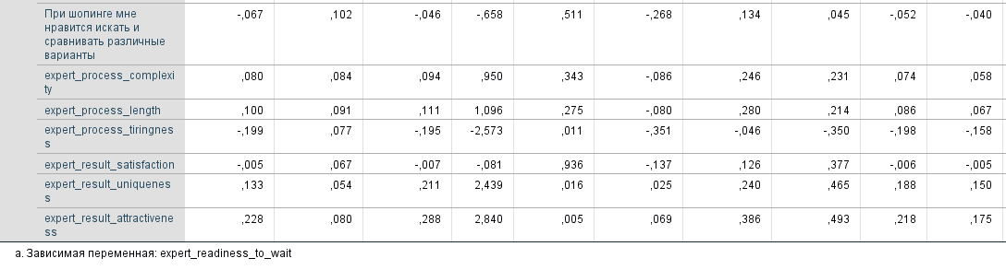
Рисунок 2 Коэффициенты регрессии
Приложение 28. Регрессионный анализ 16 (зависимая переменная – общая готовность к совместной кастомизации)
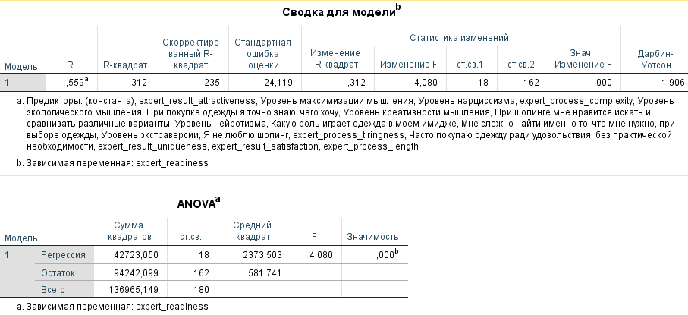
Рисунок 1 Показатели значимости модели

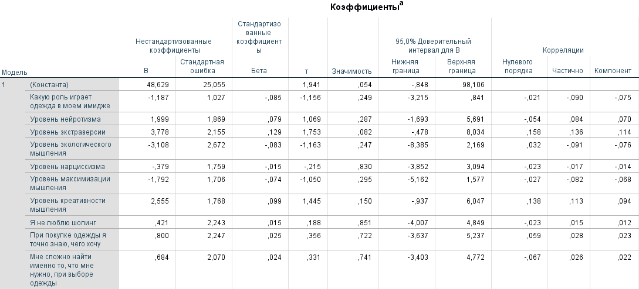
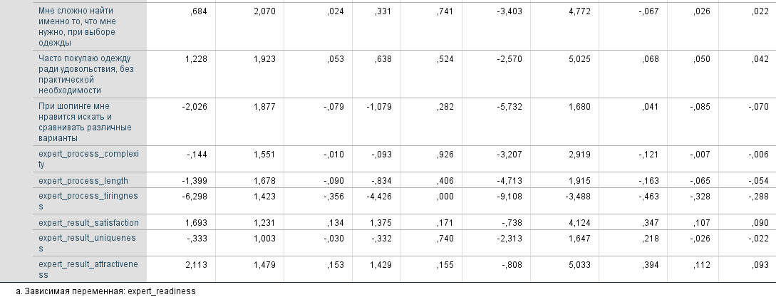
Рисунок 2 Коэффициенты регрессии
Приложение 29. Регрессионные анализы 17-22 – влияние индивидуальных характеристик на восприятие конфигурационной кастомизации
- Восприятие сложности процесса – модель не значима (17).
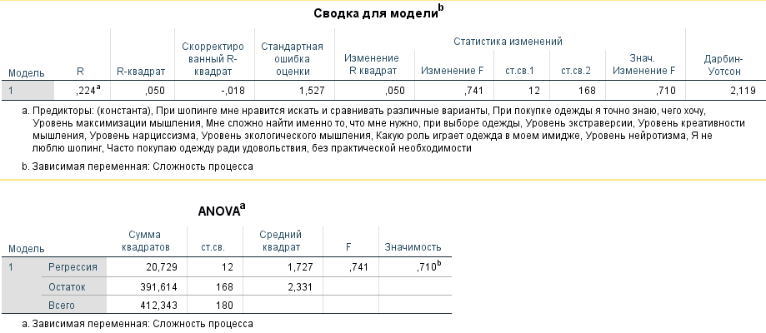
Рисунок 1 Показатели значимости модели
- Восприятие длительности процесса – модель не значима (18).
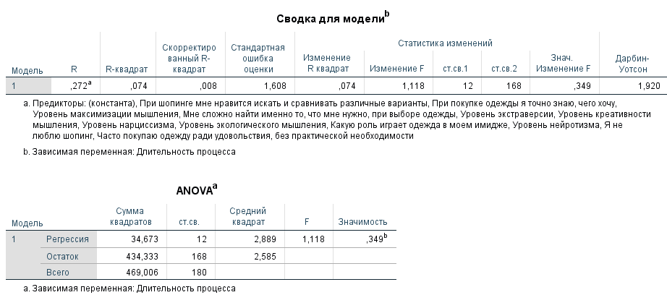
Рисунок 2 Показатели значимости модели
- Восприятие утомительности процесса (19).

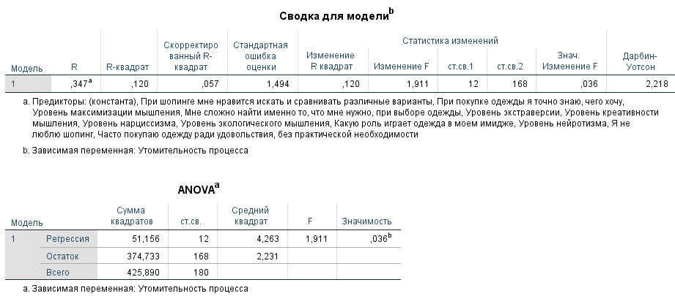
Рисунок 3 Показатели значимости модели

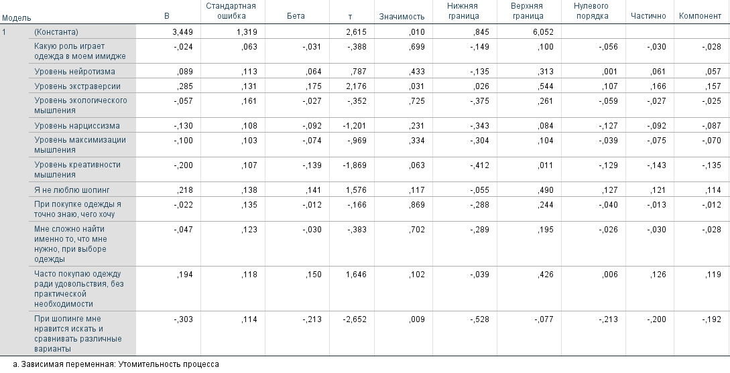
Рисунок 4 Коэффициенты регрессии
- Восприятие соответствия результата предпочтениям (20):
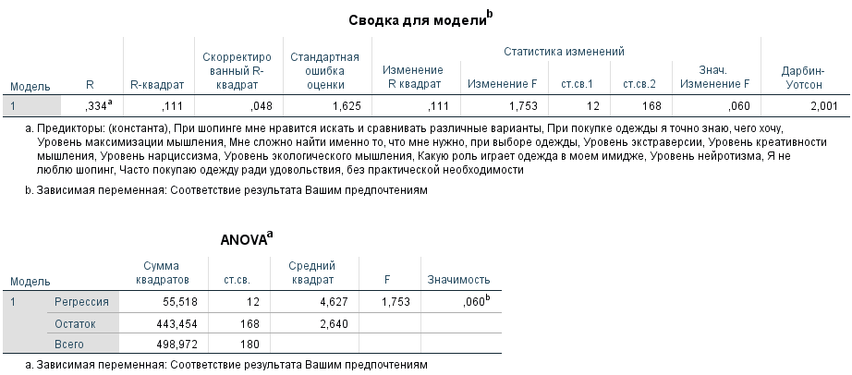
Рисунок 5 Показатели значимости модели

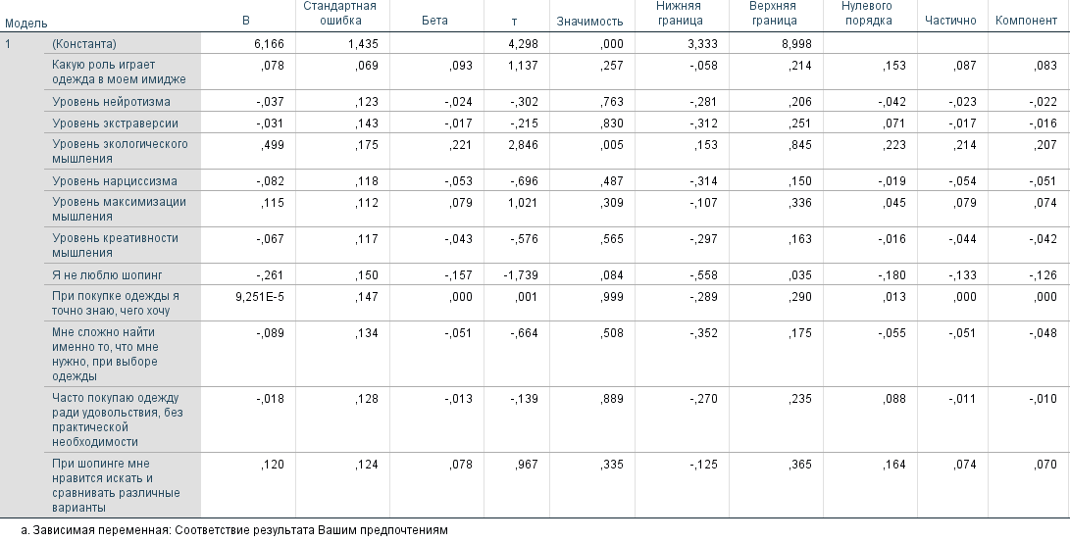
Рисунок 6 Коэффициенты регрессии

- Восприятие уникальности результата (21):

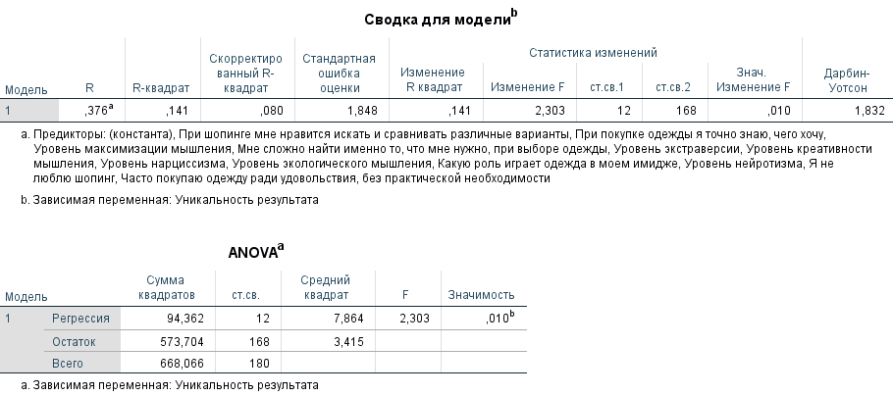
Рисунок 7 Показатели значимости модели
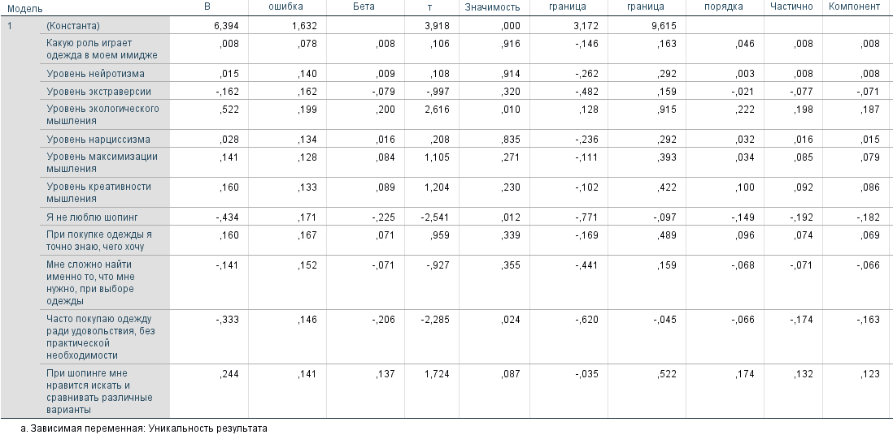
Рисунок 8 Показатели значимости модели
- Восприятие привлекательности результата (22):

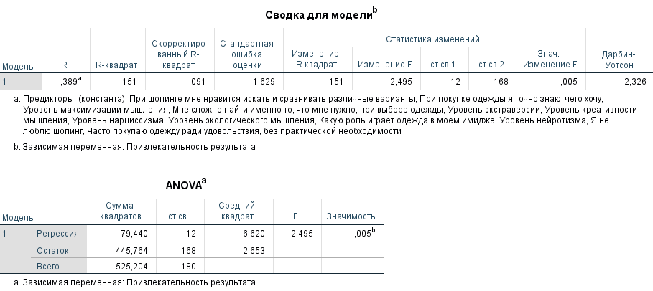
Рисунок 9 Показатели значимости модели

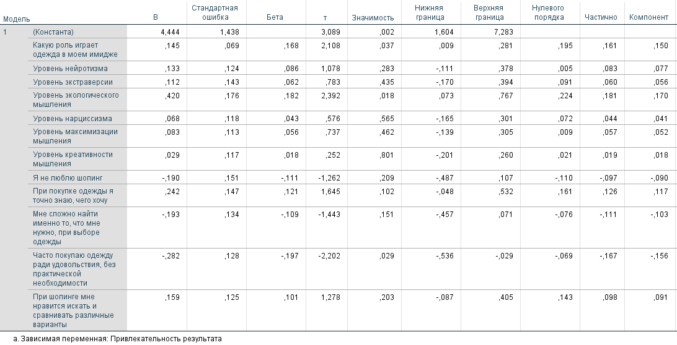
Рисунок 10 Коэффициенты регрессии

Приложение 30. Регрессионные анализы 23-28 – влияние индивидуальных характеристик на восприятие косметической кастомизации
- Восприятие сложности процесса – модель не значима (23)
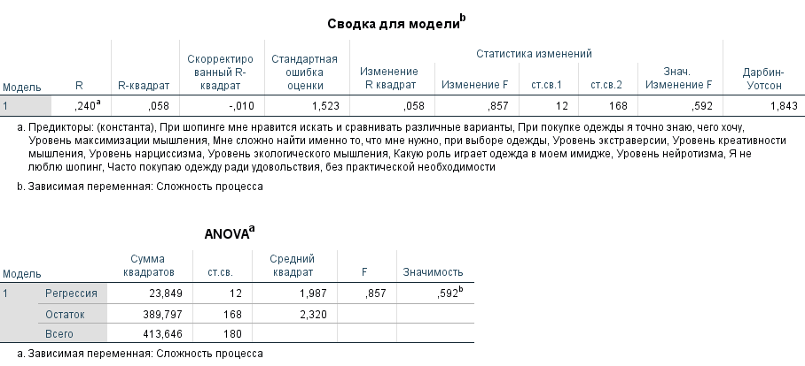
Рисунок 1 Показатели значимости модели
- Восприятие длительности процесса – модель не значима (24)
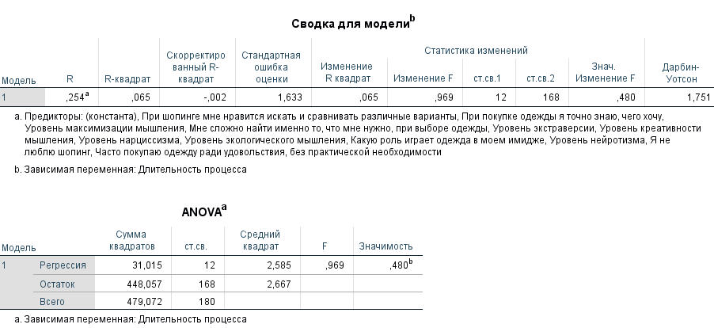
Рисунок 2 Показатели значимости модели
- Восприятие утомительности процесса (25)
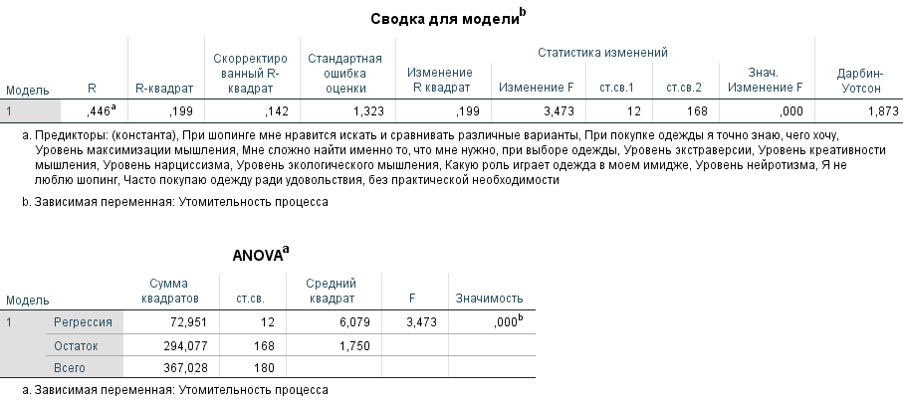
Рисунок 3 Показатели значимости модели

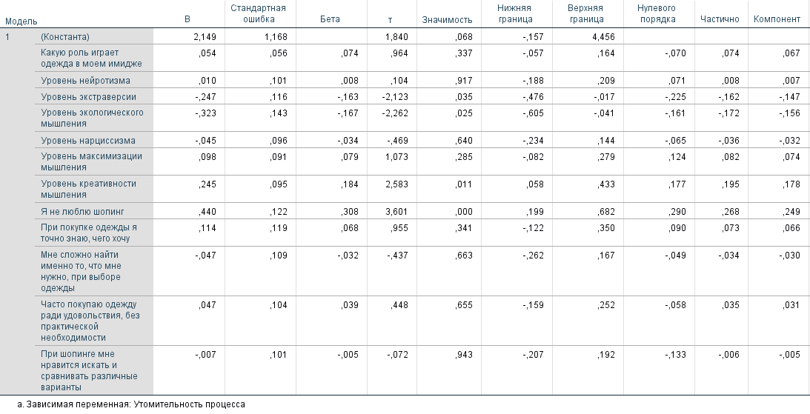
Рисунок 4 Коэффициенты регрессии
- Соответствие воспринимаемого результата предпочтениям – модель не значима (26)
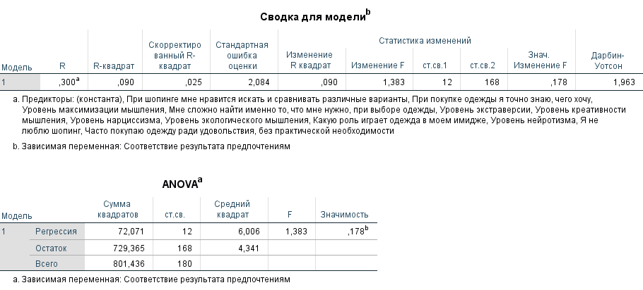
Рисунок 5 Показатели значимости модели
- Воспринимаемая уникальность результата – модель не значима (27)

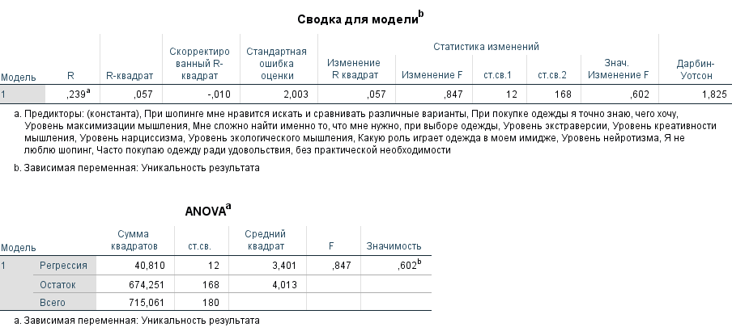
Рисунок 6 Показатели значимости модели
- Воспринимаемая привлекательность результата (28)
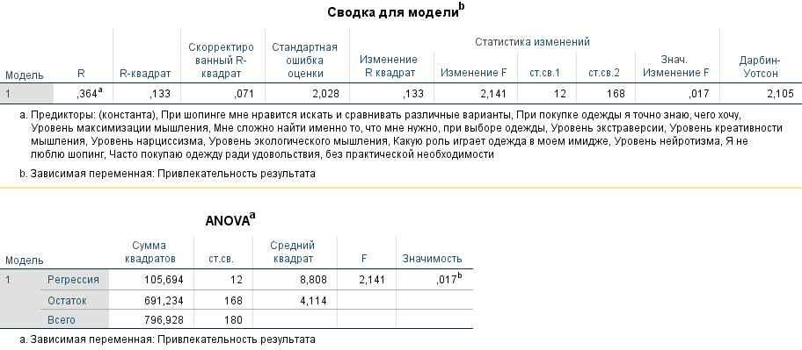
Рисунок 7 Показатели значимости модели
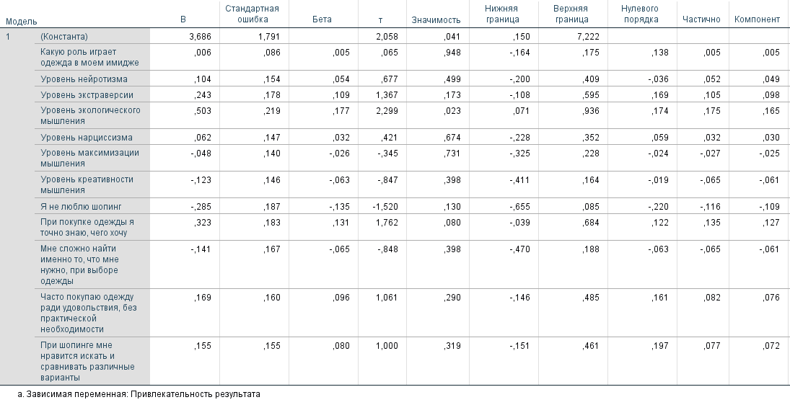
Рисунок 8 Коэффициенты регрессии

Приложение 31. Регрессионные анализы 29-34 – влияние индивидуальных характеристик на восприятие DIY кастомизации
- Воспринимаемая сложность процесса (29)
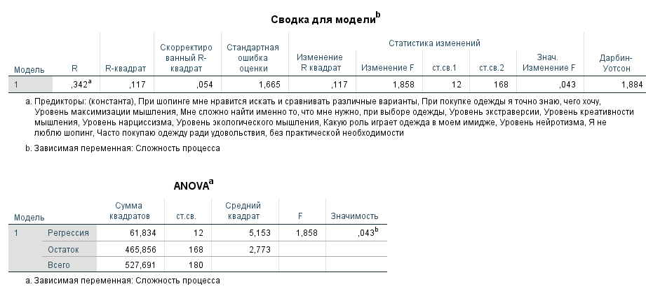
Рисунок 1 Показатели значимости модели
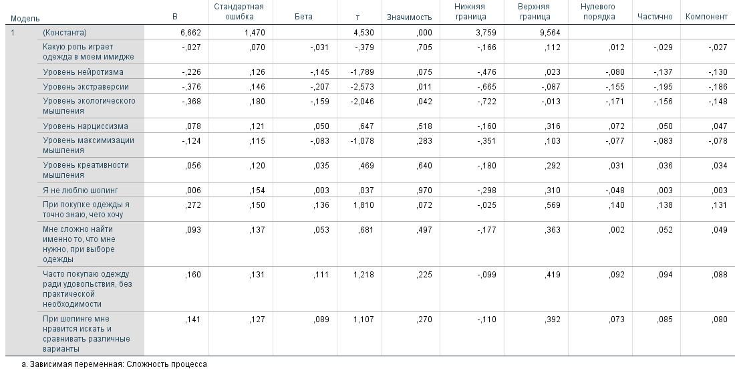
Рисунок 2 Коэффициенты регрессии
- Воспринимаемая длительность процесса (30) – модель не значима
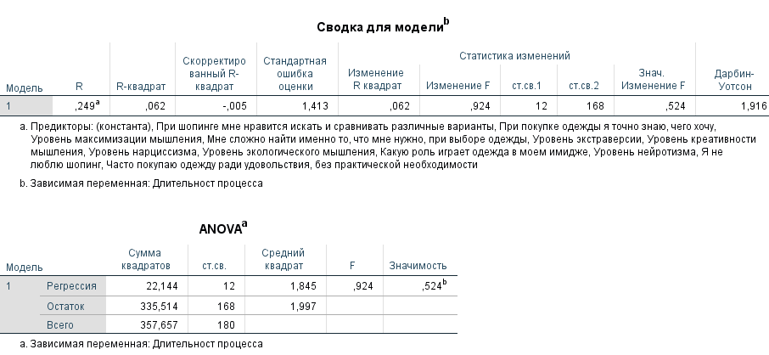
Рисунок 3 Показатели значимости модели
- Воспринимаемая утромительность процеса (31) – модель не значима
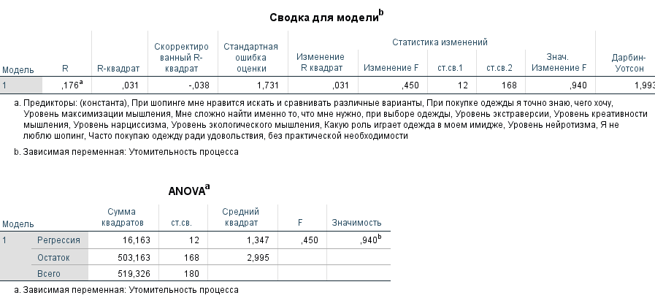
Рисунок 4 Показатели значимости модели
- Воспринимаемое соответствие результата предпочтениям (32) – модель не значима

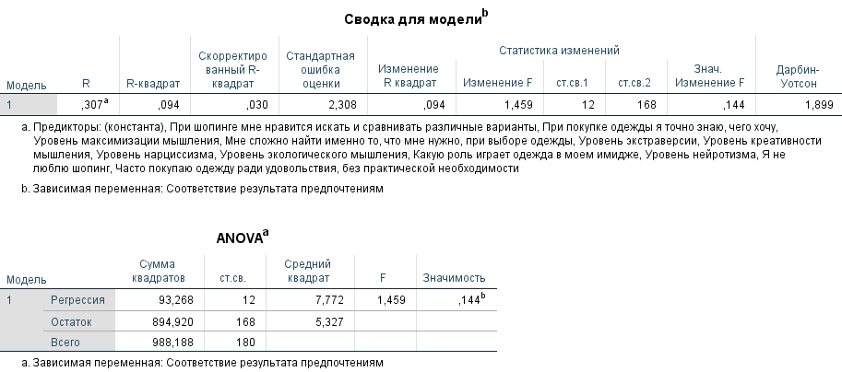
Рисунок 5 Показатели значимости модели
- Воспринимаемая уникальность результата (33) – модель не значима
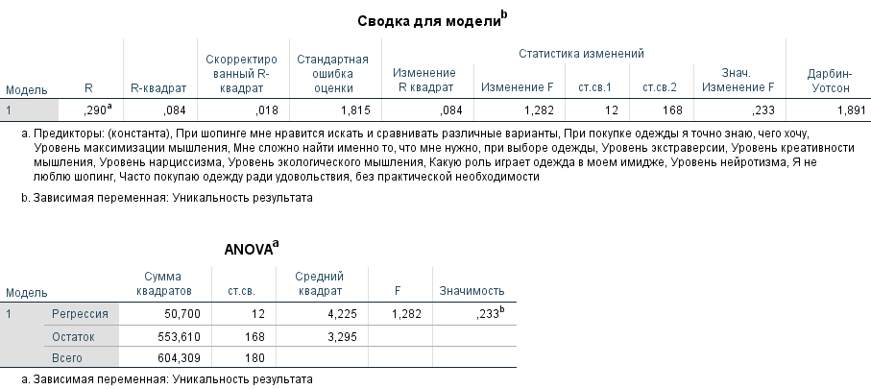
Рисунок 6 Показатели значимости модели
- Воспринимаемая привлекательность результата (34) – модель не значима
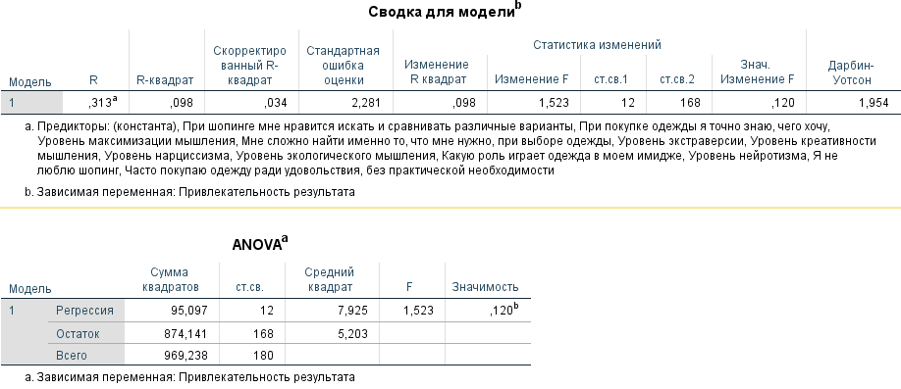
Рисунок 7 Показатели значимости модели

Приложение 32. Регрессионные анализы 35-40 – влияние индивидуальных характеристик на восприятие совместной кастомизации
- Воспринимаемая сложность процесса (35) – модель не значима
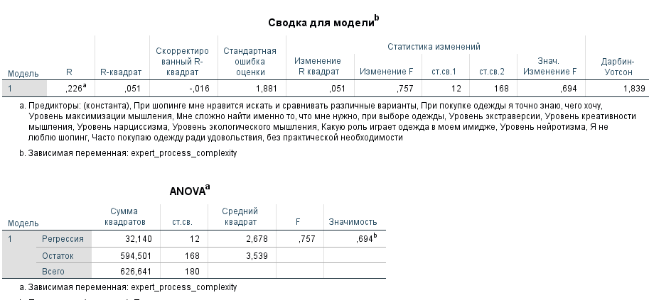
Рисунок 1 Показатели значимости модели

- Воспринимаемая длительность процесса (36) – модель не значима
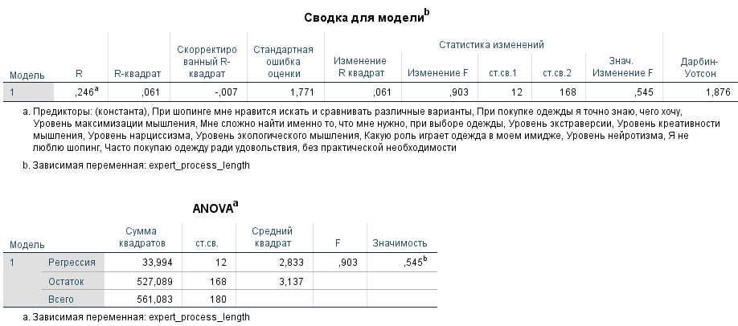
Рисунок 2 Показатели значимости модели

- Воспринимаемая утомительность процесса (37) - модель не значима

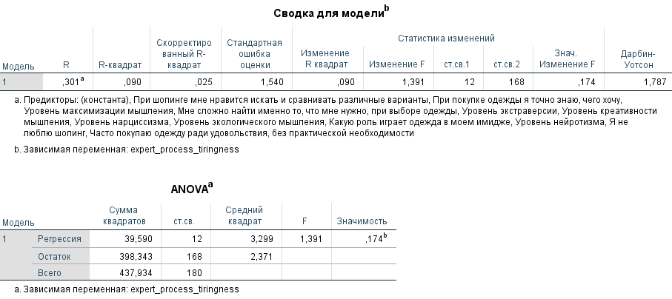
Рисунок 3 Показатели значимости модели
- Воспринимаемое соответствие результата предпочтениям (38)
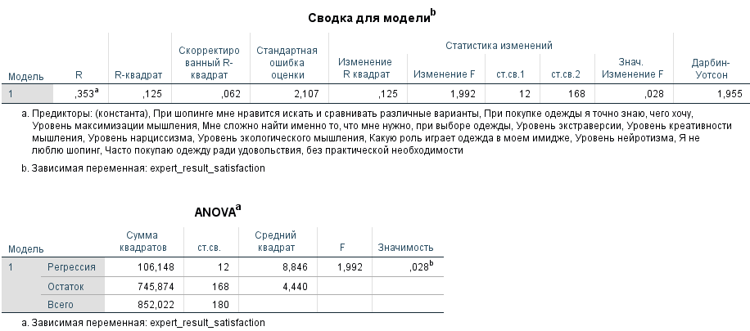
Рисунок 4 Показатели значимости модели
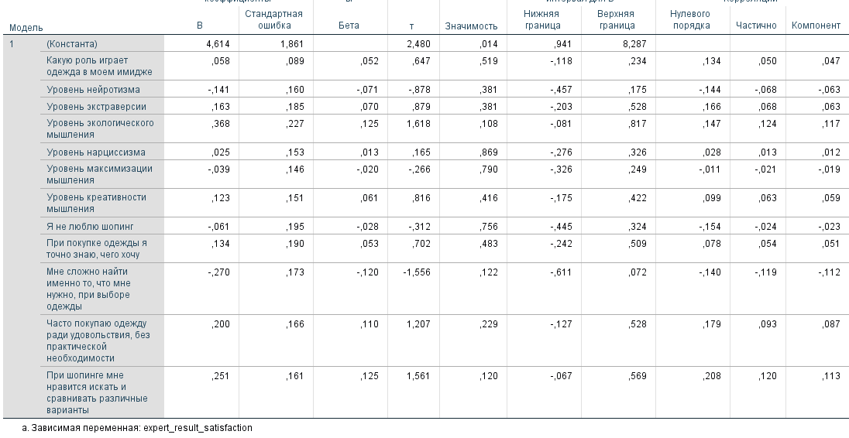
Рисунок 5 Коэффициенты регрессии
- Воспринимаемая уникальность результата (39)

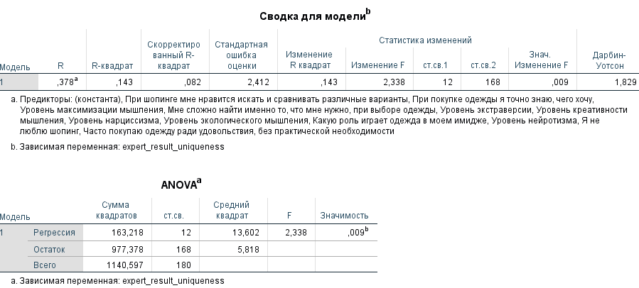
Рисунок 6 Показатели значимости модели

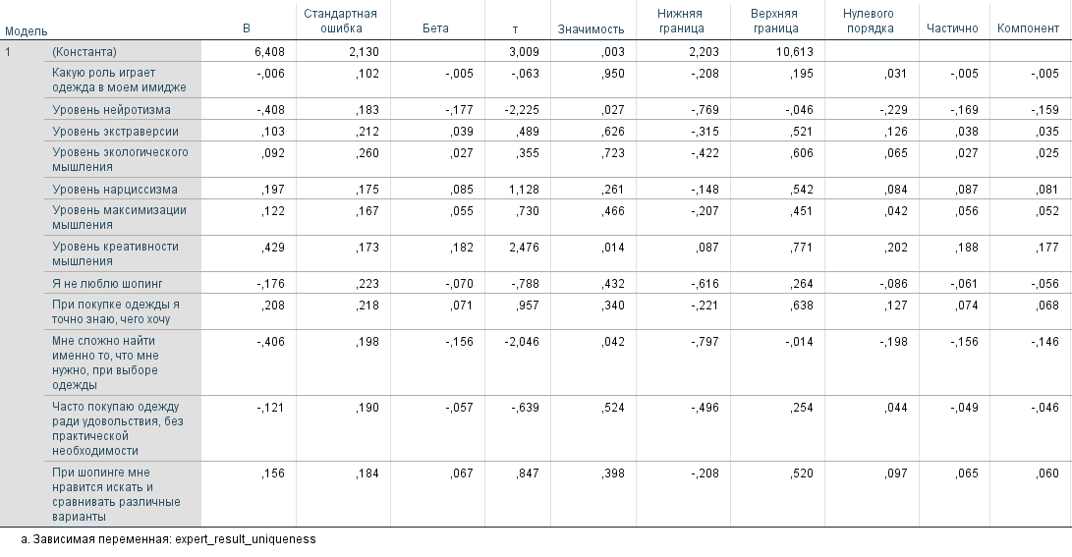
Рисунок 7 Коэффициенты регрессии
- Воспринимаемая привлекательность результата (40)
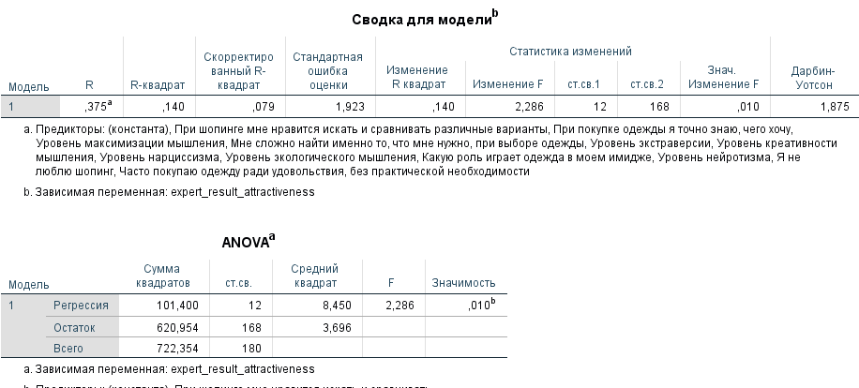
Рисунок 8 Показатели значимости модели
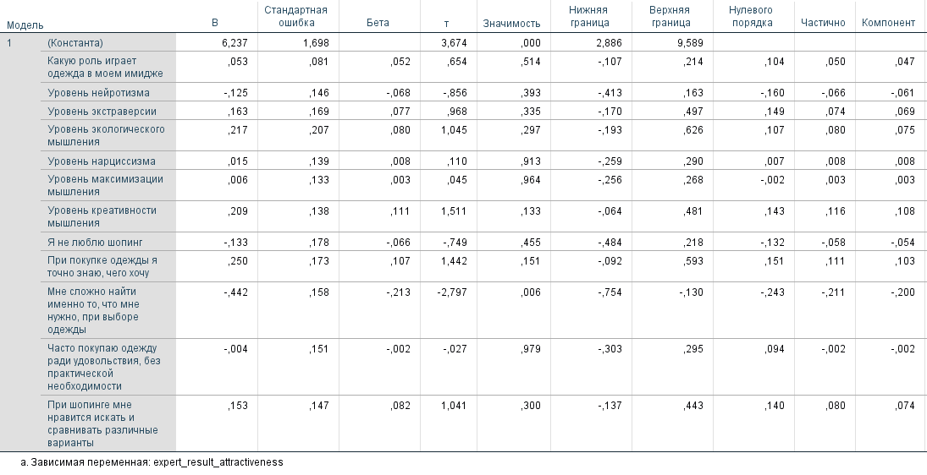
Рисунок 9 Коэффициенты регрессии

Анализ рынка одежды 2018 [Электронный ресурс] // АльтераИнвест. – Режим доступа: https://alterainvest.ru/rus/blogi/analiz-rynka-odezhdy-2018/ (дата обращения: 21.03.2020)
Массовая кастомизация. Прорыв в бизнесе! [Электронный ресурс] // ВикиЧтение. – Режим доступа: https://marketing.wikireading.ru/46437 (дата обращения: 21.03.2020)
Cambridge Advanced Learner’s Dictionary & Thesaurus [Электронный ресурс] // Cambridge Dictionary. – Режим доступа: https://dictionary.cambridge.org/ru/customization (дата обращения: 17.03.20);
Kaplan A., Haenlein M. Toward a Parsimonious Definition of Traditional and Electronic Mass Customization / Andreas Kaplan, Michael Haenlein // Journal of Product Innovation Management. – 2006. – Vol. 23. - № 2. – pp. 168-182;
Кастомизация [Электронный ресурс] // Записки Маркетолога. Словарь маркетинга. – Режим доступа: http://www.marketch.ru/marketing_dictionary/marketing_terms_k/customization/
Вапнярская, О.И. Генезис и современные подходы к определению кастомизации / О.И. Вапнярская // Сервис в России и за рубежом. – 2014. – № 6. – Режим доступа: https://readera.org/read/14057842 (дата обращения: 19.03.2020);
Тихомирова, О.Г. Исследование сущности и процесса кастомизации производства в цифровой среде функционирования / О.Г. Тихомирова // Фундаментальные исследования. – 2018. - № 9. – с. 93-97;
Wind, J., Rangaswamy, A. Customerization: The Next Revolution in Mass Customization / Jerry Wind, Arvind Rangaswamy // Journal of Interactive Marketing. – 2001. – № 15. – p. 13-32;
Брежнева, В.М. Кастомизация как новая парадигма управления маркетингом / В.М. Брежнева // Вестник БУКЭП. – 2012. - № 1. – с. 322-329;
Там же;
Bardakci A., Whitelock J. How ready are customers for mass customization? An exploratory investigation / Ahmet Bardakci, Jeryl Whitelock // European Journal of Marketing. – 2003. – Vol. 38. – № 11/12;
Suthar S. 6 Reasons Why Customization Is the New Marketing Strategy [Электронный ресурс] / Sawaram Suthar // The Next Scoop. – Режим доступа: https://thenextscoop.com/customization-is-the-new-marketing-strategy/ (дата обращения: 05.04.2020);
Pine II B.J. Mass Customization: The New Frontier in Business Competition / B. Joseph Pine II // Cambridge, Massachusetts: Harvard Business School Press, 1993. – 333 p.
Pan, B., Holland, R. A mass customized supply chain for the fashion system at the design-production interface / Bernice Pan, Ray Holland // Journal of Fashion Marketing and Management. – 2006. – Vol. 10. – № 3. – pp. 345-359;
Gilmore J.H., Pine II B.J. The Four Faces of Mass Customization / James H. Gilmore, B. Joseph Pone II // Harvard Business Review. – 1997. – Vol. 75. – №1/2. – pp. 91-105;
Что такое апсайклинг и зачем вообще переделывать старые вещи [Электронный ресурс] // Esquire. – Режим доступа: https://esquire.ru/style-and-grooming/ (дата обращения: 18.03.2020);
Кастомизированный продукт. Целесообразность, выгода или просто затраты? [Электронный ресурс] // ВБизнесе. – Режим доступа: http://vbiznese.org/reklama-i-marketing/kastomizirovannyj-produkt-tselesoobraznost-vygoda-ili-prosto-zatraty.html (дата обращения: 20.03.2020);
Chandra C. Mass Customization: A Supply Chain Approach / Charu Chandra, Ali K. Kamrani. - Springer Science & Business Media, 2004. – p. 6
Cracking the code of mass customization
Bardakci A., Whitelock J. How ready are customers for mass customization? An exploratory investigation / Ahmet Bardakci, Jeryl Whitelock // European Journal of Marketing. – 2003. – Vol. 38. – № 11/12;
Баркова Н.Ю. Массовая кастомизация в индустрии моды [Электронный ресурс] / Н.Ю. Баркова // Вестник университета. – 2018. – №5. – с. 85-89. – Режим доступа: https://cyberleninka.ru/article/n/massovaya-kastomizatsiya-v-industrii-mody/viewer (дата обращения: 03.04.2020);
Волатильность – финансовый показатель, характеризующий тенденцию изменчивости цены (https://place.moex.com/);
Король С. К 2020 году кастомная одежда займет 15% рынка [Электронный ресурс] / С. Король // Dombase. – Режим доступа: https://rb.ru/news/no-fast-fashion/ (дата обращения: 21.03.2020);
Котин М. Частный случай [Электронный ресурс] / Максим Котин // Журнал «Коммерсантъ секрет фирмы». – 2005. - № 16. – с. 1008. – Режим доступа: https://www.kommersant.ru/doc/861813 (дата обращения: 02.04.2020);
Bardakci A., Whitelock J. How ready are customers for mass customization? An exploratory investigation / Ahmet Bardakci, Jeryl Whitelock // European Journal of Marketing. – 2003. – Vol. 38. – № 11/12;
Ceylan, H. Karaca, Y. Mass customization from consumer perspective: the mediating role of customer customization sensitivity / H. Ceylan, Y. Karaca // ASOS Journal. – 2018. – Vol. 6. – № 81. – pp. 84-102;
Comegys, C., Hannula, M. and Váisánen, J. Effects of consumer trust and risk on online purchase decision-making: A comparison of Finnish and United States students /Comegys, C., Hannula, M. and Váisánen, J // International Journal of Management. – 2009. – Vol. 26. – № 2. – pp. 295-308;
Franke, N. Schreier, M. Product Uniqueness as a Driver of Customer Utility in Mass Customization / Nikolaus Franke, Martin Schreier // Marketing Letters. – 2008. – Vol. 19. - № 2. – pp. 93-107;
Randall, T.R. User Design of Customized Products / Taylor R. Randall et al. // Marketing Science. – 2007. – Vol. 26. - № 2. – pp. 268-280;
Schnurr B. The effect of context attractiveness on product attractiveness and product quality: the moderating role of product familiarity / Benedikt Schnurr et al. // Marketing Letters. – 2017. – Vol. 28. - № 2. – pp. 241-253;
Tian K.T., Bearden W.O., Hunter G.L. Consumers' Need for Uniqueness: Scale Development and Validation / Kelly Tepper Tian, William O. Bearden, Gary L. Hunter // Journal of Consumer Research. – 2001. – Vol. 28. - № 1. – pp. 50-66;
Lee S.Y., Gregg A., Park S.H. The Person in the Purchase: Narcissistic Consumers Prefer Products That Positively Distinguish Them / Seung Yun Lee, Aiden Gregg, Seong Hoon Park // Journal of Personality and Social Psychology. – 2013. – Vol. 105. - № 2. – pp. 335-352.
The Influence of Trait and State Narcissism on the Uniqueness of Mass-Customized Products / Emanuel de Bellis et al. // Journal of Retailing. – 2016. – Vol. 92. – № 2. – pp. 162-172
Gilmore J.H., Pine II B.J. The Four Faces of Mass Customization / James H. Gilmore, B. Joseph Pone II // Harvard Business Review. – 1997. – Vol. 75. – №1/2. – pp. 91-105
The Influence of Trait and State Narcissism on the Uniqueness of Mass-Customized Products / Emanuel de Bellis et al. // Journal of Retailing. – 2016. – Vol. 92. – № 2. – pp. 162-172;
The Person in the Purchase: Narcissistic Consumers Prefer Products That Positively Distinguish Them / Seung Yun Lee, Aiden Gregg, Seong Hoon Park // Journal of Personality and Social Psychology. – 2013. – Vol. 105. – № 2. – pp. 335 – 352;
Egos Inflating Over Time: A Cross-Temporal Meta-Analysis of the Narcissistic Personality Inventory / Twenge et al. // Journal of Personality. – 2008. – Vol. 76. – № 4. – pp. 875-902;
Gnambs, T., Appel, M. Narcissism and Social Networking Behavior: A Meta-Analysis / Timo Gnambs, Marcus Appel // Journal of Personality. – 2018. – Vol. 82. – 2. – pp. 200-212;
Кондаков И.М. Психология-2000: Иллюстрированный справочник [Электронный ресурс] / И. М. Кондаков // Столичн. гуманитарн. ин-т. — М., 2000. — 1 электрон. опт. диск (CD ROM). — (Мультимедийная энциклопедия знаний);
Differences and Similarities between Impulse Buying and Variety Seeking: A Personality-based Perspective / Svein Ottar Olsen et al. // Psychology & Marketing. – 2016. – Vol. 33. – № 1. – pp. 36–47;
John, O.P., Srivastava, S. The Big-Five trait taxonomy: History, measurement, and theoretical perspectives / In L. A. Pervin & O. P. John (Eds.) // Handbook of personality: Theory and research. – New York: Guilford Press, 1999. - Vol. 2. - pp. 102–138;
Costa Jr. P.T., McCrae R.R., Influence of extraversion neuroticism on subjective well-being: happy unhappy people / Paul Costa, Robert R. McCrae // Journal of Personality and Social Psychology. – 1980. – Vol. 38. – № 4. – pp. 668-678
How the Positive Affect Combats Stress [Электронный ресурс] / Elizabeth Scott, MS // VeryWellMind. – 2020. – Режим доступа: https://www.verywellmind.com/positive-affect-and-stress-3144628 (дата обращения: 04.04.2020);
Puccinelli, N.M. Effects of Affect on Consumer Behavior: A Meta-Analytic Integration [Электронный ресурс] / Nancy M. Puccinelli et al. // Marketing Science Institute. – 2016. – pp. 16-114. Режим доступа: https://www.msi.org/reports/effects-of-affect-on-consumer-behavior-a-meta-analytic-integration/ (дата обращения: 04.04.2020);
Nardini, G., Sela, A. When self-customization backfires: The role of a maximizing mindset [Электронный ресурс] / Gia Nardini, Aner Sela // Psychology and Marketing. – 2019. – Vol. 36. - № 7. – pp. 730-741. – Режим доступа: https://onlinelibrary.wiley.com/toc/15206793/2019/36/7 (дата обращения: 04.04.2020);
A short form of the Maximization Scale: Factor structure, reliability and validity studies / G.E. Nenkov et al. [Электронный ресурс] // Judgement and Decision Making. – 2008. – Vol. 3. - № 5. – pp. 371-378. – Режим доступа: http://journal.sjdm.org/8323/jdm8323.html (дата обращения: 05.04.2020);
Тихомиров О.К. Общая психология. Словарь / под ред. А.В. Петровского // Психологический лексикон. Энциклопедический словарь в 6 томах. – М.: ПЕР СЭ, 2005;
Ручкова Н.А., Ледовских И.А. Определение понятия «творческое мышление» в научной литературе по психологии / Н. А. Ручкова, И.А. Ледовских // Вестник КГУ им. Некрасова. – 2010. - № 3. – с. 310-316;
Burroughs, J.E. Toward a Psychology of Consumer Creativity [Электронный ресурс] / James E Burroughs et al. // 2007. – Режим доступа: https://www.researchgate.net/publication/267221210_Toward_a_Psychology_of_Consumer_Creativity (дата обращения: 07.04.2020);
Экологическое мышление, его суть и особенности [Электронный ресурс] / Инструменты личной эволюции. – 2018. – Режим доступа: https://trainmindpower.com/ekologicheskoe-myshlenie (дата обращения: 01.04.2020);
Ответственный потребитель: кто он такой и чего хочет [Электронный ресурс] / MasteraAcademy. – 2019. – Режим доступа: https://mastera.academy/ekologija-otvetstvennyj-potrebitel-kto-on-takoj/ (дата обращения: 01.04.2020);
Там же.
Что такое апсайклинг и зачем вообще переделывать старые вещи [Электронный ресурс] // Esquire. – Режим доступа: https://esquire.ru/style-and-grooming/115002-chto-takoe-apsaykling-i-zachem-voobshche-peredelyvat-starye-veshchi-a-takzhe-5-marok-kotorye-s-bleskom-s-etim-spravlyayutsya/#part0 (дата обращения: 18.03.2020);
0 – потребитель не готов переплачивать; 1- потребитель готов доплатить не более 10% от базовой стоимости вещи; 2 – до 20%; 3 – до 30%, 4 – до 40%, 5 – до 50%, 6 – потребитель готов доплатить любую сумму (прим.)
0 – потребитель не готов тратить время на разработку заказа; 1- потребитель потратить не более 15 минут; 2 – до 30 минут; 3 – до часу, 4 – до трёх часов; 5 – до одного дня; 6 – потребитель готов потратить любое время на разработку заказа (прим.)
0 – потребитель не готов тратить время на ожидание заказа; 1- потребитель потратить не более 1 дня; 2 – до 3 дней; 3 – до недели, 4 – до двух недель; 5 – до одного месяца; 6 – потребитель готов потратить любое время на ожидание заказа (прим.)
Бумер, зумер или миллениал: как определить, к какому поколению отнести себя [Электронный ресурс] / TJournal. – 2019. – Режим доступа: https://tjournal.ru/internet/125215-bumer-zumer-ili-millenial-kak-opredelit-k-kakomu-pokoleniyu-otnesti-sebya (дата обращения: 20.05.2020);
Исследование: молодежь России оказалась самой подготовленной к экономическому кризису [Электронный ресурс] / ТАСС. – 2019. – Режим доступа: https://secretmag.ru/news/zumery-k-krizisu-gotovy-molodyozh-v-rossii-stala-chashe-kopit-i-rezhe-tratit.htm (дата обращения: 20.05.2020)
Кто такие зумеры и как с ними работать [Электронный ресурс] / Medium. – 2020. – Режим доступа: https://medium.com/ (дата обращения: 20.05.2020).
100 крупнейших городов России по населению 2019 список РФ [Электронный ресурс] / СтатДата. – 2019. – Режим доступа: http://www.statdata.ru/largest_cities_russia (дата обращения: 20.05.2020);
Alan, A.K., Kabaday, E.T. The Effect of Personal Factors on Social Media Usage of Young Consumers / Alev Koçak Alan, Ebru TümerKabaday // Procedia – Social and Behavioral Sciences. – 2016. – Vol. 235. – № 24. – pp. 595-602.
Война за данные: почему нельзя просто взять и «стереть» свой цифровой след [Электронный ресурс] / Нож. – 2019. – Режим доступа: https://knife.media/data-laws-war/ (дата обращения: 21.05.2020)

